Державна служба з надзвичайних ситуацій України

В.П. Садковий, В.М. Комяк, О.М. Данілін, В.В. Комяк

МОДЕЛЮВАННЯ РУХУ ЛЮДСЬКИХ ПОТОКІВ ПІД ЧАС ЕВАКУАЦІЇ З БУДІВЕЛЬ У РАЗІ ВИНИКНЕННЯ НАДЗВИЧАЙНОЇ СИТУАЦІЇ

Монографія

Харьков 2019

УДК 514.18 Друкується за дозволом
Вченої ради НУЦЗУ
протокол № від 28.02.2019 р.

Рецензенти: О.Є. Басманов, д-р техн. наук, професор, Національний університет цивільного захисту України;
І.В. Гребеннік, д-р техн. наук, професор, Харківський національний университет радіоелектроніки

Садковий В.П., Комяк В.М., Данілін О.М., Комяк В.В.
Моделювання руху людських потоків під час евакуації з будівель у разі виникнення надзвичайної ситуації: монографія. – Харків: НУЦЗУ, 2019. – 124 с.

Однією з проблем на цей час є організація керованої евакуації людей з будівель за необхідний час, що розраховується виходячи з їх об'ємно-планувальних рішень. Під час моделювання руху людей, які апроксимуються набором еліпсів, у кожний момент часу виникає задача їх щільного розміщення з різною локальною щільністю, яка викликана дотриманням різних мінімально допустимих відстаней між еліпсами. Дотримання таких відстаней викликане урахуванням ряду обмежень, серед яких можна виділити рух людей із різною швидкістю; урахуванням їх маневреності, комфортності тощо.
У роботі запропоновано математичну модель задачі оптимізації розміщення еліпсів у частині обліку норм і технологічних обмежень на параметри розміщення об'єктів, що дозволило представити задачу моделювання руху людей, які апроксимуються еліпсами, у вигляді задачі геометричного проектування. Для моделювання відношень неперетинання еліпсів і належності еліпса області побудовано нові квазі-phi-функції.
Розроблено методи математичного моделювання переміщення еліпсів в однозв'язній області за критерієм максимуму сукупного їх переміщення з урахуванням різних, за заданими технологічними обмеженнями, мінімально допустимих відстаней між ними, що дозволило розширити клас розв'язуваних актуальних практичних задач геометричного проектування.
Іл.27. Табл.3 . Бібліогр.: 167 найм.

© В.П. Садковий, В.М. Комяк, О.М. Данілін, В.В. Комяк, 2019

ЗМІСТ  Вступ | 5
1 Огляд літератури і вибір напрямів досліджень | 10
- Математичні моделі руху потоків людей під час евакуації з будівель  - Задача моделювання зернистих середовищ  1.3 Аналітичний огляд методів моделювання оптимального розміщення геометричних об'єктів | 10  20  21
1.4 Огляд публікацій, який присвячено задачам моделювання оптимального розміщення еліпсів | 24
Висновки за першим розділом | 31
2 Постановка задачі дослідження. Засоби моделювання обмежень задачі | 32
2.1 Постановка загальної задачі дослідження | 32
2.2 Моделювання взаємодії еліпсів (їх неперетинання, перетинання, торкання) | 36
2.3 Моделювання умов розміщення еліпсів в області | 53
Висновки за другим розділом | 60
3 Моделювання розміщення еліпсів у прямокутник мінімальних розмірів | 61
3.1 Постановка задачі моделювання оптимізації розміщення еліпсів у прямокутник мінімальних розмірів та дослідження її властивостей | 61
3.2 Методи побудови стартових точок у задачі моделювання оптимізації розміщення еліпсів | 65
3.3 Метод моделювання оптимізації розміщення еліпсів у прямокутник мінімальних розмірів | 67
Висновки за третім розділом | 75
4 Моделювання руху людських потоків під час евакуації з будівель | 76
4.1 Класифікація моделей моделювання руху людських потоків під час евакуації з будівель | 76
4.2 Постановка задачі моделювання індивідуально-потокового руху потоків людей та дослідження її властивостей | 80
4.3 Методи моделювання індивідуально-потокового руху потоків людей | 87
4.4 Програмне забезпечення алгоритмів моделювання індивідуально-потокового руху потоків людей. Опис інтерфейсу програми | 95
Висновки за четвертим розділом | 99
Висновки | 100
Список використаних джерел | 104

ВСТУП

Актуальність теми. У період експлуатації будівель переважаючим фактором залишається безпека людей, і саме для їх евакуації розробляються науково - обґрунтовані плани. Для оцінки ефективності планів евакуації повинні бути розроблені моделі, методи та пакети програм, головною складовою яких є засоби моделювання руху людських потоків, що адекватно відображають реальні процеси руху індивідів.
Під час моделювання руху людей, які апроксимуються набором еліпсів, в кожний момент часу виникає задача їх щільного розміщення з різною локальною щільністю, яка виникає у зв’язку з урахуванням різних мінімально допустимих відстаней між еліпсами. Дотримання таких відстаней викликане урахуванням ряду обмежень, серед яких можна виділити рух людей із різною швидкістю, урахуванням їх маневреності, комфортності тощо.
З погляду методів моделювання, вищенаведена прикладна задача належить до класу задач геометричного проектування зі специфічною системою обмежень, яка пов’язана з їх геометричними властивостями.
Незважаючи на наявність різноманітних моделей і методів розв’язання задач геометричного проектування, вони, як і раніше, є актуальними в тих галузях, формалізація яких є недостатньою для застосування наявних моделей та методів, які пов’язані з необхідністю врахування особливостей предметної області. Це так само призводить до необхідності формулювання постановок нових задач та розробки нових методів їх математичного моделювання.
Теоретичною базою досліджень є роботи як вітчизняних, так і зарубіжних вчених. Так, теоретичним та практичним аспектам прикладної геометрії присвячено роботи вчених: Н.М. Аушевої, Ю.І. Бадаєва, В.Д. Борисенка, В.В. Ваніна, В.М. Верещаги, В.В. Гнатушенка, М.С. Гумена, С.М. Ковальова, Ю.М. Ковальова, В.М. Корчинського, Л.М. Куценка, Є.В. Мартина, В.Є. Михайленка, В.М. Найдиша, А.В. Найдиша, В.М. Несвідоміна, В.С. Обухової, А.В. Павлова, С.Ф. Пилипаки, О.Л. Підгорного, А.М. Підкоритова, В.О. Плоского, Є.В. Пугачова, К.О. Сазонова, І.А. Скідана, Г.Я. Тулученко, А.Н. Хомченка, О.В. Шоман, В.П. Юрчука та їх учнів.
Дослідженню та розробці методів розв’язання класу задач оптимізаційного геометричного проектування присвячено наукові праці:
– вітчизняних вчених: М.І. Гіля, В.М. Комяк, О.В. Панкратова, Е.Г. Петрова, В.П. Путятіна, В.Л. Рвачова, Т.Є. Романової, О.М. Соболя, Ю.Г. Стояна, С.В. Яковлєва та їх учнів;
– зарубіжних вчених: R. Alvarez-Valdes, J.A. Bennell, E. Birgin, A. Bortfeldt, M.A. Boschetti, E. Burke, J. Carlier, S.G. Christensen, M. Dell'Amico, K.A. Dowsland, J. Egeblad, O. Faroe, G. Fuellerer, M. Gendreau, J.M. Gentil, M. Hifi, E. Hopper, S. Imahori, G. Kendall, G. Martins, T.C. Martins, J.F. Oliveira, D. Pisinger, A. Pott, M. Sigurd, K. Wang, Z. Wang та ін.
Дослідженню задач моделювання руху людських потоків присвячено роботи вчених: Беляєва С.В., Предтеченського В.М., Мілінского, А.І., Холщевнікова В.В., Самошина Д.А. та інших і використовуються програмні комплекси: Флоутек, Еватек, Myriad, PedGo, Exodus, Grid-Flow, STEPs, Path-Finder, Floor-Field, Social-Force.
Структура монографії складається зі вступу, чотирьох розділів, висновків та списка літератури.
У першому розділі проаналізовано існуючі математичні моделі руху потоку людей. Показано, що при моделюванні руху людей по мережі коридорів використовуються, в основному, моделі, що оцінюють потік по середньо - статистичним даним, не аналізуючи індивідуальні характеристики індивідів потоку, такі як швидкість руху, їх габарити тощо, що важливо при русі людей з обмеженими фізичними можливостями в потоці змішаного складу. Результати аналізу показують відсутність моделі індивідуально-потокового руху людей, що адекватна реальному потоку людей.
Сформульована задача оптимізації переміщення людей у частині обліку норм і технологічних обмежень на параметри їх розміщення, що дозволило представити задачу моделювання руху людей, що апроксимуються еліпсами, у вигляді задачі геометричного проектування, а саме як задачі моделювання оптимізації розміщення еліпсів з урахуванням мінімальних відстаней, неперервних трансляцій і обертань.
Проведено аналіз наявних моделей та методів прикладної геометрії, які розроблені різними науковими школами України, а також моделей та методів оптимізаційного геометричного проектування, що створені як вітчизняними, так і закордонними вченими. Показано, що в класі задач розміщення еліпсів застосовують евристичні методи або апроксимацію еліпсів набором базових об’єктів, або розглядають питання упаковки еліпсів з урахуванням їх неперервних трансляцій і обертань для невеликого числа об'єктів (до 120), що робить складним вирішення низки актуальних практичних задач, таких як моделювання індівідуально-потокового руху людей, моделювання структури сипучих матеріалів тощо. Це дозволило зробити висновок про необхідність проведення наукових досліджень стосовно задач оптимального розміщення зазначеного класу об’єктів у відповідних областях з урахуванням властивостей предметних областей актуальних і практично значущих задач.
У другому розділі побудовано узагальнену математичну модель задачі оптимального розміщення еліпсів. Узагальнена задача розміщення еліпсів формулюється, як задача оптимального розміщення набору еліпсів в області з урахуванням обмежень на умови неперетинання і умови розміщення з дотриманням заданих мінімальних допустимих відстаней, а також з урахуванням ряду технологічних обмежень так, щоб критерій якості набував екстремального значення.
Як ефективний засіб математичного моделювання відносин неперетинання пари еліпсів з урахуванням допустимих відстаней пропонується використовувати функції з класу phi-функцій та квазі-phi-функцій, що запропоновані в роботах професора Ю.Г.Стояна. Так, для аналітичного опису умов неперетинання еліпсів пропонується новий спосіб моделювання відносин між еліпсами (неперетинання і розташування їх на мінімально допустимій відстані) з використанням нової квазі-phi-функції, що дозволило сформулювати такі умови у вигляді єдиної порівняно нескладної нелінійної нерівності.
У третьому розділі будується математична модель оптимізації розміщення еліпсів, що припускають неперервні трансляції та обертання у прямокутній області мінімальної площі з урахуванням мінімально допустимих відстаней. Задача розглядається у вигляді задачі нелінійного програмування. На основі властивості моделі удосконалено метод оптимального розміщення еліпсів, відмінною рисою якого є використання запропонованого в розділі 2 математичного апарату умов неперетинання еліпсів та умов включення в область, який має малу трудомісткість, що дало можливість збільшити вимірність практичних задач оптимального розміщення еліпсів. В роботі здійснюється порівняння результатів комп’ютерного моделювання з результатами як зарубіжних, так і вітчизняних дослідників.
Отриманий результат може бути використаний при моделюванні структури сипучих речовин.
У четвертому розділі розглянуто задачу моделювання руху потоків людей, які апроксимуються набором еліпсів. Задача в кожний момент часу зводиться до розміщення еліпсів із різною щільністю, яка виникає у зв'язку з урахуванням різних мінімально допустимих відстаней між людьми. Дотримання мінімально допустимих відстаней викликано урахуванням низки обмежень, серед яких можна виділити рух людей з різною швидкістю, урахуванням їх маневреності, комфортності тощо. У розділі пропонуються ефективні методи моделювання, які засновані на застосуванні методів розв’язання, як нелінійного програмуванняв, так методів оптимізації за групою змінних. Наведені приклади комп’ютерного моделювання практичних задач та здійснено порівняння отриманих результатів з результатами інших дослідників.
Робляться висновки стосовно викладеного матеріалу, а також визначені перспективні напрямки можливих досліджень.
Матеріал монографії опубликовано в роботах [1–16].

РОЗДІЛ 1

ОГЛЯД ЛІТЕРАТУРИ І ВИБІР НАПРЯМІВ ДОСЛІДЖЕНЬ

У першому розділі наводиться аналіз літературних джерел, присвячених методам моделювання руху потоків людей під час евакуації з будівель. Показано, що задача моделювання руху неоднорідних потоків людей мережею коридорів зводиться до задачі щільного розміщення еліпсів, коли люди апроксимуються еліпсами, з різною щільністю, тобто розташуванням їх з урахуванням різних мінімально допустимих відстаней згідно з рядом додаткових технологічних обмежень, серед яких можна виділити рух з різною швидкістю, з урахуванням маневреності, комфортності та ін. Наводяться також актуальні практичні задачі, математичною моделлю яких є задача моделювання оптимізації розміщення еліпсів з дотриманням мінімальних допустимих відстаней між ними. Проводиться детальний огляд моделей та методів оптимізації розміщення геометричних 2D-об'єктів, зокрема еліпсів.

1.1 Математичні моделі руху потоків людей під час евакуації з будівель

У період експлуатації будівель переважаючим фактором повинна залишатися безпека людей. Для цього мають розробляти науково - обґрунтовані плани евакуації людей шляхами, що включають сходи, коридори на поверхах, засоби аварійної евакуації. Для оцінки ефективності планів евакуації мають бути розроблені пакети програм, головною складовою яких є програми моделювання людських потоків, що адекватно відображають реальні процеси руху людей. Необхідність розрахунку параметрів людських потоків викликала особливий інтерес геоінформаційних систем: симуляторів товпи, що дають можливість вимірювання, оптимізації та візуалізації потоків людей під час їх евакуації. Тому актуальною задачею є розробка моделей моделювання людських потоків, що адекватні реальним потокам.
Основи для вивчення руху людських потоків, заклав Бєляєв С.В., який провів величезну серію натурних досліджень. На цей час для моделювання руху людей використовуються різні програмні продукти, наприклад Флоутек, Еватек, Myriad, PedGo, Exodus, Grid-Flow, STEPs, Path-Finder, Floor-Field, Social-Force.
В основу програмних продуктів покладені математичні моделі, історія яких налічує понад 30 років. Перші математичні моделі за своїми можливостями були досить простими і якісно відображали встановлену емпіричну залежність швидкості руху людей від щільності потоку на простих прикладах геометрії евакуаційних шляхів. Поява нових даних про явища, які моделюються, призвели до суттєвого ускладнення моделей, розширення їх функціональних можливостей і збільшення адекватності відтворюваним явищам.
Огляд запропонованих програм [17, 18], труднощі моделювання людських потоків і незнання їх закономірностей нерідко призводять до спроб підміни процесів руху реальних людських потоків моделями процесів іншої фізичної природи.
Так, наприклад, неперервні детерміновані моделі з глобальним поданням людей беруть свій початок у механіці суцільних середовищ: за умови середніх і високих показників щільностей потоку рух людей має схожість із рухом рідини і молекул газу. Моделюють параметри людських потоків також, використовуючи замість них потік замов або гідроаналогію [19, 20]. Слід зауважити, що рух людських потоків має свої закономірні особливості: переформування і розтікання частин потоку, їх злиття і перехід на суміжні ділянки шляху. Наприклад, під час переходу на ділянку меншого перерізу швидкість руху людського потоку знижується, проте швидкість водного потоку в таких випадках збільшується. Тому ясно, що водний потік не може бути фізичною моделлю людського потоку, відповідно його математичний опис неправомірно поширювати на людський потік. Можливі й інші аналогії та відповідні їм комп'ютерні програми. Західний ринок програмних продуктів дає велику кількість таких прикладів [17].
До таких моделей належать і моделі, основані на соціальних мережах (Social-force model). У цих моделях взаємодії між окремими індивідуумами здійснюються за допомогою соціальної сили (поля): за умови їх близького розташування виникають сили, що відштовхуються. Подібне спостерігається і стосовно стін та інших перешкод. У статті [21] проводилося дослідження потоку з погляду броунівського руху, згідно яким натовп мав би рухатися випадково, що під час спостереження за реальними потоками людей помічено не було.
У статті Хелбінга [22] досліджувалася поведінка товпи у стані паніки у процесі покидання приміщення через вузькі двері в екстреному випадку. Побудована авторами модель полягає в наступному: рух кожної людини відбувається не тільки під дією фізичних сил, але й під психологічною взаємодією. За результатами даної роботи слід зазначити наступне:
– поки швидкість пересування була менше 1,5 м/с, рух людей був організованим; а коли швидкість пересування потоку збільшувалась, сила, яка штовхала людей до виходу, перевищувала взаємне психологічне відштовхування між людьми, і виникала тиснява;
– потім спостерігався ефект "чим швидше, тим повільніше", тобто чим вище "бажана" швидкість, тим повільніше потік людей проходив через двері;
– коли "бажана" швидкість перевищувала критичну, тиск у товпі призводив до травмування людей, які ставали нерухомими перешкодами для руху потоку.
До недоліків цього підходу слід віднести неможливість моделювання гетерогенних потоків.
Мультиагентний підхід до моделювання потоку людей розглянуто в роботі [23], який базується на моделі поведінки зграї птахів у вигляді набору правил, які виконуються у процесі зменшення пріоритету: уникнення зіткнення з найближчим сусідом; узгодження швидкості; узгодження напрямку руху; спроби не віддалятися від центру зграї. До переваг цього підходу можна віднести простоту задання правил поведінки, а до недоліків – наявність великої кількості вільних параметрів системи, вибір і верифікація яких не розглядаються в роботі.
У роботі Трюі [24] (гібридний підхід) було запропоновано ідею використання набору глобальних скалярних полів для товпи, в якій кожен агент, мінімізуючи поточне значення енергії, прямував би до глобальної мети й огинав локальні перешкоди. Було запропоновано три гіпотези, виходячи з яких формувався набір глобальних потенційних полів:
– кожен агент намагається досягти певної географічної мети;
– агенти рухаються на максимально можливій швидкості в даних умовах, які залежать від щільності потоку, виду шляху (спуск, підйом);
– вибір оптимального шляху подається з урахуванням наступних факторів: довжина шляху; витрачений час; відчуття дискомфорту.
До переваг гібридного підходу можна віднести поєднання переваг різних моделей в рамках однієї теорії, а до недоліків – складність поєднання декількох підходів у рамках однієї моделі.
Робота [25] присвячена створенню моделі поведінки гетерогенної товпи на підставі мультиагентного підходу [23] і скалярних полів [24] з наступним навчанням моделі на підставі даних про реальну поведінку потоку. Було запропоновано обирати напрямок руху людей відповідно до мінімізації лінійної комбінації трьох параметрів: довжини шляху; часу, що витрачається на рух; відчуття дискомфорту від сусідніх учасників і перешкод. У цій роботі пропонується набір нових функцій ефективності в моделях поведінки товпи: міра середньої дистанції шляху для людини; міра середньої кривизни шляху; міра середнього витраченого на шлях часу; міра частки учасників, що дійшли до мети.
Такі підходи не є новиною для методології моделювання і давно отримали свою оцінку в науковій літературі: «Одних цікавить структура і закономірності явища, що приводять до спостережуваного результату, інших – тільки самі результати. Перші, моделюючи, намагаються відтворити структуру і закономірності явища, другі – тільки результати, не вдаючись у реальні механізми їх появи» [26].
Дискретна модель, яка відтворює властивості пересування людини, стала дійсним поліпшенням вже існуючих неперервних підходів. Прикладом дискретної моделі може служити клітинна модель, яка основана на ідеї клітинних автоматів (КА) [27]. У таких моделях взаємодія між частинками здійснюється на основі правил. Час, простір, параметри є дискретними величинами. Дискретність часу означає, що позиція частинок оновлюється у разі чітко визначених кроків. Часовий крок може бути ідентифікований з часом реакції. Природна просторова дискретизація може бути отримана з максимальної щільності потоку, тобто це мінімальний простір, що займає одна людина. Мінімальний простір для однієї людини і може бути пов'язаний з розміром осередку (клітини). Таким чином, приймається максимальна щільність 6,25 чол./м ², із якого отримуємо розмір осередку 40 × 40 см. Динаміка визначається на основі правил, які визначають перехідні ймовірності від одного осередку до іншого. Перехідні ймовірності визначаються, виходячи з наступних чинників: бажаний напрямок переміщення (наприклад, найкоротший шлях) і взаємодія з іншими частинками та з інфраструктурою (стінами, дверима і т.д.). Перша модель цього класу – двовимірний варіант простого асиметричного процесу з виключенням (ASEP).
Zhao [28] запропонував двовимірний клітинний автомат, що дозволяє вивчати динаміку евакуації з будівлі. У Perez [29] було описано модель на основі клітинного автомата для вивчення динаміки евакуації потоку людей з обмеженої кімнати з урахуванням ряду обмежень. Varas [30] запропонував модель на основі КА для моделювання евакуації з урахуванням перешкод. Деякі моделі вивчають сили тертя, що виникають у щільному потоці людей. Kirchner [31] запропонував дві стохастичні моделі на основі КА: для симуляції ефектів тертя і заторів під час евакуації людей з кімнати з одними дверима і для симуляції ефекту змагальності в тих же умовах.
У роботі [32] Малинецьким Г.Г. в КА-модель введено поняття радіуса видимості, що дозволяє враховувати наявність перешкод не тільки в сусідній комірці, а й на заданій відстані. Згодом було розроблено стохастичну польову модель КА-модель SigMA.CA (Stochastic field Movement of Artificially People Intelligent Cellular Automata model) з елементами штучного інтелекту. У цій моделі процедура вибору напрямку руху на кожному наступному кроці є адаптивною до поточної ситуації. Ідея така, що найбільшу ймовірність має напрямок зі сприятливими для руху умовами. Це дозволяє відтворювати рух людей таким чином, що вони керуються двома стратегіями – найкоротшого шляху, якщо він вільний, або найкоротшого часу, якщо вільний обхідний шлях. Недоліком КА-моделі є неможливість урахування зміни ширини коридорів, прорізів, задання різних розмірів і форм частинок (людей).
Аналіз аналогічних зарубіжних моделей, що мають численні оперативні можливості й методи відеоподання [33–37], показують, що вони часто використовують некоректні залежності між параметрами людських потоків. Так, наприклад, у моделі «PathFinder» при щільності потоку D>5,5 чол./ вплив щільності на швидкість V описується співвідношенням:

,

а інтенсивність руху через дверний проріз розраховується за формулою:

де – максимальна швидкість людини, що задається користувачем;
k – коефіцієнт швидкості вільного руху, що дорівнює 1,4 м/с.
У моделі «Simulex» швидкість руху людей (м/с) залежить від відстані між ними:

,

де – швидкість вільного руху людини в потоці, що обирається, в інтервалі від 0,8 до 1,7 м/с залежно від статі й віку людини;
d – відстань між людьми, м:

$d=\sqrt{1/D}$.

У моделі «FDS + Evac» для оцінки швидкості руху людей залежно від відстані між ними, а також для оцінки відстані до перешкод використовується модель соціальних сил, які визначаються законами механіки.
У Росії за відсутності ЕОМ найбільш точним і наочним методом математичного моделювання людських потоків був графоаналітичний метод [38]. З появою ЕОМ – моделі ADLPV і SLLPВ з відповідними їм програмами, які модернізуються за мірою розвитку комп'ютерної техніки та її програмного забезпечення [39]. Під час використання моделі ADLPV проводиться розмітка евакуаційних шляхів на "елементарні" ділянки і намічаються маршрути руху людських потоків, а потім проводиться одночасне моделювання їх руху. У роботі [39] порівнюються моделі ADLPV, SLLPВ з результатами, що отримані графоаналітичним методом і за формулами тих основних положень, які увійшли до ГОСТ 12.1.004. Наведені графіки та розрахунки дозволяють оцінити високий ступінь відповідності процесу, що моделюється, до реального процесу руху потоку людей для моделей ADLPV, SLLPВ.
У цей час у Росії найбільш поширеними є програмні продукти «Флоутек ВД» [40] для спрощеної аналітичної та імітаційно-стохастичної моделей і «Еватек» для індивідуально-потокової моделі руху людських потоків. Існує ще індивідуально-потокова модель, яка представлена ВНІШПО МНС Росії. У статті [40] для порівняння моделей було використано розрахункову схему евакуаційних шляхів із прикладу «Модель руху людських потоків з розтіканням їх головних частин» з навчального посібника [41], що розглядається для опису графоаналітичного методу розрахунку. Показано, що моделі «Флоутек ВД» і ADLPV-2 дають близькі результати: максимальна розбіжність між ними не перевищує 4,3%.
Результати порівняння моделей «Флоутек ВД», ADLPV-2 з індивідуально-потоковою (яка офіційно нормована) говорять про те, що індивідуально-потокова модель дає числові значення параметрів процесу евакуації, які неадекватні щодо необхідних у разі ймовірності евакуації, що дорівнює 0,999 (показано на залежностях щільності потоку від часу проходження).
Розглянуто й іншу індивідуально-потокову модель руху «Еватек» [41]. У моделі «Еватек» швидкість руху людини залежить від щільності потоку, яка розраховується для кожної людини окремо. Для цього навколо людини будується область у вигляді прямокутника, велика сторона якого орієнтована у напрямку руху людини. Область зміщується також у напрямку руху людини з коефіцієнтом 0,4, тобто центр області знаходиться від центру людини на відстані, рівній довжині більшої сторони, помноженій на 0,4. Побудована область розбивається на окремі підобласті (тобто перейти з однієї підобласті в іншу, не залишаючи область, неможливо). Щільність потоку для даної людини D дорівнює щільності потоку в підобласті, в якій вона знаходиться, і обчислюється як:

,

де – число людей в підобласті (вважається, що людина знаходиться в підобласті, якщо її центр лежить всередині підобласті);
– площа горизонтальної проекції i-ї людини;
– площа підобласті.
У процесі розрахунку параметрів руху і часу евакуації за допомогою програми ADLPV-2 моделювання проводилося для однієї реалізації з урахуванням стохастичного розподілу швидкості вільного руху на кожному кроці моделювання. У програмі «Еватек» як вихідні дані для кожного індивідуума (людини) швидкість вільного руху обиралася випадковим чином із сукупності, розподіленої за нормальним законом. Розрахунок при цьому проводився один раз так само, як і для індивідуально-потокової моделі.
В роботі [41] наведено зіставлення кривих, що характеризують час проходження останньою людиною різних перетрізів по довжині загального проходу для різних моделей, включаючи графоаналітичний метод розрахунку. Графіки у програмах «Флоутек ВД» і ADLPV-2 побудовані з використанням математичного очікування елементарної випадкової функції:

, (1.1)

де ${\overset{}{V}}_{0j}^{Э}$ – випадкова величина швидкості вільного руху в потоці за його щільності ;
$Δ{\overset{}{V}}_{\text{Dj}}^{Э}$ – математичне очікування швидкості руху, що відповідає рівню емоційного стану Е, за щільності потоку $D_{J}$;
$α_{J}$ – емпіричний коефіцієнт, що відображає психофізичну адаптацію людей до руху у складі потоку по j - ого виду шляху [42].
Графіки показують деяке зміщення їх середніх до нижніх меж можливих значень. У той же час графіки узгоджуються з результатами графоаналітичного методу розрахунку, що свідчить про те, що вони відображають кінематичні закономірності параметрів людських потоків у процесі їх руху. Слід зазначити, що результати цього методу лежать в області допустимих відхилень у процесі моделювання руху людських потоків як випадкового процесу.
Результати розрахунків, що отримані за спрощеною аналітичною моделлю, дають занижені значення даного параметра на тих ділянках евакуаційного шляху, на яких проявляється значний вплив процесів переформування і розтікання людських потоків, опис яких не входить у цю модель. За рахунок цього і дається "запас" часу на евакуацію у разі нормування розмірів евакуаційних шляхів і виходів, коли немає можливості враховувати нюанси процесу евакуації [17, 18].
Отримані за програмою «Еватек» значення лежать поблизу нижньої межі допустимих значень при урахуванні стохастичності процесу евакуації. Результати ж нормованої індивідуально-потокової моделі стабільно значно нижче області допустимих відхилень значень розрахункового часу евакуації.
Для перевірки адекватності моделей індивідуально-потокового руху реальних ситуацій може бути використаний окремий випадок – вільний рух людських потоків. У цьому випадку розподіл людей в потоці по довжині шляху і часу їх приходу в будь-який його переріз визначається суто ймовірнісними методами, оскільки вони є функціями випадкового аргументу – випадкової величини швидкості вільного руху. Для їх оперативної побудови сьогодні існує відповідна програма FMT 1.0 [43]. Очевидно, що достатньо численна сукупність реалізацій, що здійснюються за будь-якої з індивідуально-потокових моделей, повинна давати статистичну сукупність значень, ідентичних сукупності, одержуваної за цією програмою для тих же умов.
Таким чином, результати аналізу [44] показують відсутність моделі індивідуально-потокового руху людей, що є адекватною реальному потоку людей з обмеженими мобільними можливостями змішаного складу в ньому в досить широкій номенклатурі громадських будівель різних класів функціональної пожежної небезпеки. У процесі моделювання руху людей, які апроксимуються набором еліпсів, виникає задача їх щільного розміщення з різною щільністю, тобто їх розташування з урахуванням різних мінімально допустимих відстаней згідно з рядом додаткових технологічних обмежень, серед яких можна виділити рух із різною швидкістю, урахування маневреності, комфортності та ін.

1.2 Задача моделювання зернистих середовищ

У процесі переробки сипучих матеріалів, під час розв'язання задач фільтрації, віброущільнення, в порошковій металургії виникає задача моделювання структури зернистого середовища. При впливі зовнішньої сили на шар зернистого середовища, наприклад, сил тяжкості або інерційної сили у випадку вібрації, частинки і середовище переходять у стан, близький до оптимального. У цьому стані суттєвою ознакою, що визначає фізичну властивість зернистого середовища, є геометрична структура порового простору, яка характеризується пористістю p (p = 1-k, де k – коефіцієнт заповнення частинками деякого середовища), відстанню між центрами частинок, їх орієнтацією, числом контактів частинок між собою. Фізичне моделювання зернистих середовищ має обмежені можливості в силу великого числа частинок, що розглядаються. Тому інтерес становлять геометричні та обчислювальні методи моделювання, що дозволяють відтворювати основні властивості систем частинок, що розміщуються за заданим законом, в обмежених областях. Методи моделювання зернистих середовищ необхідні у гранулометрії, коли необхідно встановити закон між такими характеристиками, як функція розподілу за розмірами і пористістю p. Величина пористості p визначає кількість матеріалу, що закладається в гірських виробках. У всіх перерахованих вище випадках виникає наступна задача.
Є область заданих розмірів. В області необхідно розмістити задану кількість частинок, випадковим чином орієнтованих, таким чином, щоб пористість області була найменшою. У разі розміщення частинок повинні виконуватися умови їх неперетинання й умови їх розміщення в області.
У літературі найбільш часто розглядаються частки, що апроксимовані еліпсами.
З аналізу вищеперелічених прикладних задач виникає задача моделювання відносин між еліпсами (неперетинання і розташування їх на мінімально допустимій відстані), а також знаходження оптимального розміщення еліпсів з урахуванням допустимих мінімальних відстаней для ефективного отримання локально оптимального розв’язання задачі розміщення згідно з заданим критерієм якості.

1.3 Аналітичний огляд методів моделювання оптимального розміщення геометричних об'єктів

В наш час моделювання є одним з найпотужніших інструментів дослідження та пізнання явищ і процесів навколишньої дійсності. Створювані при цьому моделі повинні мати належний ступінь адекватності стосовно явищ і процесів, що досліджуються, відрізнятися простотою розрахункових алгоритмів і необхідною точністю. Одним з напрямів моделювання є геометричне моделювання, де досягається значний ступінь абстрагування від явищ, що моделюються. Значні теоретичні досягнення і суттєві практичні результати в галузі геометричного моделювання об'єктів, явищ і процесів отримані в [45–65].
Науковий напрям моделювання – оптимальне розміщення геометричних об'єктів, фундаментом якого послужила теорія R-функцій [66, 67], було засновано академіком НАН України В.Л. Рвачовим [67–70]. Розвитку цього наукового напряму і створенню на його основі теорії геометричного проектування присвятив свої наукові дослідження професор Ю.Г. Стоян.
Незважаючи на відмінність у постановках, матеріальних носіях і сферах практичного застосування, загальна задача оптимізації розміщення полягає в пошуку такого варіанта розміщення об'єктів, при якому заданий критерій якості розміщення досягає екстремального значення, а для об'єктів, що розміщуються, виконуються обмеження на взаємне розташування і обмеження на розміщення об'єкта в області [71–75].
В рамках теорії геометричного проектування в науковій школі Ю.Г. Стояна вирішені наступні задачі [76]. Запропоновано аналітичний опис умов торкання геометричних об'єктів засобами конструктивного математичного апарату функції щільного розміщення [77]. Запропоновано методологію послідовно-одиночного розміщення за допомогою поняття годографа функції щільного розміщення [78–79]. На основі цього підходу розв’язано задачу визначення наближення до локальних екстремумів за умов нерегулярного розміщення об'єктів [80, 81]. З огляду на багатовимірність задачі виникла необхідність перебору одержуваних наближень [82, 83]. Формалізовано поняття геометричної інформації, досліджено просторові форми і метричні характеристики геометричних об'єктів [83, 84]. Введено поняття φ-об'єкта, який є алгебро - топологічною моделлю реального об'єкта [84].
Використання поняття Ф-функції [85–88] пари φ-об'єктів (phi-функції для пари phi-об'єктів) дало можливість побудувати математичну модель основної задачі геометричного проектування, формалізувати відносини взаємного неперетинання пари геометричних об'єктів та належності об'єкта, що розміщується, області. Це визначення поклало початок дослідженням з математичного моделювання задач розміщення [78, 89].
Побудовано математичну модель задачі розміщення як задачі математичного програмування засобами апарату структур лінійних нерівностей [90]. Це дозволило використовувати методи математичного програмування для розробки методів розв’язання задач розміщення. Застосування сучасних обчислювальних засобів розв'язання оптимізаційних задач дослідження операцій до предметної області геометричного проектування стимулювало появу робіт, в яких, зокрема, розглядалися підходи до побудови аналітичних моделей задач розміщення неопуклих орієнтованих [91] і неорієнтованих [92] многокутників.
Теорія phi-функцій набула значного розвитку для об'єктів у R² [93–97]. На базі побудованих засобів математичного моделювання відносин між геометричними об'єктами побудовано математичні моделі та запропоновано методи розв'язання двовимірних оптимізаційних задач розміщення [98–102].
У розвитку теорії геометричного проектування важливим кроком стало введення квазі-phi-функції [103, 104]. Застосування квазі-phi-функцій дозволило спростити математичну модель і формалізувати взаємини об'єктів (торкання, неперетинання, перетинання), для яких не вдалося побудувати phi-функції.
Найпопулярнішим і найбільш цитованим засобом математичного моделювання відносин об'єктів у сучасній зарубіжній літературі є No-Fit-Polygon, який дозволяє розв’язувати задачу розміщення багатокутних об'єктів без повороту [105, 106].
Винятком є роботи [107–110], в яких розглядаються орієнтовані об'єкти, границі яких утворені об'єднанням дуг кіл.
Засоби розміщення многокутників з урахуванням вільних обертань розглянуті в [111, 112]. У роботі [113] зосереджено увагу, в основному, на поданні та обговоренні ефективних інструментів і засобів геометричного моделювання задач розміщення неорієнтованих об'єктів, потреба в яких виникла вимогами багатьох додатків.
В роботі [114] обговорюється розширений алгоритм пошуку локальних екстремумів задачі розміщення у смугу. Об'єкти апроксимуються багатокутниками, допускаються вільні обертання. В ході розв’язання відбувається мінімізація перекриття об'єктів, що розміщуються; для цього сусідні об'єкти можуть мінятися місцями або одним з об'єктів встановлюватися в нове положення.
В роботі [115] наведено досить повний огляд літератури, який присвячено розв’язанню задач розміщення геометричних об'єктів, що обмежені дугами кіл і відрізками прямих.
У працях [116, 117] розв’язані задачі розміщення відповідно орієнтованих і неорієнтованих геометричних об'єктів, обмежених набором дуг кіл, еліпсів, парабол, гіпербол і відрізками прямих. Використовується методологія послідовно-одиночного розміщення, поняття годографа функції щільного розміщення, орієнтація об'єктів змінюється дискретно.

1.4 Огляд публікацій, який присвячено задачам моделювання оптимального розміщення еліпсів

Клас задач розміщення заданого набору еліпсів у прямокутній області мінімальних розмірів становить інтерес, наприклад, в порошковій металургії у процесі моделювання руху сипких речовин і в задачах логістики – моделювання оптимальних розміщень об'єктів, що мають форму циліндра з еліптичною основою. Однією з проблем на сьогодні є безпека життєдіяльності людей в будівлях. Для оцінки часу евакуації з будівель виникає проблема геометричного та комп'ютерного моделювання руху людських потоків, коли кожна людина потоку умовно задається у вигляді еліпса. У процесі моделювання людських потоків виникає задача їх щільного розміщення з різною щільністю, тобто їх розташування з урахуванням різних мінімально допустимих відстаней згідно з рядом обмежень, серед яких є їх рух із різною швидкістю, урахуванням їх маневреності, комфортності та ін.. Необхідність розрахунку параметрів людських потоків викликала особливий інтерес геоінформаційних систем: симуляторів товпи, що дають можливість вимірювання, оптимізації та візуалізації потоків людей.
Задачі оптимального розміщення еліпсів відносяться до класу NP-складних. Для розв'язання задач такого класу використовуються, як правило, евристичні алгоритми. Розробка ефективних алгоритмів, основаних на застосуванні методів локальної та глобальної оптимізації, вимагає побудови адекватних математичних моделей на базі аналітичного опису відносин між еліпсами (торкання, перетинання, неперетинання) з урахуванням їх неперервних трансляцій та обертань.
Зважаючи на складність геометричного моделювання відносин між еліпсами тривалий час як спрощені математичні моделі розглядалися кола. Однак одержувані моделі істотно відрізнялися від реальних даних.
В роботі [118] для математичного моделювання відносин між еліпсами побудовано годограф функції щільного розміщення пари еліпсів, який використовувався для отримання наближень до локальних екстремумів. Однак сучасні засоби нелінійного програмування не дозволяють застосувати запропонований апарат для розв'язання задач розміщення еліпсів.
В роботі [119] в явному вигляді знайдено нормалізовану phi-функцію для опису взаємного розташування неорієнтованого еліпса і півплощини.
В ході дослідження розміщення еліпсів в області велика увага приділялася дослідженню щільності упаккування. Верхня оцінка щільності упакування еліпсів в область отримана ще в роботі [120]. У роботах [121, 122] для розв'язання задач даного класу застосовується метод дискретного елемента. Однак вказаний метод є досить ресурсомістким, що обмежує вимірність простору розв'язання і кількість частинок, що розміщуються. Математична модель розміщення двох еліпсів досліджується у статті [123]. Ефективний чисельний алгоритм для визначення факту перетину еліпсів наводиться у статті [124], там же досліджується вплив розмірів еліпсів на щільність упаковки.
У 1991 році у роботі [125] побудовано упаковку однакових еліпсів з щільністю 0,753355461, що вище максимальної щільності упаковки кругів, що становить π / (3√2) ≈0,74048 [126], яка випливає з гіпотези Кеплера. Після модифікації алгоритму упаковки вдалося досягти щільності упаковки 0,7585.
В роботах [127, 128] проводиться моделювання випадкового розміщення еліпсоїдів і досліджується щільність упаковки. Показано, що щільність випадкової упаковки шоколадних цукерок М & Ms становить 0,68, що на 0,04 більше щільності сферичної упаковки. При цьому щільність упаковки залежить від співвідношення осей. Для еліпсоїдів зі співвідношенням осей 1,25: 1,05 щільність упаковки наближається до щільності кристалічної упаковки. За допомогою комп'ютерного моделювання випадкових розміщень еліпсоїдів отримані упаковки з щільністю заповнення, яка наближається до максимальної щільності сферичної упаковки, що приблизно дорівнює 0,74.
Дослідження щільності упаковки триває в роботі [129]. У процесі моделювання випадкового розміщення еліпсів в області був досягнутий максимальний коефіцієнт щільності 0,895.
Інтерес до моделювання відносин між еліпсами виникає в матеріалознавстві у процесі моделювання сипких матеріалів, що складаються з еліптичних частинок. В [130] розроблено алгоритм моделювання сипкої речовини, що складається з еліптичних частинок. Для аналітичного опису відносини частинок застосовується алгоритм апроксимації еліпса чотирма дугами кіл [131]. У роботах [132, 133] для моделювання відносин між еліпсами, як правило, будуються їх багатокутні апроксимації.
В роботі [134] розглядається задача оптимального розміщення двох однакових еліпсів з однаковою орієнтацію у квадрат. Виділяються три шаблони еліпсів залежно від значення ексцентриситету ([0; 0,5], [0,5; E0], [E0; 1], де E0 = √ ((6√3-3) / 11). Для кожного шаблону сформульовані теореми, що дозволяють розв'язати задачу оптимального розміщення еліпсів.
Автори робіт [135, 136] розглядають задачу упаковки кругів в еліпс. Задача формулюється у вигляді задачі нелінійного програмування. Для знаходження наближень до глобального екстремуму задачі використовується метод мультистарту.
Огляд публікацій [123, 124] з цієї тематики дає можливість зробити висновок про те, що тільки в недавній роботі Josef Kallrath і Steffen Rebennack [137] викладається метод розв'язання задачі розміщення справжніх еліпсів (без апроксимацій), що допускають обертання, з використанням сучасних NLP solvers, що доступні в GAMS. У цій статті подано досить повний огляд літератури, який присвячено задачам розміщення еліпсів. Для аналітичного опису умов неперетинання неорієнтованих еліпсів автори використовують ідею розділяючої прямої, яку запропоновано у роботі [138] для моделювання відносин кругів і опуклих многокутників. В [137, 139] отримано глобальний розв'язок для невеликого числа еліпсів, однак при N > 14 авторам не вдалося отримати допустимого розв'язку. У зв'язку з цим автори пропонують евристичний polylithic-алгоритм для розміщення більшої кількості еліпсів (до 100) у прямокутній області фіксованої ширини і змінної довжини.
Задача оптимального розміщення еліпсів, що допускають неперервні обертання, розглянута в [140]. Для аналітичного опису основних обмежень розміщення використовуються вільні від радикалів квазі-phi-функції та псевдонормалізовані квазі-phi-функції [141–143]. У цих роботах будується математична модель у вигляді задачі нелінійного програмування. Пропонуються ефективні алгоритми пошуку локальних екстремумів. Підхід, який викладено у роботі [140], дозволяє подати задачу оптимального розміщення еліпсів з урахуванням допустимих відстаней у вигляді задачі нелінійного програмування і отримувати локально-оптимальні розв'язки при $N≤\text{120}$. Авторам [140] вдалося поліпшити результати за часом і значенням функції мети для багатьох тестових прикладів, які наведені у статті [137].
У фундаментальному дослідженні [144] розглянуті питання розміщення, як еліпсів, так і еліпсоїдів у різних опуклих областях. Упроцесі моделювання умов неперетинання об'єктів досліджуються два підходи: перший оснований на ідеї розділяючої прямої (площини) з [138], а другий – на використанні афіних перетворень простору $R^{n},n=2,3$. У разі використання другого підходу в результаті афіних перетворень простору один з еліпсів (еліпсоїдів) перетворюється в круг (кулю), а другий – в деякий еліпс (еліпсоїд). Після зазначених перетворень для формалізації умов неперетинання отриманих об'єктів використовується ідея методу, що розроблений в [145] для моделювання геометричних відносин кола й еліпса. Генерація "добрих" стартових точок і застосування солвера Algencan [146] для розв'язання задач нелінійного програмування дозволило авторам [140] поліпшити більшість результатів роботи [137].
Оригінальний підхід до моделювання задач розміщення еліпсів, який базується на використанні множників Лагранжа, запропоновано в роботах [147, 148], проте тестування показало меншу ефективність запропонованого методу, ніж у роботах [140, 144].
Однак запис в аналітичному вигляді умов неперетинання кожної пари еліпсів у вказаних роботах досить громіздкий і / або здійснюється за допомогою системи нелінійних нерівностей.
У зв'язку з вищесказаним, виникає потреба в розробці підходу, який грунтується на геометричному моделюванні відносин між еліпсами (неперетинання і розташування на мінімально допустимій відстані) з використанням нової phi-функції, що дозволило б сформулювати такі умови в вигляді єдиної порівняно нескладної нелінійної нерівності. Вказаний підхід дозволить представити задачу оптимального розміщення еліпсів з урахуванням допустимих відстаней у вигляді задачі нелінійного програмування й ефективно отримувати локально оптимальні розв'язки задачі для розміщення (моделювання руху) великої кількості еліпсів.
Таким чином, результати проведеного аналізу показують відсутність моделі індивідуально-потокового руху гетерогенних потоків людей. У процесі моделювання руху людей, які апроксимуються набором еліпсів, в кожний момент часу виникає задача їх щільного розміщення з різною щільністю, тобто їх розташування з урахуванням різних мінімально допустимих відстаней згідно з рядом додаткових технологічних обмежень, серед яких можна виділити рух із різною швидкістю, урахування маневреності, комфортності та ін.
Метою дослідження є підвищення ефективності розв’язання задач розміщення еліпсів за критерієм максимуму сукупного їх переміщення та за заданими обмеженнями шляхом розробки конструктивних засобів моделювання відносин між еліпсами (дотику, неперетинання, перетинання) і оптимізації їх переміщення.
Для досягнення мети розв’язуються такі основні задачі:
– здійснити аналіз літературних джерел з метою виявлення існуючих моделей, методів моделювання руху людей та методів оптимального розміщення неорієнтованих еліпсів у областях;
– побудувати модель оптимального переміщення еліпсів у однозв’язній області за критерієм максимуму сукупного їх переміщення з урахуванням різних, за заданими технологічними обмеженнями, мінімально-допустимих відстаней між ними та дослідити її особливості;
– розробити спосіб геометричного моделювання взаємодії еліпсів та отримати аналітичний опис умов неперетинання еліпсів між собою та умов їх включення в прямокутну область з урахуваннях їх неперервних обертань;
– розробити спосіб моделювання переміщення еліпсів у однозв’язній області за критерієм максимуму сукупного їх переміщення з урахуванням різних, за заданими технологічними обмеженнями, мінімально-допустимих відстаней між ними;
– розробити алгоритмічне та програмне забезпечення, провести комп’ютерне моделювання оптимального розміщення еліпсів за заданими обмеженнями;

ВИСНОВКИ ЗА ПЕРШИМ РОЗДІЛОМ

1. Розглянуто і проаналізовано підходи до моделювання руху людських потоків і показано, що на сьогодні відсутні моделі індивідуально-потокового руху людей, що адекватні реальним потокам. Інтерес до моделі мотивується необхідністю уваги до руху людей з обмеженими мобільними можливостями в потоці змішаного складу в досить широкій номенклатурі громадських будівель різних класів функціональної пожежної небезпеки.
2. Сформульовано задачу оптимального розміщення еліпсів у частині урахування норм і технологічних обмежень на параметри об'єктів розміщення, що дозволило представити задачу моделювання руху людей, що апроксимуються еліпсами, у вигляді задачі геометричного проектування, а саме як задачі моделювання оптимізації розміщення еліпсів з урахуванням мінімальних відстаней, неперервних трансляцій і обертань.
3. Аналіз літературних джерел показав, що в класі задач розміщення еліпсів застосовують евристичні методи або апроксимацію еліпсів набором кругів, багатокутників та їх фрагментів, або розглядають питання упаковки еліпсів з урахуванням їх неперервних трансляцій і обертань для невеликого числа об'єктів (до 120), що робить скрутним вирішення низки актуальних практичних задач, серед яких можна виділити задачу оптимізації переміщення еліпсів за заданими критерієм та обмеженнями, моделювання руху сипких матеріалів, тощо

РОЗДІЛ 2

ПОСТАНОВКА ЗАДАЧІ ДОСЛІДЖЕННЯ. ЗАСОБИ МОДЕЛЮВАННЯ ОБМЕЖЕНЬ ЗАДАЧІ

Запис в аналітичному вигляді умов неперетинання кожної пари еліпсів у перерахованих у попередньому розділі монографії задачах є досить громіздким і / або здійснюється за допомогою системи нелінійних нерівностей.
У монографії пропонується підхід, оснований на геометричному моделюванні відносин між еліпсами (неперетинання і розташування їх на мінімально допустимій відстані) з використанням нової квазі-phi-функції, що дозволило сформулювати такі умови у вигляді єдиної порівняно нескладної нелінійної нерівності. Вказаний підхід дозволяє представити задачу оптимального розміщення еліпсів, з урахуванням допустимих, з точки зору технологічних обмежень задачі, мінімальних відстаней, у вигляді задачі нелінійного програмування і ефективно отримувати локально оптимальні розв’язання задачі.

2.1 Постановка загальної задачі дослідження

Нехай задано область Ω і набір еліпсів E_{i}, i∈ {1,2, …, N)=I_{N},, які повинні розміщуватися всередині області Ω.
Геометрична інформація про прямокутну область розміщення змінної довжини та ширини (рис. 2.1,а) має такі складові:
– геометрична інформація про прямокутну однозв’язну область:

$$G_{0}=(\left\{Ω\right\},\left\{m_{0}\right\},\left\{u_{0}\right\}),$$ | (2.1)
де $\left\{Ω\right\}$ – прямокутник; $\left\{m_{0}\right\}=(L,W)$ – метричні характеристики, причому $L,W$– відповідно змінні довжина і ширина області; – параметри розміщення області. У даному випадку область розміщення задана у глобальній системі координат і є орієнтованою, тобто виключає можливість повороту.
Геометрична інформація для об’єктів розміщення (еліпсів) $E_{i}(x_{E_{i}},y_{E_{i}},θ_{E_{i}}),\text{ i}=1,2\text{, }\text{.}\text{.}\text{.}\text{, N}$ (рис. 2.1,б), має такий вигляд:

$$G_{i}(\left\{s_{i}\right\},\left\{m_{i}\right\},\left\{u_{E_{i}}\right\}),$$ | (2.2)

0  L  x  y  w | x'
a)
б)

Рисунок 2.1 – Область та об’єкт розміщення

де – еліпс; $\left\{m_{i}\right\}=\left\{a_{i},b_{i}\right\},$ $a_{i},b_{i}$ – піввосі еліпса; $\left\{u_{E_{i}}\right\}=(x_{E_{i}},y_{E_{i}},θ_{E_{i}})$ вектор змінних параметрів розміщення об’єкта E_{i}, де $(x_{E_{i}},y_{E_{i}})$ – вектор трансляції, $θ_{E_{i}}$– кут обертання, що характеризує його положення у глобальній системі координат.
Позначимо E_{i}($u_{E_{i}}$) – еліпс E_{i} , повернутий на кут $θ_{E_{i}}$ і трансльований на вектор $(x_{E_{i}},y_{E_{i}})$. Відмітимо, що центр еліпса E_{i} співпадає з початком його власної системи координат.
Сформулюємо загальну постановку задачі оптимального розміщення неорієнтованих еліпсів в однозв’язну область. Нехай задано область Ω і набір еліпсів E_{i}, i∈ {1,2, …, N)=I_{N} за допомогою геометричної інформації (2.1), (2.2). Між еліпсами E_{i} та E_{j} можуть бути задані обмеження на мінімально допустимі відстані r_{ij} , а між еліпсом E_{i} та границею області Ω – обмеження на мінімально допустимі відстані r_{i}.
Необхідно розмістити множину еліпсів $E_{i}(u_{E_{i}})$, i∈J_{N} в області Ω з урахуванням обмежень на умови неперетинання і умови розміщення з дотриманням заданих мінімально допустимих відстаней, а також з урахуванням ряду технологічних обмежень, щоб критерій якості набував екстремального значення.
В монографії, як і в роботах [87, 93], як ефективний засіб математичного моделювання відносин неперетинання пари еліпсів з урахуванням допустимих відстаней пропонується використовувати функцію з класу phi-функцій.
Згідно з визначенням, рhi-функцією [149] для об'єктів $E_{i}(u_{E_{i}})$ та $E_{j}(u_{E_{j}})$ називається неперервна всюди визначена функція $Ф^{E_{i}E_{j}}(u_{E_{i}},u_{E_{j}}):R^{6}→R^{1}$, для якої виконується наступна важлива властивість: якщо $Ф^{E_{i}E_{j}}(u_{E_{i}},u_{E_{j}})≥0$, то $\text{int}E_{i}(u_{E_{i}})intersect\text{int}E_{j}(u_{E_{j}})=∅\text{.}$
Таким чином, з урахуванням phi-функції, математична модель задачі оптимального розміщення еліпсів, згідно заданого критерію якості, у прямокутній області Ω={(x,y)∈ R²: 0≤x≤L, 0≤y≤W} може бути сформульована у вигляді :

$$F(u^{})=\underset{u∈Q⊂R^{n}}{\text{ext}}F(u),$$ | (2.3)
$$W_{k}=\left\{u∈R^{n}:γ_{\text{ij}}≥0;γ_{i}≥0;T≥0;i<j∈I_{N}\right\},$$ | (2.4)
де
$u=(x_{E_{1}},y_{E_{1}},θ_{E_{1}},x_{E_{2}},y_{E_{2}},θ_{E_{2}},\text{.}\text{.}\text{.},x_{E_{N}},y_{E_{N}},θ_{E_{N}})$, $n=3N$,
$$\begin{aligned}γ_{\text{ij}}≥0:Φ^{E_{i}E_{j}}(x_{E_{i}},y_{E_{i}},θ_{E_{i}},x_{E_{j}},y_{E_{j}},θ_{E_{j}})−r_{\text{ij}}0, \\ γ_{i}≥0:Φ^{E_{i}Ω^{}}(x_{E_{i}},y_{E_{i}},θ_{E_{i}})−r_{i}0,i<j∈I_{N}\end{aligned}$$
- phi-функції, що описують умови неперетинання еліпсів $E_{i}(u_{E_{i}})$, $E_{j}(u_{E_{j}})$ та еліпса $E_{i}(u_{E_{i}})$ і об’єкта $Ω^{}=R^{2}{}_{i}$$;$
$T≥0$:$T_{i}(x_{E_{i}},y_{E_{i}},θ_{E_{i}})≥0,i∈I_{N}−\text{технологічні обмеження}\text{.}$

Задача умовної оптимізації (2.3) – (2.4) є NP-важкою задачею нелінійного програмування. Область допустимих рішень Q має складну структуру [150]: це, взагалі кажучи, незв’язна множина, кожна компонента зв'язності Q є багатозв'язною, границя Q складається з нелінійних поверхонь, що містять западини. Матриця системи нерівностей, які задають Q, сильно розріджена і має блокову структуру.
На практиці зазначена модель маєь велике число змінних і нерівностей. Під час розв’язання задачі виду (2.3) – (2.4) пошук локально-оптимального розв’язку за великої кількості еліпсів стає важкореалізовуваним завданням.
У зв'язку з цим виникла потреба у вивченні властивостей моделювання відносин між еліпсами, з метою спрощення аналітичного опису умов неперетинання еліпсів між собою, а також умов їх розміщення в області.

2.2 Моделювання взаємодії еліпсів (їх неперетинання, перетинання, торкання)

Сформульована в 2.1 задача містить у собі обмеження на умови неперетинання геометричних об'єктів (еліпсів) і умови їх розміщення в області, тобто обмеження на взаємодію об'єктів між собою.
Слід зауважити, що розробка методів розв'язання оптимізаційних задач геометричного проектування [151] поставила вимоги аналітичного опису взаємодії геометричних об'єктів. Аналітичний опис взаємодії геометричних об'єктів є необхідним для побудови адекватних конструктивних математичних моделей наукових і прикладних задач цього класу, до яких відноситься і розглянута в монографії задача.
Конструктивний підхід, який розроблено для довільних об'єктів і областей розміщення, грунтується на методі phi-функцій Стояна [149].
Розглянемо два геометричних об'єкти – і . Як моделі геометричних об'єктів в роботі використовуються зв'язні обмежені 2D phi-об'єкти (непусті, канонічно замкнені точкові множини, гомотопічний тип внутрішності й замикання яких збігаються).
Допускаються конгруентні перетворення об'єктів. Таким чином, об'єкту в загальному вигляді поставимо у відповідність вектор змінних , де – вектор трансляції, – кут повороту. Об'єкт , який задано у власній системі координат, повернений на кут , трансльований на вектор , позначається як і визначається як $S_{i}\left(u_{S_{i}}\right)=$ де позначає вихідний об'єкт , $\overset{}{p}$ – довільна точка об'єкта у власній системі його координат, .
Для моделювання умов неперетинання між парою phi-об'єктів і у класі задач геометричного проектування використовується phi-функція Стояна.
Визначення 2.1. Рhi-функцією [149] для об'єктів і [149] називається неперервна всюди визначена функція , для якої виконуються наступні властивості:

, якщо ;
, якщо ;
, якщо .

Лема 2.1. Phi-функція [152] для довільних рhi-об'єктів і має вигляд

– рhi-функція для рhi-об'єктів і .
Визначення 2.2. Нормалізованою рhi-функцією ${\overset{}{Ф}}^{S_{i}S_{j}}\left(u_{S_{i}},u_{S_{j}}\right)$ [149] називається рhi-функція, значення якої збігається з евклідовою відстанню між об'єктами для рhi-об'єктів і $S_{j}(u_{S_{j}})$ у випадку, якщо $\left(u_{S_{i}},u_{S_{j}}\right)∈U,U=$ де

.

Розглянемо метод геометричного моделювання перерізів поверхні дотику двох орієнтованих та неорієнтованих еліпсів. Загальна структура зазначеного методу є такою.
Якщо центри еліпсів , знаходяться у точках , еліпси є орієнтованими, тобто та r_{ij.}=0, то буде задана у просторі і являти собою переріз поверхні дотику двох неорієнтованих еліпсів та . Нехай параметри розміщення фіксуються, а інший об’єкт залишається рухомим та здійснює трансляцію по границі еліпса таким чином, що $O_{j}∈{\text{FrE}}_{i}(u_{E_{i}})$ (рис. 2.2).
Розглянемо побудову перерізів поверхні дотику двох неорієнтованих еліпсів та . Для цього здійснюється завдання параметра дискретизації кута повороту власної системи координат рухомого об’єкта.
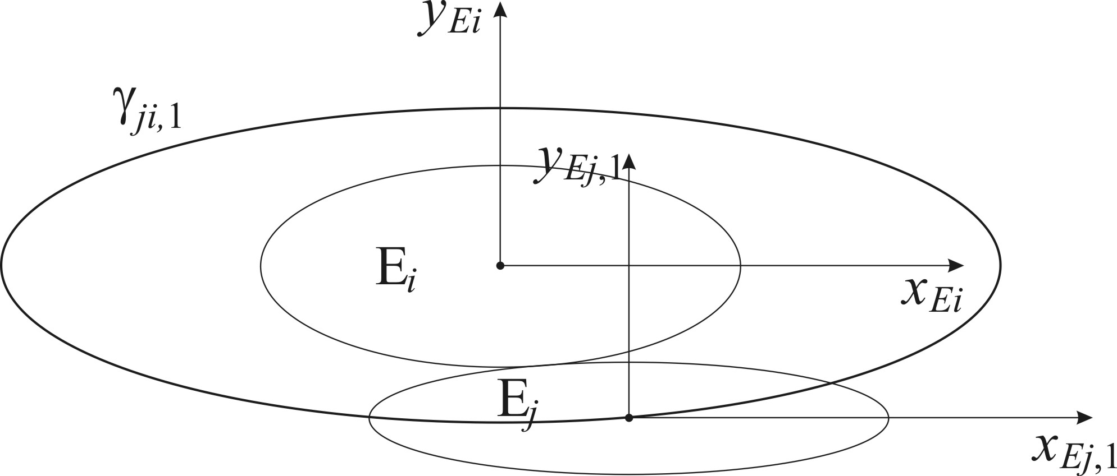  а) | 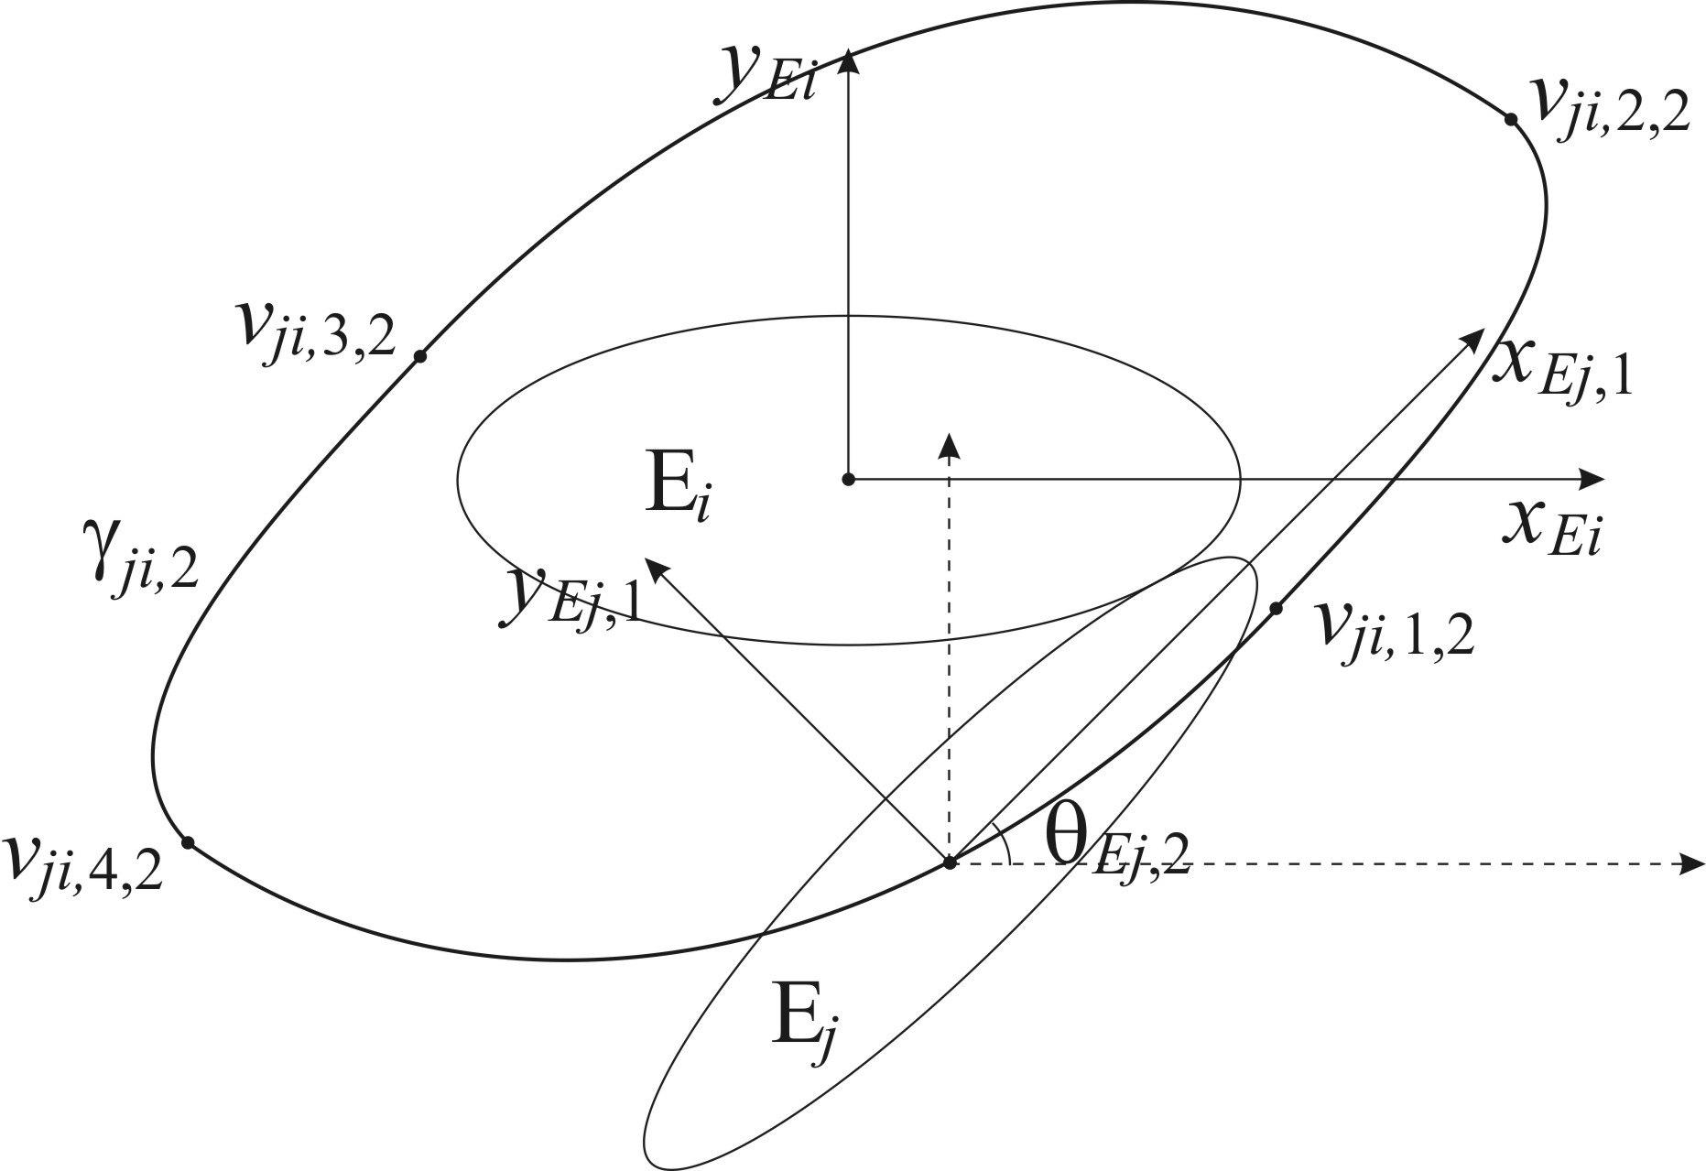  б)
Рисунок 2.2 – Побудова перерізів поверхні дотику об’єктів
та
Значення параметра дискретизації визначає кількість перерізів поверхні дотику двох заданих еліпсів. Для кожного , відбувається побудова перерізу поверхні дотику об’єктів та , причому кожен переріз являє собою замкнений контур.
На рис. 2.2 наведено приклад побудови перерізів та поверхні дотику неорієнтованих об’єктів та для відповідних значень кутів повороту і локальної системи координат рухомого об’єкта та нерухомого . Аналогічно здійснюється побудова інших перерізів для кутів повороту , локальної системи координат рухомого об’єкта.
Остаточно здійснюється формування множини перерізів , поверхні дотику двох неорієнтованих еліпсів. Так, на рис. 2.3 наведено множину перерізів поверхні дотику об’єктів та при .
Дана множина перерізів являє собою геометричну інтерпретацію умов неперетинання неорієнтованих еліпсів, обертання яких здійснюється дискретно.

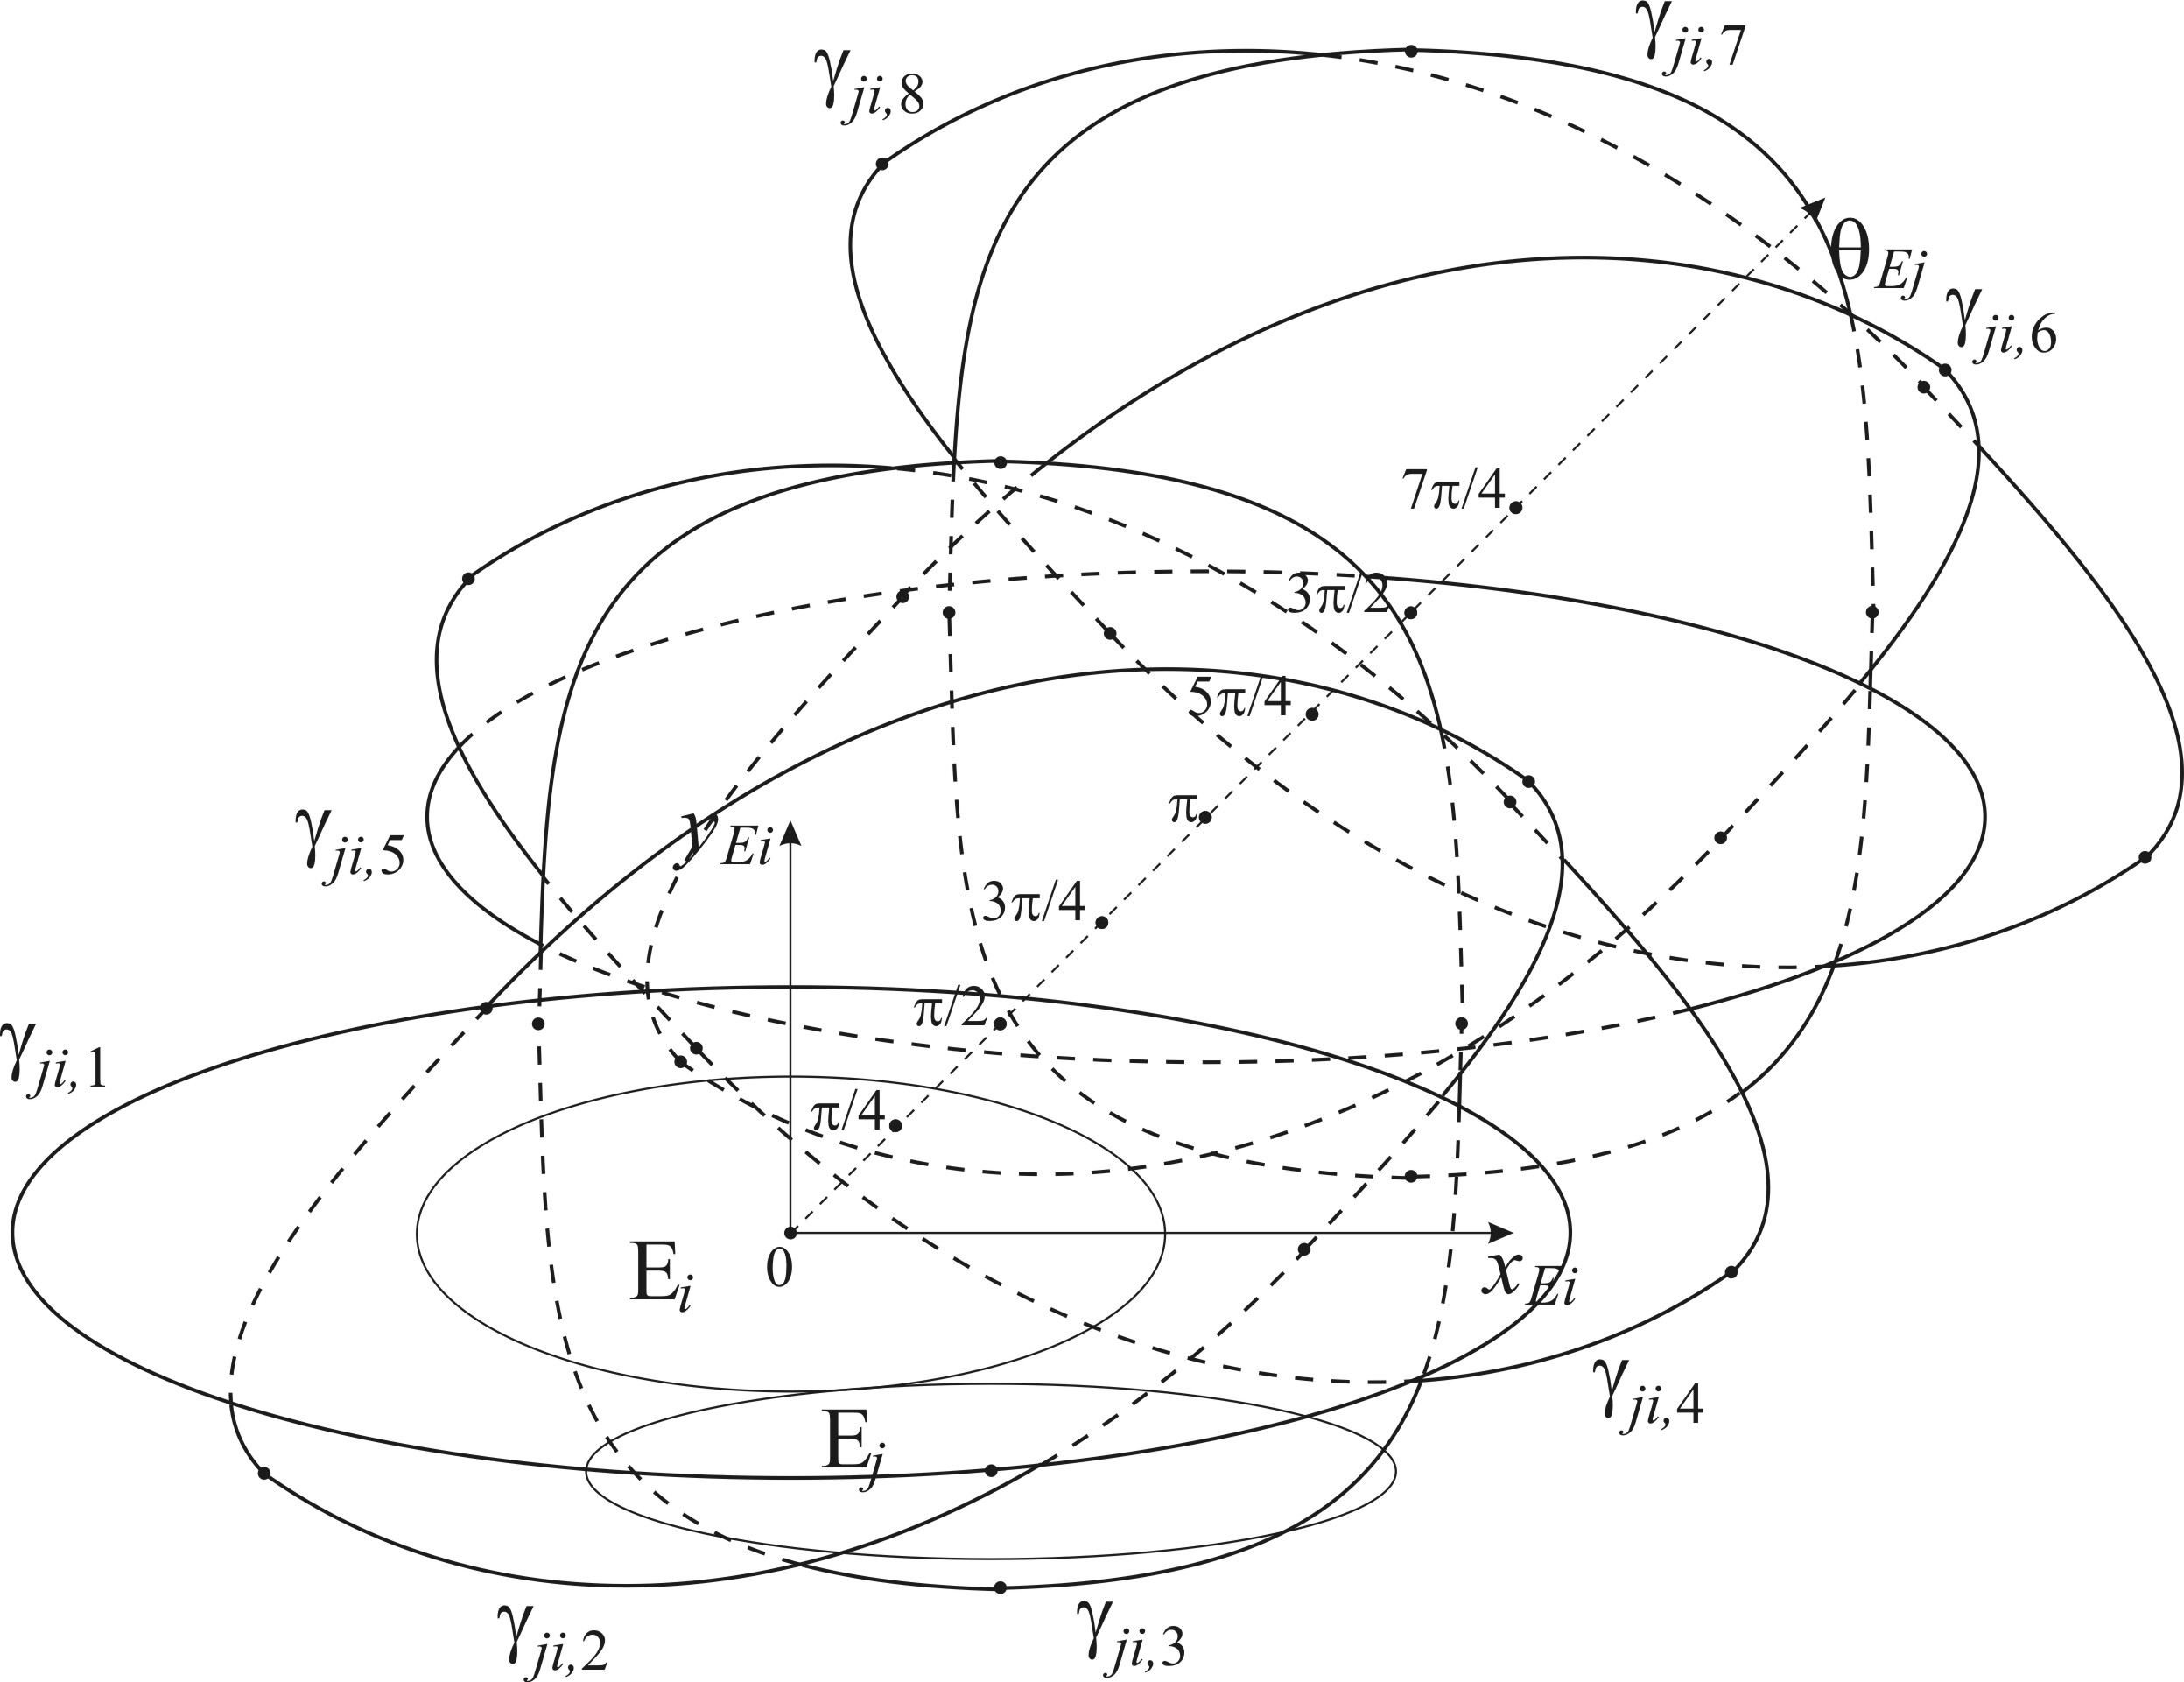

Рисунок 2.3 – Множина перерізів , , поверхні дотику двох неорієнтованих еліпсів для

Розглянемо тепер гомотетичні еліпси і , які задані великими піввісями , і малими піввісями , відповідно. При цьому ,, коефіцієнт гомотетії. Нехай центр еліпса , збігається з початком координат, а центр еліпса знаходиться у точці .
Тоді рhi-функція для пари еліпсів і набуде вигляду:

,
де еліпси і задані у власних системах координат і обернені на однаковий кут , тобто $y_{E_{i}}^{'}=−x_{E_{i}}\text{sin}θ+y_{E_{i}}\text{cos}θ$.
Розглянемо випадок, коли Нехай і – еліпси з великими , і малими , піввісями відповідно, а .
Викладений вище універсальний підхід до опису умов неперетинання добре себе зарекомендував під час розв’язання ряду тестових задач. Але платою за універсальність є підвищення витрат обчислювальних ресурсів. У зв'язку з цим у роботі [153] розроблено спеціалізовану phi-функцію для еліпсів, яка дозволяє істотно спростити формальний опис відносин між апроксимованими еліпсами.
Нехай є еліпс $E$ , який задано великою піввіссю $a$ і малою піввіссю $b$ зі змінними параметрами розміщення $u_{E}=(x_{E},y_{E},θ_{E})$. Побудуємо на границі еліпса точки $v_{1}$, $v_{2}$, $v_{3}$ і $v_{4}$ (рис. 2.4,а) з координатами $v_{1}=(−b^{'}r−d,a^{'}r),$ $v_{2}=(b^{'}r+d,a^{'}r),$ $v_{3}=(−b^{'}r−d,−a^{'}r),$ $v_{4}=(b^{'}r+d,−a^{'}r),$ де $r=a−d$, $d=\frac{(a−b)(a+b+\sqrt{a^{2}+b^{2}})}{2a}$, $a^{'}=\frac{a}{\sqrt{a^{2}+b^{2}}}$, $b^{'}=\frac{b}{\sqrt{a^{2}+b^{2}}}$.
Побудуємо зовнішню апроксимацію еліпса $E$ об'єктом мінімальної площі, який обмежено дугами кіл із вершинами в точках $v_{1}$, $v_{2}$, $v_{3}$ і $v_{4}$ [153]. При цьому менші дуги належать колам $C_{1}$ і $C_{2}$ радіусів $r=a−d$ з центрами в точках $(∓t,0)$, а великі – колам $C_{3}$ і $C_{4}$ радіусів $R=b+\frac{a}{b}d$ з центрами в точках $(0,∓\frac{a}{b}d)$ (рис. 2.4,б). Відповідно з реалізованим універсальним підходом до розв’язання задач розміщення, апроксимований об'єкт $E$ представляється у вигляді об'єднання п'яти базових об'єктів ($C_{1}$,$C_{2}$– кругів, $D_{1}$,$D_{2}$ – сегментів кругів $C_{4}$,$C_{3}$, $K$ – прямокутника) (рис. 2.4,в):

$E=C_{1}∪C_{2}∪D_{1}∪D_{2}∪K$. (2.5)

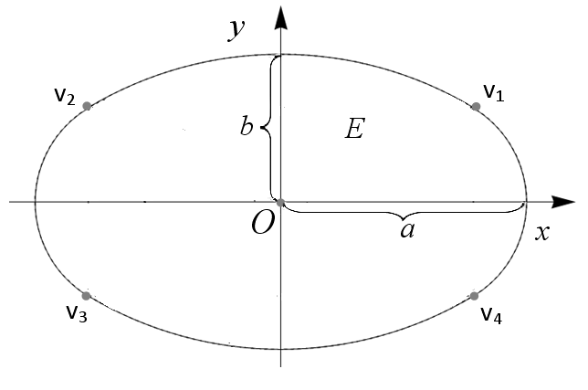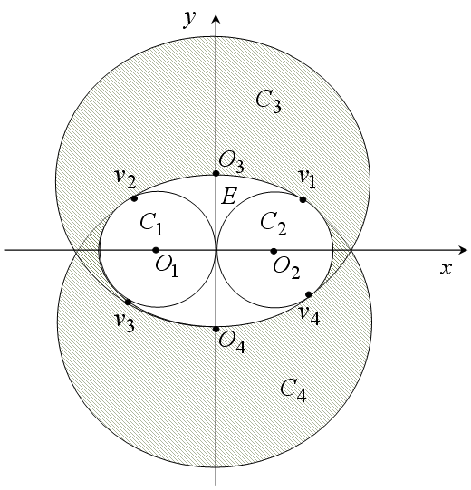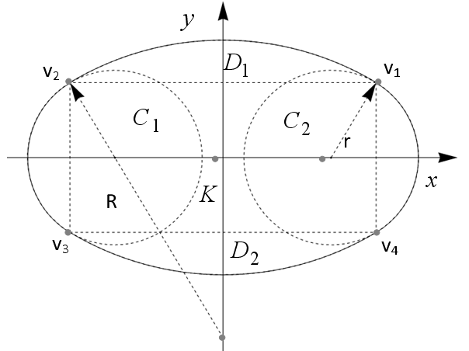

а) б) в)
Рисунок 2.4 – Апроксимація еліпса:
а) еліпс із допоміжними точками на границі;
б) апроксимація еліпса дугами; в) подання апроксимованого еліпса у вигляді об'єднання базових об'єктів

З урахуванням (2.5), phi-функція для об'єкта $E$ і півплощини $P$ має вигляд

$Φ^{\text{EP}}=\text{min}\left\{Φ^{C_{1}P},Φ^{C_{2}P},Φ^{D_{1}P},Φ^{D_{2}P},Φ^{KP}\right\}\text{.}$ (2.6)

Функція, яка використовується для формалізації умови належності апроксимованого еліпса прямокутній області, описується мінімумом із чотирьох функцій виду (2.6).
Для еліпсів $E_{i}(u_{E_{i}})$ і $E_{j}(u_{E_{j}})$, позначимо їх для зручності запису $E^{i}$ і $E^{j}$, наближена phi-функція визначається у вигляді:

$Φ^{E^{i}E^{j}}=\text{min}\left\{Φ^{C_{1}^{i}E^{j}},Φ^{C_{2}^{i}E^{j}},Φ^{D_{1}^{i}E^{j}},Φ^{D_{2}^{i}E^{j}},Φ^{K^{i}E^{j}}\right\},$ (2.7)

де
$Φ^{{\text{TE}}^{j}}=\text{min}\left\{Φ^{{\text{TC}}_{1}^{j}},Φ^{{\text{TC}}_{2}^{j}},Φ^{{\text{TD}}_{1}^{j}},Φ^{{\text{TD}}_{2}^{j}},Φ^{{\text{TK}}^{j}}\right\}$,$T∈ℑ=\left\{C_{1}^{i},C_{2}^{i},D_{1}^{i},D_{2}^{i},K^{i}\right\}$.

Для подальшого використання виразів (2.6) і (2.7) необхідно перетворити їх до еквівалентного вигляду [153]:

$Φ=\underset{i=1,\text{.}\text{.}\text{.}\text{,m}}{\text{max}}f_{i}=\underset{i=1,\text{.}\text{.}\text{.}\text{,m}}{\text{max}}\underset{j=1,\text{.}\text{.}\text{.}{\text{,n}}_{i}}{\text{min}}f_{\text{ij}}$. (2.8)

Пропонується phi-функція об'єкта $E$ і півплощини $P$ у вигляді максимуму трьох функцій (рис. 2.5):

$Φ^{\text{EP}}=\text{max}$, (2.9)

де $Φ^{\text{LP}}=\text{min}$,$L=C_{1}∪C_{2}∪C_{\text{EP}}$, $E⊂L$, $C_{1}$, $C_{2}$, $C_{3}$ і $C_{4}$ –
круги, які містять дуги, $C_{\text{EP}}$ – круг радіуса

$r_{p}=r+b^{'}d$ , (2.10)

із центром у точці $O$ (рис. 2.5).
Круг $C_{\text{EP}}$ за способом побудови може торкатися лінії, яка обмежує півплощину $P$ одночасно з однією з точок $v_{1}$, $v_{2}$, $v_{3}$ або $v_{4}$.

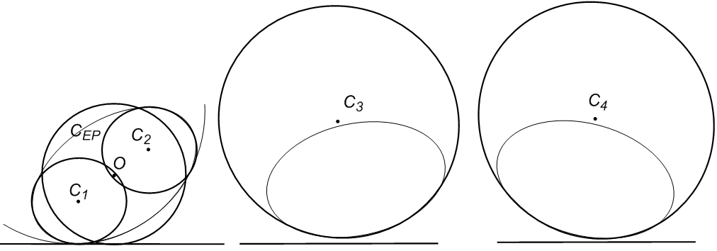

а) б) в)
Рисунок 2.5 – Варіанти взаємного розміщення площини й еліпса, для яких:
а) $Φ^{\text{LP}}≥0$, б) $Φ^{C_{3}P}≥0$, в) $Φ^{C_{4}P}≥0$

Phi-функція об'єкта $E$ і круга $C$ радиуса $R$ будується подібним же чином (рис. 2.6):

$Φ^{\text{EC}}=\text{max}$ , (2.11)

де
$Φ^{\text{MC}}=\text{min}$ , (2.12)

$M=C_{1}∪C_{2}∪C_{\text{CP}}$, $E⊂M$, $C_{1}$, $C_{2}$, $C_{3}$ и $C_{4}$ – круги, що містять дуги (рис. 2.4,б), $C_{\text{EC}}$ – круг радіуса $r_{R}=\sqrt{(R+r_{1})(R\text{+2}r_{p}−r_{1})+d^{2}}−R$ із центром у точці $O$ (рис. 2.6), де величина $r_{p}$ визначається виразом (2.10). Круг $C_{\text{EC}}$ за способом побудови може торкатися кола $C$ одночасно з однією з точок $v_{1}$, $v_{2}$, $v_{3}$ або $v_{4}$. Отримана функція має вигляд (2.8).

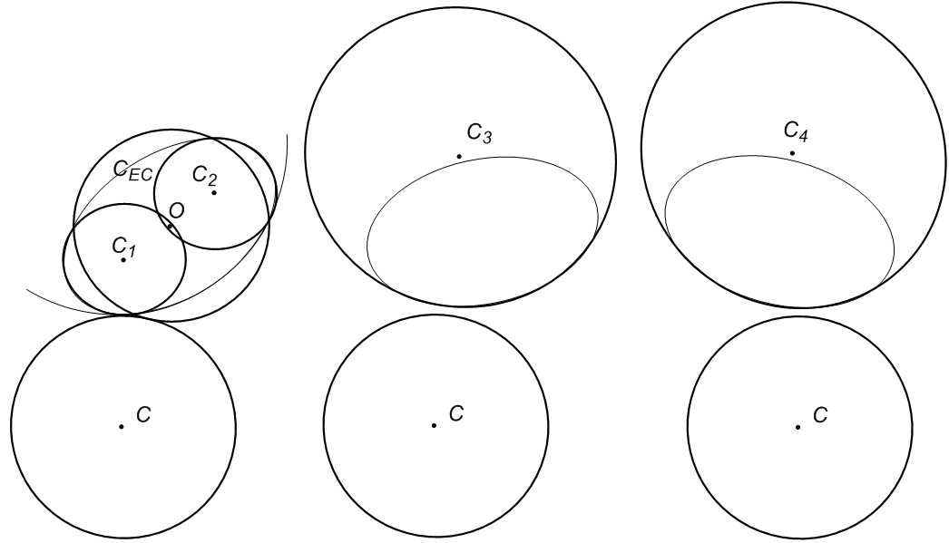

а) б) в)

Рисунок 2.6 – Варіанти взаємного розміщення круга й еліпса, для яких: а) , б) , в)

Phi-функцію двох апроксимованих еліпсів $E^{i}$ і $E^{j}$ пропонується будувати як максимум із п'яти функцій (рис. 2.7):

$Φ^{E^{i}E^{j}}=\text{max}$, (2.13)

де $Φ^{E^{i}C_{3}^{j}},Φ^{E^{i}C_{4}^{j}}$– функції виду (2.11), $Φ^{C_{3}^{i}M^{j}},Φ^{C_{4}^{i}M^{j}}$ – функції виду (2.12),

$f^{N^{i}N^{j}}=\text{min}$, (2.14)

$Φ^{M^{j}C_{1}^{i}},Φ^{M^{j}C_{2}^{i}},Φ^{M^{i}C_{1}^{j}},Φ^{M^{i}C_{2}^{j}}$ – функції виду (2.12), які побудовані для об'єктів $M^{i}(M^{j})$ і кругів $C_{1}^{j},C_{2}^{j}$, $(C_{1}^{i},C_{2}^{i})$, $d^{\text{ij}}=\sqrt{{\left(a_{i}^{'}d_{i}−a_{j}^{'}d_{j}\right)}^{2}+{\left(r_{i}+b_{i}^{'}d_{i}+r_{j}+b_{j}^{'}d_{j}\right)}^{2}}$.

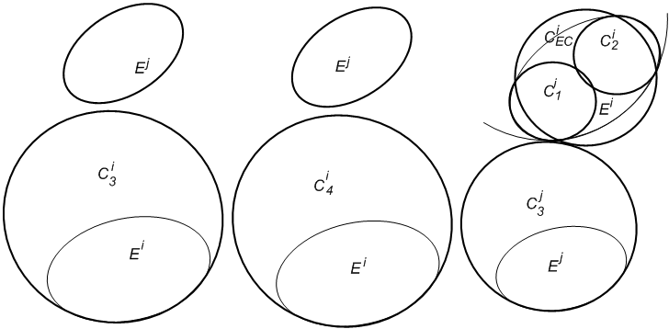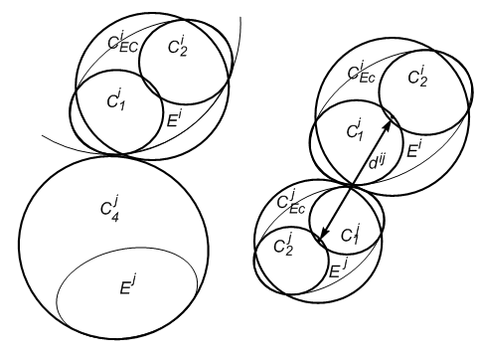

а) б) в) г) д)

Рисунок 2.7 – Варіанти взаємного розміщення двох еліпсів, для яких:
а) $Φ^{E^{i}C_{3}^{j}}≥0$, б) $Φ^{E^{i}C_{4}^{j}}≥0$, в) $Φ^{E^{i}C_{3}^{j}}≥0$, г) $Φ^{E^{i}C_{4}^{j}}≥0$, д) $f^{N^{i}N^{j}}≥0$

Функція (2.14) може бути оптимізована і переписана як

$f^{N^{i}N^{j}}=\text{min}$

Функція (2.13) після перетворення до виду (2.8) записується таким чином:

$Φ^{E^{i}E^{j}}=\text{max}$ (2.15)

У монографії запропоновано новий підхід до формалізації умов неперетинання для неорієнтованих еліпсів, що допускає неперервні трансляції та обертання, який використовує поняття квазі-рhi-функцій.
Визначення 2.3. Квазі-рhi-функцією [154] для опуклих обмежених рhi-об'єктів і називається неперервна всюди визначена функція

(2.16)
(2.17)

– вектор змінних параметрів P.

Властивості квазі-рhi-функцій:

$0$, якщо ;
$=0$, якщо ;
$0$, якщо .

Згідно [154, 155], квазі-phi-функцією $Φ^{}$$(u_{E_{i}},u_{E_{j}},T_{\text{ij}})$ для об'єктів і називається всюди визначена неперервна за всіма змінними функція, для якої функція $\underset{T_{\text{ij}}∈U⊂R^{m}}{\text{max}}Φ^{}(u_{E_{i}},u_{E_{j}},T_{\text{ij}})$ є phi-функцією об'єктів і . Тут $T_{\text{ij}}$ – вектор допоміжних змінних, що належать деякій підмножині простору (як буде показано нижче, в даному випадку , а збігається з ).
Властивість квазі-phi-функції: якщо для деякого $T_{\text{ij}}$ виконується $Φ^{}(u_{E_{i}},u_{E_{j}},T_{\text{ij}})≥0$, то $\text{int}E_{i}(u_{E_{i}})∩\text{int}E_{j}(u_{E_{j}})=∅$ (див. [154, 155].
В монографії запропоновано новий підхід до побудови квазі-phi-функції для двух еліпсів, в основу якого покладено наступне твердження.
Твердження 2.1. Якщо еліпси не перетинаються, то існує така пряма $L_{\text{ij}}^{}$, яка проходить через центр системи координат, що проекції еліпсів на цю пряму не перетинаються.
Справді, нехай еліпси і не мають спільних внутрішніх точок (рис. 2.8).

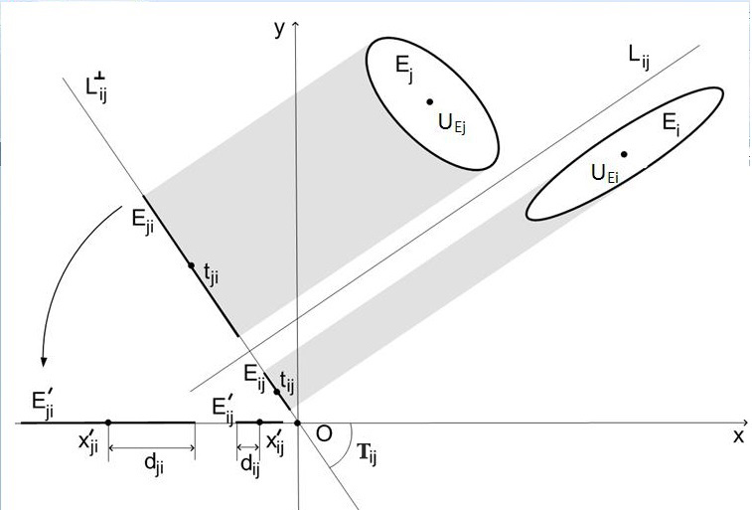

Рисунок 2.8 – Ілюстрація до побудови квазі-phi-функції $Φ^{}$

Тоді, відповідно до теореми про розділяючу пряму [154, 155], існує пряма , що розбиває площину на дві півплощини таким чином, що об'єкти і лежать у різних півплощинах. Отже, проекції множин і на будь-яку пряму, перпендикулярну , не перетинаються (не мають спільних внутрішніх точок в ). Позначимо через $L_{\text{ij}}^{}$ пряму, яка є перпендикулярною і проходить через центр системи координат; $T_{\text{ij}}$ – кут між прямою $L_{\text{ij}}^{}$ і віссю Ox.
Повернувши пряму $L_{\text{ij}}^{}$ разом із проекціями еліпсів і (із центрами в точках $t_{\text{ij}}$ і $t_{\text{ji}}$ відповідно) навколо точки на кут ($−T_{\text{ij}}$), отримаємо проекції еліпсів $E_{\text{ij}}^{'}$ і $E_{\text{ji}}^{'}$ із центрами в точках $x_{\text{ij}}^{'}$ і $x_{\text{ji}}^{'}$.
Таким чином, умова неперетинання еліпсів і є еквівалентною умові:

$x_{\text{ij}}^{'}−x_{\text{ji}}^{'}≥d_{\text{ij}}+d_{\text{ji}}$, (2.18)
де
$x_{\text{ij}}^{'}=x_{\text{ij}}\text{cos}T_{\text{ij}}−y_{\text{ij}}\text{sin}T_{\text{ij}}$ , (2.19)

$x_{\text{ji}}^{'}=x_{\text{ji}}\text{cos}T_{\text{ij}}−y_{\text{ji}}\text{sin}T_{\text{ij}}$, (2.20)

$d_{\text{ij}}=\sqrt{a_{i}^{2}{\text{cos}}^{2}(θ_{E_{i}}−T_{\text{ij}})+b_{i}^{2}{\text{sin}}^{2}(θ_{E_{i}}−T_{\text{ij}})}=\sqrt{b_{i}^{2}+(a_{i}^{2}−b_{i}^{2}){\text{cos}}^{2}(θ_{E_{i}}−T_{\text{ij}})}$, (2.21)

$d_{\text{ji}}=\sqrt{a_{j}^{2}{\text{cos}}^{2}(θ_{E_{j}}−T_{\text{ij}})+b_{j}^{2}{\text{sin}}^{2}(θ_{E_{j}}−T_{\text{ij}})}=\sqrt{b_{j}^{2}+(a_{j}^{2}−b_{j}^{2}){\text{cos}}^{2}(θ_{E_{j}}−T_{\text{ij}})}$. (2.22)

Зауваження. Якщо еліпси не перетинаються і після наведених вище операцій $x_{\text{ij}}^{'}≤$$x_{\text{ji}}^{'}$, то в якості кута повороту прямої $L_{\text{ij}}^{}$ слід взяти кут $π+T_{\text{ij}}$.
З урахуванням вищесказаного, умови взаємного неперетинання еліпсів описуються нерівністю $Φ^{}(u_{E_{i}},u_{E_{j}},T_{\text{ij}})≥0$, де квазі-phi-функція $Φ^{}$ може бути записана у вигляді $Φ^{}=x_{\text{ij}}^{'}−x_{\text{ji}}^{'}−d_{\text{ij}}−d_{\text{ji}}$, або, з урахуванням (2.18)–(2.22),

$\begin{aligned}Φ^{}(u_{E_{i}},u_{E_{j}},T_{\text{ij}})=(x_{E_{i}}−x_{E_{j}})\text{cos}T_{\text{ij}}+(y_{E_{j}}−y_{E_{i}})\text{sin}T_{\text{ij}}− \\ \\ −\sqrt{b_{i}^{2}+(a_{i}^{2}−b_{i}^{2}){\text{cos}}^{2}(θ_{E_{i}}−T_{\text{ij}})}−\sqrt{b_{j}^{2}+(a_{j}^{2}−b_{j}^{2}){\text{cos}}^{2}(θ_{E_{j}}−T_{\text{ij}})}\text{.}\end{aligned}$ (2.23)

Наслідок 2.1. Якщо i-й об’єкт – круг $C_{i}(u_{C_{i}})$ радіуса R_{i}, а j-й об’єкт – еліпс , то квазі-phi-функція Ф^{′CiEj} може бути записана у вигляді:

$$\begin{aligned}Φ^{}(u_{C_{i}},u_{E_{j}},T_{\text{ij}})=(x_{C_{i}}−x_{E_{j}})\text{cos}T_{\text{ij}}+(y_{E_{j}}−y_{C_{i}})\text{sin}T_{\text{ij}}−R_{i}− \\ \\ −\sqrt{b_{j}^{2}+(a_{j}^{2}−b_{j}^{2}){\text{cos}}^{2}(θ_{E_{j}}−T_{\text{ij}})}\text{.}\end{aligned}$$

Наслідок 2.2. Якщо i-й та j-й об’єкти – круги $C_{i}(u_{C_{i}})$ та $C_{j}(u_{C_{j}})$ радіусів R_{i} , $R_{j}$ відповідно, то квазі-phi-функція Ф^{′CiCj} може бути записана у вигляді:

$$Φ^{}(u_{C_{i}},u_{C_{j}},T_{\text{ij}})=(x_{C_{i}}−x_{C_{j}})\text{cos}T_{\text{ij}}+(y_{C_{j}}−y_{C_{i}})\text{sin}T_{\text{ij}}−R_{i}−R_{j}\text{.}$$

Слід зазначити, що квазі-phi-функція (2.23) нормалізована, тобто $\underset{T_{\text{ij}}∈U⊂R^{m}}{\text{max}}Φ^{}(u_{E_{i}},u_{E_{j}},T_{\text{ij}})$, є нормалізованою phi-функцією об'єктів і і за значенням збігається з відстанню між об'єктами і . Справді, нехай відстань між і дорівнює $ρ_{\text{ij}}$. Це означає, що існують дві точки $e_{i}∈E_{i}$ і $e_{j}∈E_{j}$ такі, що відстань між ними дорівнює $ρ_{\text{ij}}$ (рис. 2.9).

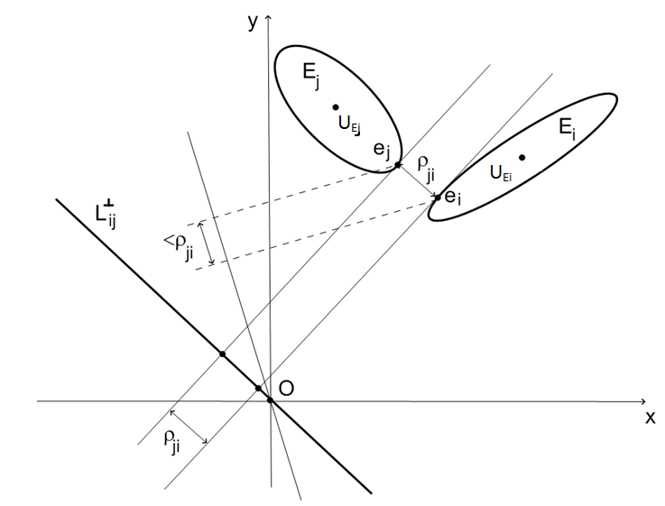
Рисунок 2.9 – Ілюстрація до доказу нормалізованості квазі-phi-функції

Побудуємо відрізок . Відзначимо, що за способом побудови відрізок є паралельним нормалі до об'єкта в точці і нормалі до об'єкта в точці . Тоді в якості прямої $L_{\text{ij}}^{}$ може бути обрана пряма, що проходить через точку паралельно відрізку . Явно, що відстань між проекціями точок і на пряму $L_{\text{ij}}^{}$ дорівнює $ρ_{\text{ij}}$ і що за будь-якого іншому кута нахилу прямої відстань між проекціями точок на пряму буде менше, ніж $ρ_{\text{ij}}$.
Нормалізованість квазі-phi-функції (2.23) означає, що виконання умов мінімально допустимих відстаней між еліпсами і забезпечується виконанням нерівності
$Φ^{}(u_{E_{i}},u_{E_{j}},T_{\text{ij}})=ρ_{\text{ij}}$. (2.24)
Згідно твердження 2.1 розроблено алгоритм геометричного моделювання побудови квазі-phi-функції двух еліпсів.

Алгоритм 2.1. Побудова phi-функцій для еліпсів і :
Крок 1. Побудуємо розділяючу пряму L_{ij}: [156] для еліпсів і . Запишемо рівняння паралельної їй прямої, що проходить через точку (x_{i},y_{i}), як .
Крок 2. Рівняння прямої L_{ij}┴:.
Крок 3. Позначимо через (x_{ij},y_{ij}) точку перетину прямих і L_{ij}┴. Ця точка визначається із системи:
В результаті отримаємо:
Крок 4. Визначимо кут повороту $T_{\text{ij}}$ прямої L_{ij}┴.
Крок 5. Визначимо $x_{\text{ij}}^{'}=x_{\text{ij}}\text{cos}T_{\text{ij}}−y_{\text{ij}}\text{sin}T_{\text{ij}}$.
Крок 6. Виконуючи кроки 1–4, визначимо $x_{\text{ji}}^{'}=x_{\text{ji}}\text{cos}T_{\text{ij}}−y_{\text{ji}}\text{sin}T_{\text{ij}}$ для еліпса .
Крок 7. Визначимо $d_{\text{ij}}=\sqrt{a_{i}^{2}{\text{cos}}^{2}(θ_{E_{i}}−T_{\text{ij}})+b_{i}^{2}{\text{sin}}^{2}(θ_{E_{i}}−T_{\text{ij}})}=\sqrt{b_{i}^{2}+(a_{i}^{2}−b_{i}^{2}){\text{cos}}^{2}(θ_{E_{i}}−T_{\text{ij}})}$
та
$d_{\text{ji}}=\sqrt{a_{j}^{2}{\text{cos}}^{2}(θ_{E_{j}}−T_{\text{ij}})+b_{j}^{2}{\text{sin}}^{2}(θ_{E_{j}}−T_{\text{ij}})}=\sqrt{b_{j}^{2}+(a_{j}^{2}−b_{j}^{2}){\text{cos}}^{2}(θ_{E_{j}}−T_{\text{ij}})}$.
Крок 8. Побудуємо квазі-phi-функцію
.

2.3 Моделювання умов розміщення еліпсів в області

Для формалізації умов належності еліпса $E_{i}(u_{E_{i}})=(x_{E_{i}},y_{E_{i}},θ_{E_{i}})$ області Ω (Ω – прямокутна область із вершинами $v_{2}=(L,0),$ $v_{3}=(L,W),$ $v_{4}=(0,W)$ відповідно), скористаємося нормалізованою phi-функцією, яка побудована на основі аналітичного опису умов належності Ω проекцій об’єкту на осі глобальної системи координат (рис. 2.10).

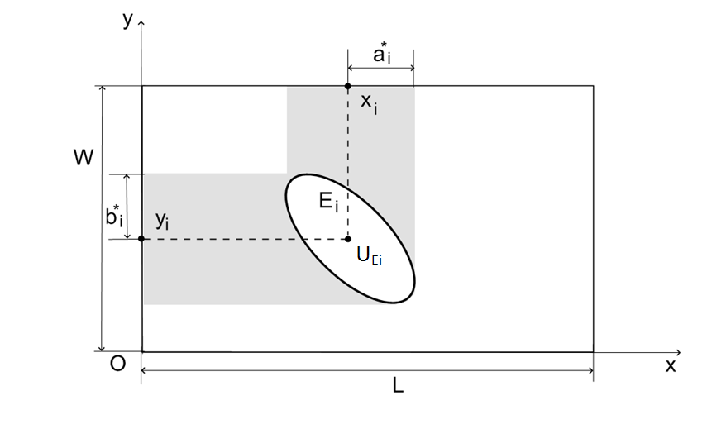
Рисунок 2.10 – Формалізація умов розміщення еліпса в області

Ітак, еліпс належить прямокутній області Ω, якщо невід’ємна рhі-функція:

$Φ^{E_{i}Ω^{}}(u_{E_{i}})=\underset{k=1,\text{.}\text{.}\text{.},4}{\text{min}}f_{\text{ik}}(u_{E_{i}}),$ (2.25)

де

$\begin{aligned}f_{i1}(u_{E_{i}})=x_{E_{i}}−a_{i}^{}, \\ \\ f_{i2}(u_{E_{i}})=y_{E_{i}}−b_{i}^{}, \\ \\ f_{i3}(u_{E_{i}})=L−x_{E_{i}}−a_{i}^{}, \\ \\ f_{i4}(u_{E_{i}})=W−y_{E_{i}}−b_{i}^{},\end{aligned}$

$a_{i}^{}=\sqrt{a_{i}^{2}{\text{cos}}^{2}θ_{E_{i}}+b_{i}^{2}{\text{sin}}^{2}θ_{E_{i}}}=\sqrt{b_{i}^{2}+(a_{i}^{2}−b_{i}^{2}){\text{cos}}^{2}θ_{E_{i}}}$[137],

$b_{i}^{}=\sqrt{a_{i}^{2}{\text{sin}}^{2}θ_{E_{i}}+b_{i}^{2}{\text{cos}}^{2}θ_{E_{i}}}=\sqrt{b_{i}^{2}+(a_{i}^{2}−b_{i}^{2}){\text{sin}}^{2}θ_{E_{i}}}$[137].

Нехай – еліпс зі змінними параметрами , а – прямокутна область із вершинами $v_{2}=(L,0),$ $v_{3}=(L,W),$ $v_{4}=(0,W)$ відповідно.
Функція виду

є квазі-рhi-функцією для еліпса і ,

де

,
, =.

В роботі [96] побудовано повний клас базових рhi-функцій для об'єктів (рис. 2.11), а також для об'єктів із класу і (рис. 2.12),
де К – опуклий многокутник, який задано вершинами , , – рівняння сторін К;
, Т – трикутник із вершинами
– круг радіуса з центром ;
і – кінцеві точки хорди сегмента
– круг радіуса (рис. 2.12).
Розглянемо інший підхід до побудови рhi-функції рhi-об'єктів і . Побудуємо опуклу оболонку для області [157]. Позначимо її через . – опуклий многокутник, який можна представити як , де – також i-й опуклий многокутник (рис. 2.13). Позначимо через доповнення до , тобто або

, (2.26)

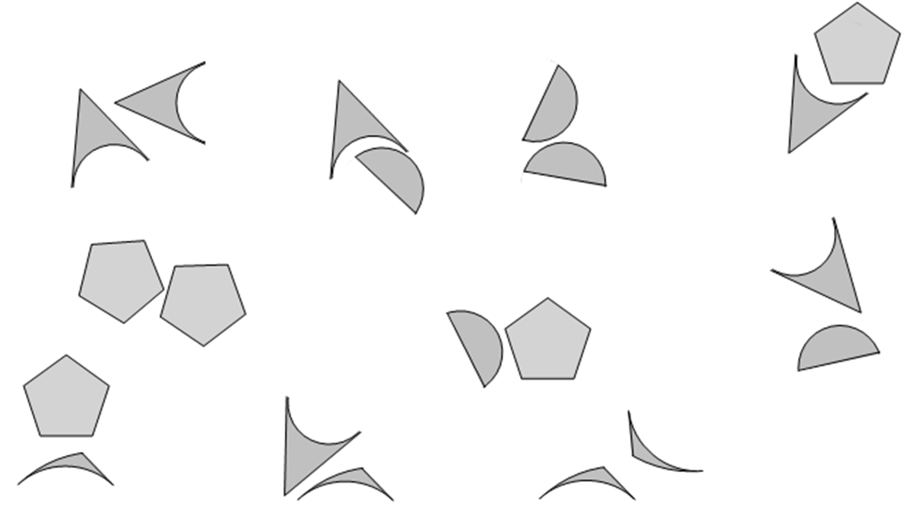

Рисунок 2.11 – Повний клас рhi-функций для базових об’єктів із множини $ℜ:Ф_{ℜ}=\left\{Ф^{\text{КК}},Ф^{\text{КН}},Ф^{\text{КD}},Ф^{\text{KV}},Ф^{\text{DD}},Ф^{\text{DH}},Ф^{\text{DV}},Ф^{\text{HH}},Ф^{\text{HV}},Ф^{\text{VV}}\right\}$
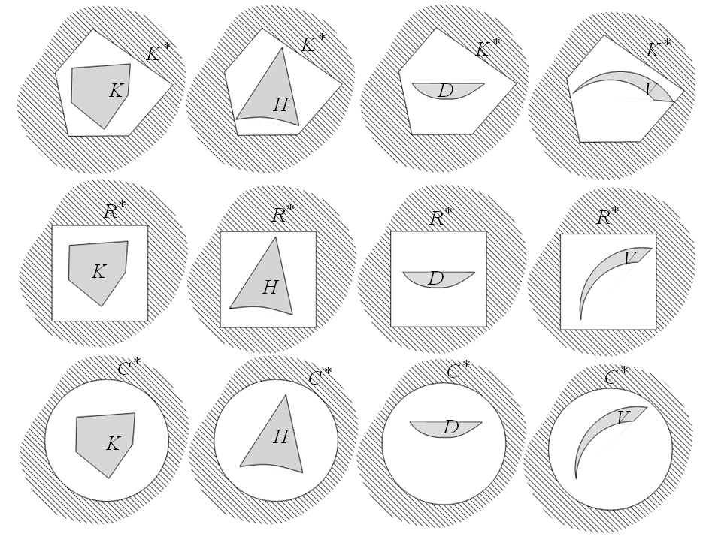
Рисунок 2.12 – Повний клас рhi-функцій для базових об'єктів із сімейства $ℜ^{}:Ф_{ℜ^{}}=$
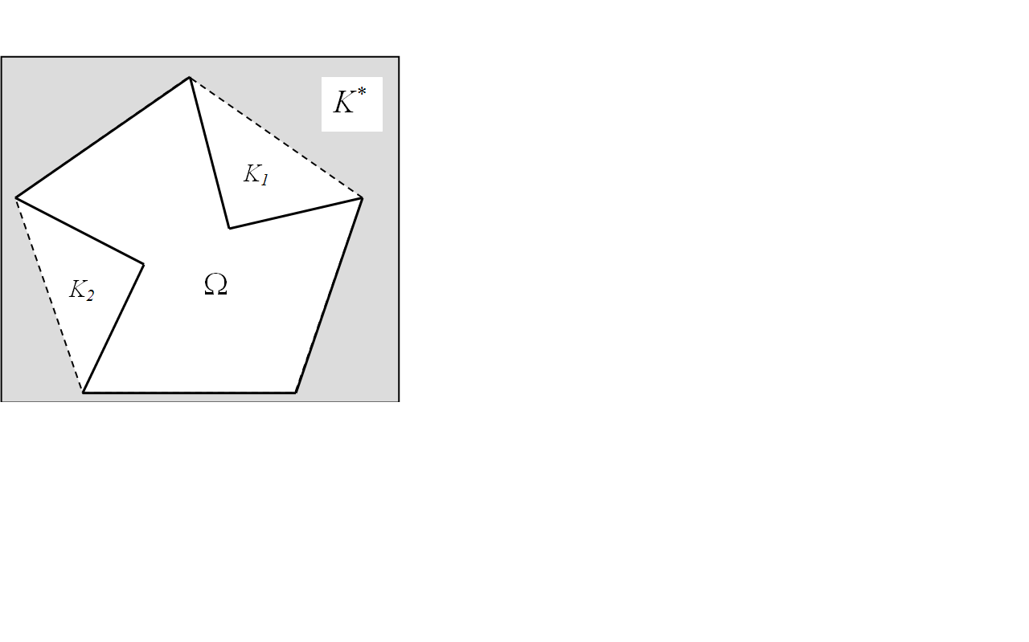

Рисунок 2.13 – Апроксимація області

Використовуючи вираз (2.26), рhi-функцію рhi-об'єктів (для неопуклої області ) і можна представити як:

(2.27),

а з урахуванням апроксимації еліпса (2.5), кожна з рhi-функцій в дужках (2.27) подається мінімумом із п'яти phi-функцій, тобто:

де

з урахуванням того, що .

Для еліпсів і phi-функція визначається у вигляді:

(2.28)
де

,
.

Алгоритм 2.2. Побудова phi-функцій для еліпсів і (об'єкта і еліпса ):
- Декомпозиція еліпсів і (об'єкта і еліпса )
у вигляді об’єднання базових об'єктів [96]:

,

,

.

- Побудова phi-функцій для еліпсів и – (об'єкта і еліпса – ).

ВИСНОВКИ ЗА ДРУГИМ РОЗДІЛОМ

1. Наведено визначення та основні властивості phi-функції для пари геометричних об'єктів як засоби геометричного моделювання відносин торкання, перетину, неперетинання.
2. Подано визначення та основні властивості квазі-phi-функції як засоби геометричного моделювання відносин торкання, перетину, неперетинання неорієнтованих опуклих об'єктів.
3. Подано визначення та основні властивості нормалізованої квазі-phi-функції, як засоби геометричного моделювання обмежень на допустимі відстані між неорієнтованими опуклими об'єктами.
4. Методом геометричного моделювання отримано нові квазі-phi-функції, які дозволили формалізувати умови неперетинання еліпсів і умови їх розміщення в області з урахуванням їх неперервних трансляцій та обертань.
5. Розроблено алгоритм побудови запропонованих квазі-phi-функцій, який є менш трудомістким.
Основні результати даного розділу дисертації апробовано на наукових конференціях та опубліковані в статтях [1,2,11,13,14].

РОЗДІЛ 3

МОДЕЛЮВАННЯ РОЗМІЩЕННЯ ЕЛІПСІВ У ПРЯМОКУТНИК МІНІМАЛЬНИХ РОЗМІРІВ

У розділі пропонується підхід, оснований на геометричному моделюванні відносин між еліпсами (їх неперетинанні й розташуванні на мінімально допустимій відстані) з використанням нової квазі-phi-функції, яка запропонована в розділі 2, що дозволило сформулювати такі умови у вигляді єдиної порівняно нескладної нелінійної нерівності. Вказаний підхід дозволяє представити задачу оптимального розміщення еліпсів з урахуванням допустимих відстаней у вигляді задачі нелінійного програмування і ефективно отримувати локально-оптимальні розв’язки задачі.

3.1 Постановка задачі моделювання оптимізації розміщення еліпсів у прямокутник мінімальних розмірів та дослідження її властивостей

Предметом дослідження даного розділу є задача розміщення в такій постановці. Нехай задано прямокутну область $Ω=\left\{(x,y)∈R^{2}:0≤x≤L,0≤y≤W\right\}$змінної довжини $L$ і змінної ширини $W$, набір еліпсів $E_{i}$, $i∈\left\{1,2,\text{.}\text{.}\text{.},N\right\}=I_{N}$, які повинні розміщуватися всередині області Ω. Вважаємо, що система координат області Ω є фіксованою і збігається з глобальною системою координат. Кожен еліпс $E_{i}$ задано великою і малою півосями $a_{i}$ і $b_{i}$. Центр еліпса $E_{i}$ збігається з початком його власної системи координат. Положення еліпса $E_{i}$ характеризується вектором змінних параметрів розміщення об'єкта $u_{E_{i}}=(x_{E_{i}},y_{E_{i}},θ_{E_{i}})$, де $(x_{E_{i}},y_{E_{i}})$ – вектор трансляції, $θ_{E_{i}}$ – кут повороту. Позначимо через $E_{i}(u_{E_{i}})$ – еліпс, який повернуто на кут $θ_{E_{i}}$ і трансльовано на вектор $(x_{E_{i}},y_{E_{i}})$.
Між еліпсами $E_{i}$ і $E_{j}$ можуть бути задані обмеження на мінімально допустимі відстані $r_{\text{ij}}$, а між еліпсом $E_{i}$ і границею області Ω – обмеження на мінімально допустимі відстані $r_{i}$.
Задача розміщення еліпсів. Розмістити з урахуванням обмежень на задані допустимі мінімальні відстані множину еліпсів $E_{i}(u_{E_{i}})$, $i∈I_{N}$ у прямокутну область Ω мінімальної площі $F=L⋅W$.
Математична модель полягає в наступному.
Необхідно знайти

$$F(u^{})=\underset{u∈Q⊂R^{n}}{\text{min}}F(u),$$ | (3.1)
$$W_{k}=\left\{u∈R^{n}:γ_{\text{ij}}≥0;γ_{i}≥0;i<j∈I_{N}\right\},$$ | (3.2)
де
$u=(x_{E_{1}},y_{E_{1}},θ_{E_{1}},x_{E_{2}},y_{E_{2}},θ_{E_{2}},\text{.}\text{.}\text{.},x_{E_{N}},y_{E_{N}},θ_{E_{N}},L,W),$ $n=3N+2$,
$$\begin{aligned}γ_{\text{ij}}≥0:Φ^{E_{i}E_{j}}(x_{E_{i}},y_{E_{i}},θ_{E_{i}},x_{E_{j}},y_{E_{j}},θ_{E_{j}})−r_{\text{ij}}0, \\ γ_{i}≥0:Φ^{E_{i}Ω^{}}(x_{E_{i}},y_{E_{i}},θ_{E_{i}})−r_{i}0,i<j∈I_{N}\end{aligned}$$

- phi-функції, що описують умови неперетинання еліпсів $E_{i}(u_{E_{i}})$, $E_{j}(u_{E_{j}})$ та еліпса $E_{i}(u_{E_{i}})$ і об’єкта $Ω^{}=R^{2}{}_{i}$ $;$
$$F(u)=L⋅W\text{.}$$

В монографії, як і в роботах [154, 155], як ефективний засіб математичного моделювання відносин неперетинання пари еліпсів пропонується використовувати функцію із класу квазі-phi-функцій, запропоновану в розділі 2.
З урахуванням нормалізованості функцій (2.24) і (2.25), математична модель задачі розміщення еліпсів в прямокутну область Ω мінімальної площі може бути сформульована у вигляді.
Необхідно знайти

$$F(u^{})=\underset{u∈Q⊂R^{n}}{\text{min}}F(u),$$ | (3.3)
$$W_{k}=\left\{u∈R^{n}:γ_{\text{ij}}≥0;γ_{i}≥0;i<j∈I_{N}\right\},$$ | (3.4)
де
$$u=(x_{E_{1}},y_{E_{1}},θ_{E_{1}},x_{E_{2}},y_{E_{2}},θ_{E_{2}},\text{.}\text{.}\text{.},x_{E_{N}},y_{E_{N}},θ_{E_{N}},T_{\text{12}},T_{\text{13}},\text{.}\text{.}\text{.},T_{N,N−1},L,W),$$
$n=3N+\frac{N(N−1)}{2}+2$,
$\begin{aligned}γ_{\text{ij}}≥0:(x_{E_{i}}−x_{E_{j}})\text{cos}T_{\text{ij}}+(y_{E_{i}}−y_{E_{j}})\text{sin}T_{\text{ij}}−\sqrt{b_{i}^{2}+(a_{i}^{2}−b_{i}^{2}){\text{cos}}^{2}(θ_{E_{i}}−T_{\text{ij}})}− \\ \\ −\sqrt{b_{j}^{2}+(a_{j}^{2}−b_{j}^{2}){\text{cos}}^{2}(θ_{E_{j}}−T_{\text{ij}})}≥r_{\text{ij}},i<j∈I_{N};\end{aligned}$$\begin{aligned}γ_{i}≥0:\underset{k=1,\text{.}\text{.}\text{.},4}{\text{min}}f_{\text{ik}}(t_{i})≥r_{i}, \\ f_{i1}(t_{i})=x_{E_{i}}−\sqrt{b_{i}^{2}+(a_{i}^{2}−b_{i}^{2}){\text{cos}}^{2}θ_{E_{i}}}, \\ \\ f_{i2}(t_{i})=y_{E_{i}}−\sqrt{b_{i}^{2}+(a_{i}^{2}−b_{i}^{2}){\text{sin}}^{2}θ_{E_{i}}},\end{aligned}$  $$\begin{aligned}f_{i3}(t_{i})=L−x_{E_{i}}−\sqrt{b_{i}^{2}+(a_{i}^{2}−b_{i}^{2}){\text{cos}}^{2}θ_{E_{i}}}, \\ \\ f_{i4}(t_{i})=W−y_{E_{i}}−\sqrt{b_{i}^{2}+(a_{i}^{2}−b_{i}^{2}){\text{sin}}^{2}θ_{E_{i}}},i∈I_{N},\end{aligned}$$ | (3.5)  (3.6)
(3.5)–(3.6) – квазі-phi-функції, що описують умови неперетинання еліпсів $E_{i}(u_{E_{i}})$, $E_{j}(u_{E_{j}})$ та еліпса $E_{i}(u_{E_{i}})$ і об’єкта $Ω^{}=R^{2}$ $;$
$$F(u)=L⋅W\text{.}$$

Слід зазначити, що хоча в нерівностях, що описують область допустимих розв’язків, і зустрічаються радикали, підкореневий вираз є позитивним на всій області визначення.
Задача умовної оптимізації (3.1)–(3.2) є NP-складною задачею нелінійного програмування. Область допустимих розв’язків $Q$ має складну структуру: це, взагалі кажучи, незв’язна множина, кожна компонента зв'язності якої є багатозв’язною, границя $Q$ складається з нелінійних поверхонь, що містять западини. Матриця системи нерівностей, які задають $Q$, сильно розріджена і має блокову структуру.
Задача (3.1)–(3.2) ((3.3)–(3.6)) являє собою точне формулювання задачі розміщення еліпсів. Побудована модель описує неопуклу і неперервну задачу нелінійного програмування. Область визначення містить всі оптимальні розв’язки. Можна, принаймні теоретично, використовувати для розв’язання такої задачі глобальні вирішувачі задач нелінійного програмування і отримати розв’язки, які є оптимальним розміщенням.
Однак на практиці ми маємо справу з великим числом змінних і великою кількістю нерівностей в моделі. В результаті пошук навіть локально-оптимального розв’язку, не кажучи вже про глобальний екстремум, за великого числа еліпсів стає важкореалізовуваною задачею для NLP вирішувачів при розв’язанні задачі виду (3.1)–(3.2) безпосередньо. Так, авторам [137] не вдалося отримати допустимий розв’язок задачі у випадку використання вирішувачів BARON, LindoGlobal і GloMIQO при N>14. Для пошуку «досить доброго» локально-оптимального розміщення еліпсів за розумний час обчислень в [156, 158] запропоновано і розроблено підхід, що дозволяє істотно підвищити ймовірність знаходження локального екстремуму задачі за одночасного значного скорочення витрат обчислювальних ресурсів.
Відповідно до розробленої в [158–160] методики, стратегія розв’язку задачі (3.3)–(3.6) складається з наступних кроків:
Крок 1. Генерується набір стартових точок з області допустимих розв’язків задачі (3.3)–(3.6), наприклад, адаптуючи алгоритм SPA з [161]. При цьому зміні підлягає тільки крок алгоритму, що стосується пошуку допустимих значень додаткових змінних для квазі-phi-функції.
Крок 2. Здійснюється пошук локального мінімуму функції мети $F(u)$ задачі (3.3)–(3.6), стартуючи з точок, що отримані на кроці 1, із застосуванням описаної в [161)] процедури LOFRT локальної оптимізації з перетворенням області допустимих розв’язків.
У той час як є $O(N^{2})$ пар еліпсів, підхід, що запропоновано в роботі, в більшості випадків дозволяє оперувати на кожному етапі $O(N)$ парами, оскільки для кожного еліпса повинні бути перевірені тільки умови неперетинання з найближчими сусідами.
Крок 3. Як наближення до оптимального розв’язку задачі (3.1)–(3.2) ((3.3)–(3.6)) обирається кращий локальний розв’язок із варіантів, отриманих на кроці 2.

3.2. Методи побудови стартових точок у задачі моделювання оптимізації розміщення еліпсів

Для визначення стартової точки $u^{0},$ яка належить області допустимих розв'язків $Q,$ можна використовувати метод мінімізації за групами змінних [157]. Суть методу полягає в наступному. Мінімізація функції мети здійснюється за групами змінних. До групи обираються параметри розміщення одного еліпса. Це дозволяє звести задачу мінімізації функції мети, яка задана у просторі $3N$, до $N$-кратної оптимізації у двовимірних просторах для кожного значення кута повороту еліпса, який змінюється дискретно. Кожного разу, після розв’язку чергового циклу задачі оптимізації, визначаються і фіксуються параметри розміщення чергового еліпса.
Алгоритм реалізації методу мінімізації за групами змінних можна записати у вигляді такої ітераційної формули:

$F_{k}(u_{1}^{},u_{2}^{},\text{.}\text{.}\text{.},u_{k}^{})=\underset{\begin{matrix}u_{k}∈Q_{k} \\ \end{matrix}F(u_{1}^{},u_{2}^{},\text{.}\text{.}\text{.},u_{k−1}^{},u_{k})}{\text{min}}$, (3.7)

де

$Q_{k}=\left\{u_{k}∈R^{2}:γ_{\text{ik}}=r_{\text{ik}},γ_{k}=r_{k},i<k∈I_{N},L=L^{k},W=W^{k}\right\}$,

$Φ^{E_{i}E_{k}}(u_{i}^{},u_{k}),Φ^{E_{i}Ω^{}}(u_{k})$ – відповідно Ф-функція $r_{\text{ik}}$ рівня (г.ф.щ.р – годограф функції щільного розміщення об’єктів $E_{i}(u_{i})$,$E_{k}(u_{k})$для вибраного кута повороту еліпса $E_{k}(u_{k})$) розміщених еліпсів $E_{i}(u_{i}^{}),i=1,2,\text{.}\text{.}\text{.}\text{, }k−1$ і еліпса, що розміщується $E_{k}(u_{k})$, та Ф-функція $r_{k}$ рівня еліпса, що розміщується, та об’єкта $Ω^{}=R^{2}\text{\backslash int}Ω$, $n_{k}$ – кількість кутів повороту для еліпса, що розглядається.
Стартова точка може бути отримана за допомогою методу послідовно- одиночного розміщення прямокутників, що описані навколо еліпсів, зі сторонами, паралельними сторонам вихідної області (мінімізацією за групою змінних, кожна з яких складена з параметрів розміщення прямокутників).
Стартова точка може бути отримана і випадковим чином.
Щоб побудувати стартову точку $u^{0},$ яка належить області допустимих розв’язків $Q,$ можна модифікувати алгоритм, оснований на гомотетичному перетворенні еліпсів [161]. Вважаємо, що коефіцієнти гомотетії $λ_{i}$ є змінними, при цьому $λ_{i}=λ$ для $i∈I_{n},0≤λ≤1\text{.}$
Алгоритм методу включає наступні кроки:
Крок 1. Задаємо початкові розміри області $Ω^{0}$ досить великими, щоб гарантувати розміщення всіх заданих еліпсів з урахуванням допустимих відстаней всередині $Ω^{0}$:

$$L^{0}=W^{0}=2\sum_{i=1}^{N}{a_{i}+(N−1)r^{−},} r^{−}=\underset{i,j∈I_{N}}{\text{max}}r_{\text{ij}}\text{.}$$

Крок 2. Вважаємо $λ=λ^{0}=\frac{δ}{\underset{i}{\text{max}}a_{i}},$ де $δ=0,\text{01}(\underset{i}{\text{min}}b_{i})\text{.}$
Крок 3. Генеруємо множину з N непересічених кругів радіуса $δ$ з випадково обраними центрами $(x_{i}^{0},y_{i}^{0}),i∈I_{N},$ які належать $Ω^{0}$.
Крок 4. Генеруємо множину випадково обраних параметрів $θ_{i}^{0}∈[0,2π],i∈I_{N}\text{.}$
Крок 5. Визначаємо стартові значення вектора допоміжних змінних $τ^{0}(Т_{\text{12}},Т_{\text{13}},\text{.}\text{.}\text{.},Т_{N,N−1})$, яка забезпечує позитивність всіх квазі-phi-функцій (2.22) в точці $u^{0}=(L^{0},W^{0},u_{1}^{0},u_{2}^{0},\text{.}\text{.}\text{.}\text{, }u_{N}^{0},τ^{0})\text{.}$
Крок 6. Отримуємо стартову точку $u^{0}$ при фіксованих $L=L^{0}, W=W^{0}$ і розв’язуємо допоміжну задачу

$$\underset{u^{'}∈Q^{'}}{\text{max}}λ,$$
$Q^{'}=\left\{u^{'}∈R^{n+1}:γ_{\text{ij}}≥0,γ_{i}≥0,i<j∈I_{N},L=L^{0},W=W^{0},1−λ≥0,λ≥0\right\},$

де $u^{'}=(u,λ)$ – вектор змінних, $λ$ – змінний коефіцієнт гомотетії для всіх еліпсів, $u$ – вектор змінних задачі (3.1)–(3.2).

3.3 Метод моделювання оптимізації розміщення еліпсів у прямокутник мінімальних розмірів

Нехай $u^{0}∈Q$ – одна зі стартових точок. Основна ідея подальшого алгоритму LOFRT [161] полягає в наступному.
Навколо кожного еліпса $E_{i}$ опишемо круг $С_{i}$ радіуса $a_{i}$, $i∈I_{N}$. Далі для кожного круга $С_{i}$ будуємо "індивідуальну" прямокутну область $Ω_{i}⊃C_{i}⊃E_{i}$ з рівними сторонами довжиною $a_{i}+ε,$ $i∈I_{N}$, так що $С_{i}$, $E_{i}$ і $Ω_{i}$, мають один центр симетрії $(x_{i}^{0},y_{i}^{0})$ за умови, що сторони $Ω_{i}$ є паралельними відповідним сторонам $Ω$ (рис. 3.1). Тут $ε=\frac{1}{N}\sum_{i=1}^{N}{b_{i}}$ [161].
Будуємо область допустимих розв’язків для задачі оптимізації наступним чином.
Визначаємо систему обмежень на вектор трансляції $v_{i}(x_{i},y_{i})$ для кожного еліпса $E_{i}$ у вигляді:

$Ф^{C_{i}Ω_{i}^{}}=\text{min}$.

Нерівність $Ф^{C_{i}Ω_{i}^{}}≥0$ є еквівалентною системі з чотирьох лінійних нерівностей:

$$\begin{aligned}−x_{i}+x_{i}^{0}+ε≥0,−y_{i}+y_{i}^{0}+ε≥0, \\ x_{i}−x_{i}^{0}+ε≥0,y_{i}−y_{i}^{0}+ε≥0\text{.}\end{aligned}$$

Це означає, що кожний круг може перебувати всередині відповідної області $Ω_{i}$.
Визначаємо систему нерівностей додаткових обмежень на розміри області розміщень:

$$L≥L^{0}−ε;\text{ W}≥W^{0}−ε\text{.}$$

Далі формуємо область допустимих розв’язків виду:

$$\begin{aligned}Q_{1}= \\ \end{aligned}$$

Іншими словами, із системи, яка описує $Q$, видаляємо нерівності з квазі-phi-функціями для всіх пар еліпсів, у яких індивідуальні області $Ω_{i}$ не перетинаються з урахуванням мінімально допустимих відстаней. При цьому додаємо допоміжні нерівності, що описують умови включення кругів $C_{i}$ до відповідних індивідуальних областей $Ω_{i}$,$i∈I_{N}$, з урахуванням мінімально допустимих відстаней, тобто такі, для яких $Ξ_{1}=\left\{(i,j):γ^{Ω_{i}Ω_{j}}≤0\right\};Ξ_{2}=$.
Таке перетворення дозволяє зменшити число допоміжних змінних на $σ_{1}$. Потім здійснюється пошук локального мінімуму $u_{q_{1}}^{}$ підзадачі:

$$\underset{u∈Q_{1}⊂R^{n−σ_{1}}}{\text{min}}F(u_{q_{1}})\text{.}$$

Точка $u_{q_{1}}^{}$ використовується у разі побудови стартової точки $u^{1}$ для другої ітерації оптимізаційної процедури. При цьому $u_{q_{1}}^{}$ береться як центральна точка для нової підмножини:

$\begin{aligned}П_{k}^{ε_{1}}= \\ \end{aligned}$ (3.8)

Зауважимо, що раніше віддалені допоміжні змінні повинні бути перевизначені за допомогою процедури SPA (крок 5 вищевикладеного алгоритму). На даному етапі знову визначені всі пари еліпсів з непересіченими індивідуальними областями, що формують відповідні підобласті $Q_{2}$ (аналогічно $Q_{1}$) і знаходимо точку локального мінімуму $u_{q_{2}}^{}∈Q_{2}$, яка використовується для побудови стартової точки для третьої ітерації і т.д.
LOFRT процедура закінчується, якщо точка локального мінімуму k-ї підзадачі не належить границі «штучної» підмножини (3.8). Схема пошуку локально-оптимального розв’язку на послідовності підобластей показана на рис 3.1.
Точка $u^{}=u^{(k)^{}}=(u_{q_{k}}^{},τ_{k})∈R^{n}$ є точкою локального мінімуму задачі (3.1) – (3.2), де точка $u_{q_{k}}^{}∈R^{n−σ_{k}}$ є точкою локального мінімуму на останній ітерації, а $τ_{k}∈R^{σ_{k}}$ – вектор додаткових змінних, що видалені раніше. Значення додаткових змінних вектора $τ_{k}$ не впливає на значення функції мети [158], тобто $F(u_{q_{k}}^{})=F(u^{(k)^{}})\text{.}$
Важливою частиною запропонованого вище підходу, основаного на використанні LOFRT процедури, є скорочення витрат обчислювальних ресурсів завдяки зведенню завдання (3.1)–(3.2) до послідовності підзадач меншої розмірності та з меншою кількістю обмежень.
Було проведено ряд обчислювальних експериментів. Розглянуто 50 еліпсів (N = 50). Так, для тестового прикладу ТС50 ({(2,1.5); (1.5,1); (1,0.8); (0.9,0.75); (0.8,0.6); (0.7,0.3)} {($a_{i}$, $b_{i}$) = (1,0.8), i = 7, ..., 50}), який вперше було розв’язано в [137(106)], застосування нової квазі-phi-функції привело до зменшення середнього часу отримання одного локального екстремуму (301,25 с) приблизно в 2,5 рази. При цьому в ході тестування було
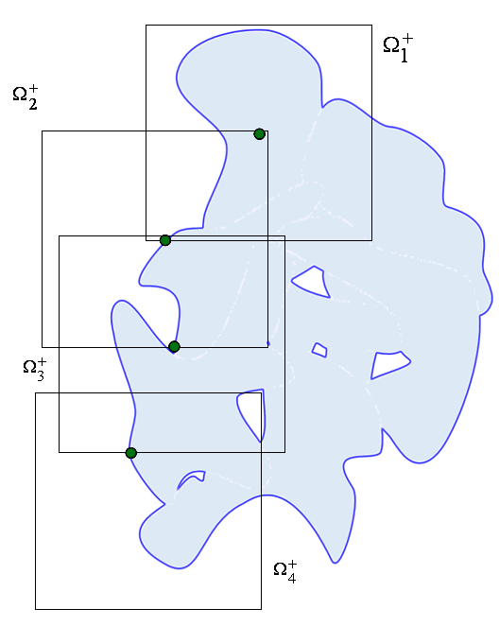

Рисунок 3.1 – Схема пошуку локально-оптимального розв’язку на послідовності підобластей (на рисунку послідовність підобластей позначено через $Ω_{1}^{+},Ω_{2}^{+},Ω_{3}^{+},Ω_{4}^{+}$)

отримано рекордне на сьогодні значення функції мети 152.602. Отриманий розв’язок представлено на рис. 3.2.
Для прикладу з 300 об'єктами ТС300 (шість наборів даних із задачі ТС50) середній час пошуку одного локального екстремуму склав близько 4 годин. Для прикладу з 400 об'єктами ТС400 (вісім наборів даних із задачі ТС50) в ході тестування було знайдено один локальний екстремум за 25 з половиною годин, отриманий результат представлений на рис. 3.3.
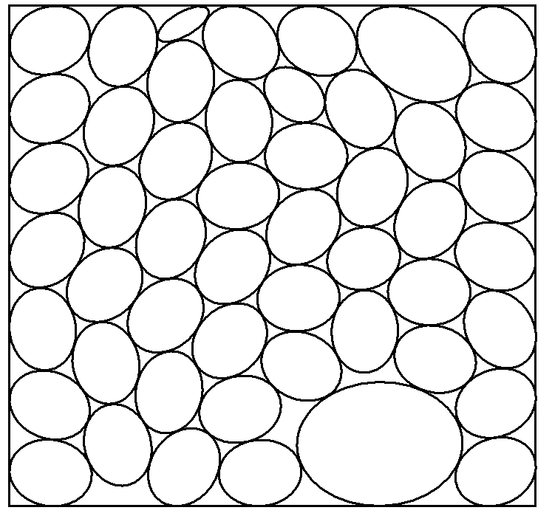

Рисунок 3.2 – Локальний екстремум задачі розміщення 50 еліпсів

Непрямим свідченням достовірності отриманих результатів є те, що щільність розміщень для задач з 300 і 400 об'єктами перевищує рекордну щільність розміщення для задачі ТС50 на величину порядку 1,5 відсотка.
Обчислювальні експерименти проводились на AMD Athlon 64x2 Dual 5200+. Розв’язок підзадач нелінійного програмування здійснювався за допомогою програми IPOPT, яка доступна на відкритому некомерційному ресурсі (https://projects.coin-or.org/Ipopt) і розроблена на базі методу внутрішньої точки [162].
Таким чином, запропонована стратегія розв’язку задачі (3.1)–(3.2) дозволяє ефективно отримувати локально-оптимальні розв’язки при $N<\text{300}$. Для задач із більшим числом еліпсів розв’язок можливий, але з більшими затратами обчислювальних ресурсів.

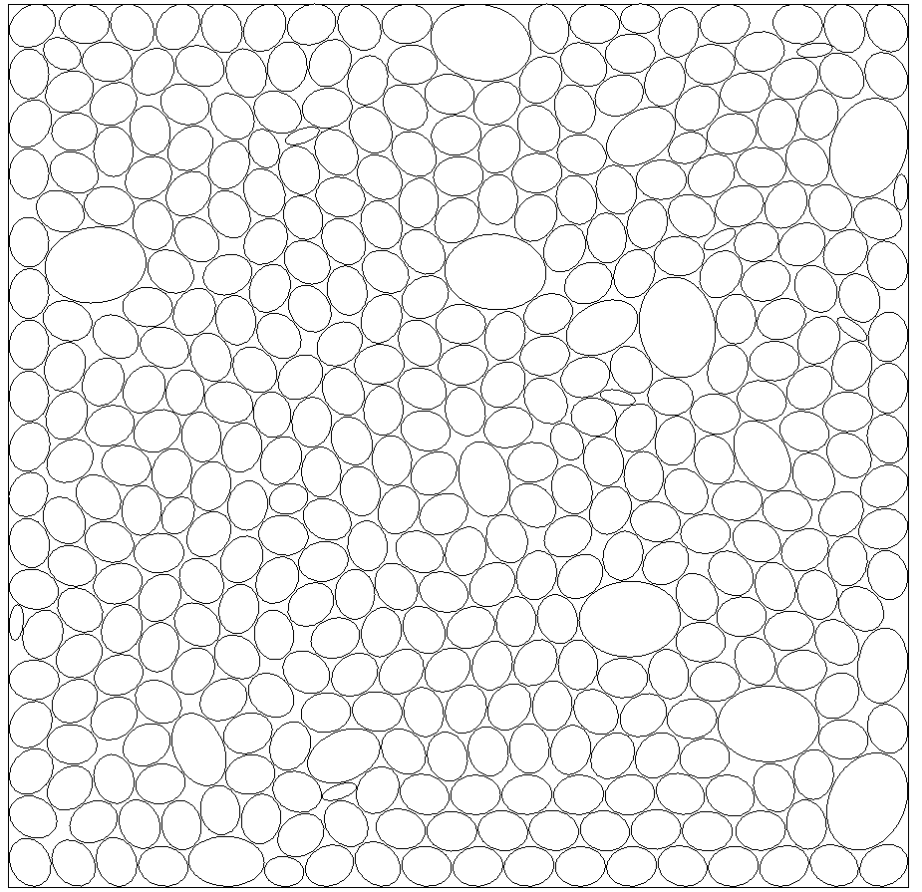

Рисунок 3.3 – Локальний екстремум задачі розміщення 400 еліпсів

Слід зазначити, що процедура LOFRT являє собою реалізацію compaction-алгоритму і може бути використана для поліпшення наближених розв’язків, отриманих іншими авторами і методами.
Здійснено порівняння отриманих результатів із результатами, взятими з літератури, які наведено в таблиці 3.1.

Таблиця 3.1 – Порівняння результатів
Назва задачі | Результати, які отримано автором | Результати із [161] | Результати із [137] | Покращення значення функції мети, %
ТС50 | 152.602 | 154.470487 | 166.91505 | 1,2 %([161]);  8,575%([137])
ТС400 | 12012.504 | Нема розв’язку | Нема розв’язку

Отже, запропоновані нові phi-функції та квазі-phi-функції для аналітичного опису умов неперетинання еліпсів та їх належності області, які допускають неперервні трансляції та обертання і враховують можливість наявності мінімально допустимих відстаней між ними, а також алгоритм пошуку локально-оптимальних розв’язків дозволяють скоротити затрати обчислювальних ресурсів, що дає можливість розв’язувати практичні задачі великої вимірності та поліпшувати наближені розв’язки, отримані іншими авторами та методами.

ВИСНОВКИ ЗА ТРЕТІМ РОЗДІЛОМ

1. На базі нової квазі-phi-функції та нормалізованої функції побудовано математичну модель оптимізації розміщення еліпсів у прямокутник мінімальних розмірів: допускаються неперервні обертання і трансляції еліпсів, досліджені її особливості.
2. На підставі математичної моделі запропоновано модифікований метод пошуку локально-щільного розміщення еліпсів. Модифікація полягає у використанні запропонованої нової квазі-phi-функції функції.
3. Оскільки алгоритм побудови запропонованої квазі-phi-функції характеризується малою трудомісткістю, то ця властивість дозволила розв’язати задачу оптимізації розміщення великої вимірності (до 400 еліпсів). Цей результат є на сьогодні найкращим у класі задач оптимального розміщення еліпсів.
Основні результати даного розділу дисертації апробовано на наукових конференціях та опубліковані в статтях [1,2,13,14,16].

РОЗДІЛ 4

МОДЕЛЮВАННЯ РУХУ ЛЮДСЬКИХ ПОТОКІВ ПІД ЕВАКУАЦІЇ З БУДІВЕЛЬ

У процесі моделювання руху потоків людей, які апроксимуються набором еліпсів, виникає задача їх розміщення з різною щільністю. Різна щільність виникає у зв'язку з урахуванням різних мінімально допустимих відстаней між людьми (еліпсами). Дотримання мінімально допустимих відстаней викликане урахуванням ряду обмежень, серед яких можна виділити рух людей з різною швидкістю, урахуванням їх маневреності, комфортності та ін. У розділі пропонуються ефективні алгоритми, основані на застосуванні методів локальної оптимізації розміщення досить великого числа еліпсів з урахуванням різних мінімально допустимих відстаней між ними. Ці алгоритми грунтуються на аналітичному описі відносин між еліпсами з урахуванням їх неперервних трансляцій та обертань, що запропоновані у другому розділі.

4.1. Класифікація моделей моделювання руху людських потоків під час евакуації з будівель

Індивідуальна поведінка людини поза натовпом (людським потоком) обумовлюється множиною високорівневих факторів, які пов'язані з її інтелектуальною діяльністю. Але, з іншого боку, людина всередині потоку втрачає свою індивідуальність і починає підкорятися більш простим законам поведінки. Таким чином, людський потік починає набувати нових якостей, які не є характерними для окремих незалежних її учасників.
Рух людей в потоці може бути вільним, вимушеним і панічним. Під час вільного руху щільність потоку людей є мінімальною. При цьому рух має суб'єктивний характер – людина на свій розсуд може змінювати темп і напрямок руху.
Вимушений рух носить об'єктивний характер, коли людина не може самостійно змінити ні темп, ні напрямок руху, а у разі розташування в центральній частині потоку переміщається, якщо навіть не торкається ногами землі (підлоги).
Вимушений рух може, у випадку при неправильної його організації, перейти в панічний, який призводить до людських жертв. Під час паніки всі або більшість людей негайно залишають приміщення, докладаючи при цьому максимальних фізичних зусиль. Під час паніки щільність людського потоку є дуже високою, а швидкість руху може дорівнювати нулю.
Залежно від призначення споруд слід розрізняти два основних види евакуації – поступову (вільний рух) і послідовну (вимушений і панічний) [163]. Різниця між зазначеними видами евакуації полягає в тому, що перший з них може протікати індивідуально для кожного учасника, тоді як другий характеризується об'єднаним рухом маси людей. У першому випадку можлива індивідуальна швидкість, у другому ця можливість виключається, оскільки будь-яка спроба ухиляння від загальної швидкості супроводжується частковим ущільненням маси людей, яка рухається, що, у свою чергу, гальмує рух і збільшує час евакуації.
Як показано в першому розділі, математичні моделі руху людей будуються в основному, використовуючи наступні два підходи: неперервний і дискретний (в часі та просторі) [164]. Неперервний підхід оснований на тому, що рух людей описується за допомогою диференціальних рівнянь. Такі моделі дозволяють враховувати дійсні розміри будівель і використовувати індивідуальний підхід до опису характеристик (фізичних і емоційних) людей. У неперервних у просторі моделях люди можуть пересуватися від однієї точки простору до будь-якої доступної. Крім того, можна моделювати реальну «тисняву» людей [165].
У дискретних підходах простір розбивається на комірки (клітини). Як правило, частка (людина) займає одну клітинку. Пересування є можливим тільки по клітинах у кожен розрахунковий час (крок), напрямки переміщення обмежені. За рахунок такого подання істотно підвищується швидкість обчислень. Так, для одного тимчасового кроку для дискретної моделі потрібно O(N) операцій, а для неперервної O(N²), де N – кількість людей. Також дискретні моделі є більш гнучким інструментом для урахування взаємодії кожної людини з навколишнім середовищем (іншими людьми, інфраструктурою, інформацією, що надходить).
В силу перерахованих вище характеристик деякі комп'ютерні програми з розрахунку евакуації включають можливість вести комбіновані розрахунки. Там, де важлива швидкість, використовують дискретні моделі, а там, де точність – неперервні.
Об'єднанням переваг обох моделей (неперервної та дискретної) характеризується польова дискретно-неперервна модель евакуації SigMA.DС (Stochastic field Movement of Artificially People Intelligent discrete-continuous model – стохастична польова дискретно-неперервна модель руху людей з елементами штучного інтелекту). Ця модель враховує залежність швидкості людини від щільності, віку, емоційного стану, групи мобільності. Вона є неперервною у просторі в обраному напрямку руху, але в ній передбачається кінцеве число напрямків, куди може зрушити людина з поточної позиції [41].
Виділимо і ряд інших характеристик, за якими проводиться класифікація математичних моделей. Індивідуальне і глобальне уявлення людей. У першому випадку кожна людина «обробляється» розрахунковим алгоритмом окремо, можуть враховуватися індивідуальні характеристики людини (маса, вік, стать, швидкість, роль у процесі евакуації і т.д.). У разі глобального уявлення розглядається лише рух «маси» людей з певними однорідними характеристиками.
Детерміновані та стохастичні моделі. У першому випадку в кожній конкретній ситуації за всіх інших рівних умов модель наказує однакові «дії» людям. Однак рух людей за своєю природою – випадковий процес, відомо, що навіть одна й та сама людина в однакових ситуаціях може «відхилитися», хоча б трохи, від попередньої траєкторії. Але при цьому в основній своїй масі люди проявляють спрямованість і передбачуваність своїх дій. Тому введення в модель випадковості включає в себе математичний опис випадкових, в тому числі непередбачуваних, дій людей. Тут проявляє себе закон великих чисел: навіть якщо одна людина з якихось причин діє непередбачувано, її дії досить малим чином вплинуть на групу в цілому. З іншого боку, введення елементів випадковості в модель згладжує недостатність знань про процес прийняття рішень під час руху, особливо в екстрених випадках. Використання стохастичних моделей дає можливість відтворювати і вивчати не єдину реалізацію евакуації, а їх розподіл із виділенням найбільш «популярних» маршрутів, мінімального, максимального і середнього часу евакуації й т.п.
У Росії для розрахунків МНС допускає використання трьох моделей: спрощеної аналітичної (СА), імітаційно-стохастичної (ІС) та індивідуально-потокової (ІП). Спрощена аналітична модель є найбільш простою і відпрацьованою. Всі шляхи евакуації поділяються на елементарні ділянки, на кожній з яких розглядається однорідний потік зі своїми характеристиками. Передбачається, що люди під час евакуації створюють рівномірно розподілені потоки (модель є неперервною), не враховується різнорідність контингенту, що евакуюється, група мобільності, виникають складнощі при розрахунку евакуації з будівель із розвиненою внутрішньою інфраструктурою.
На початку 80-х років минулого століття проф. В.В Холщевніковим було розроблено модель ADLPV, яка в рамках сучасної термінології називається імітаційно-стохастичною. Ця модель є значно точнішою за рахунок поділу будівлі на елементарні ділянки шириною близько 1 м і виконання кількох розрахункових операцій в секунду для кожної ділянки. Однак застосування моделі не можливе при аналізі індивідуальних властивостей людини, що евакуюється. Для реалізації зазначених моделей (спрощеної аналітичної та імітаційно-стохастичної) розроблено програмне забезпечення – модель «Флоутек».
В описаних вище моделях об'єктом моделювання є людський потік. В індивідуально-потокових моделях об'єктом моделювання є окрема людина (індивід) [166]. Результати порівняння моделей «Флоутек» з індивідуально-потоковою (офіційно нормованою) говорять про те, що індивідуально-потокова модель дає числові значення параметрів процесу евакуації, неадекватні необхідним за ймовірності евакуації, рівної 0,999 (показано на залежностях щільності потоку від часу проходження) [44].
Результати цього аналізу і пакетів програм, що описані в 1.1, показують відсутність моделі індивідуально-потокового руху людей, що є адекватною реальному потоку [166]. Інтерес до моделі мотивується необхідністю дослідження руху людей з обмеженими мобільними можливостями в потоці змішаного складу в досить широкій номенклатурі громадських будівель різних класів функціональної пожежної небезпеки.

4.2. Постановка задачі моделювання індивідуально-потокового руху потоків людей та дослідження її властивостей

Нехай вихідні дані про шляхи руху індивідів (людей) задаються у вигляді, представленому на рис. 4.1.

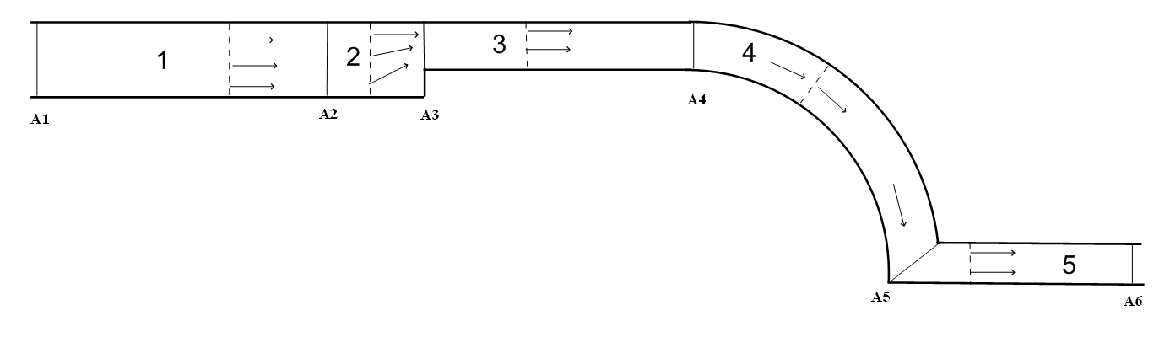
Рисунок 4.1 – Представлення шляху руху

Шлях розділено на області, які пронумеровані відповідно (для даного прикладу ) і обмежені роздільниками . Кожна область характеризується однаковим законом формування основного напрямку руху і видом руху людей, які потрапили в область. Розглядаються два види руху – по прямій (області 1–3, 5) і по дузі кола (область 4).
Для визначення основного напрямку руху позначимо m-ю область через ; при цьому роздільник здійснює трансляцію для областей із прямолінійним видом руху або ж переміщається з обертанням для областей із круговим видом руху таким чином, щоб йому належала точка, що аналізується. У разі, якщо коридор в області рівномірно змінює свою ширину, то відповідним чином змінюється довжина відрізка-роздільника.
Для областей, в яких реалізується прямолінійний рух, переміщення з аналізованої точки подається у вигляді вектора, що з'єднує дану точку з точкою на відповідному роздільнику (з урахуванням коефіцієнта гомотетії). Визначення основного напрямку руху для цього випадку наочно проілюстровано на рис. 4.1 у другій області. Для визначення основного напрямку руху в області використовується з'єднання вищевказаних точок роздільників дугами кіл.
Слід зазначити, що вільний простір у потоці залежить не тільки від кількості осіб у ньому, але і від площі, займаної кожним з них, тому певну роль відіграють габарити людей. Формою горизонтальної проекції людини прийнято еліпс [41], діаметри якого відповідають ширині й товщині тіла людини (рис. 4.2, а). Слід також зазначити, що дійсна форма горизонтальної проекції людини дещо відрізняється від еліпса (рис. 4.2, б). Але, з урахуванням різноманітності фізичних даних і одягу, прийняте допущення несуттєво спотворює справжній розмір і форму горизонтальної проекції. Якщо як горизонтальну проекцію людини вибрати круг, то відмінність від дійсної форми буде ще більшою.
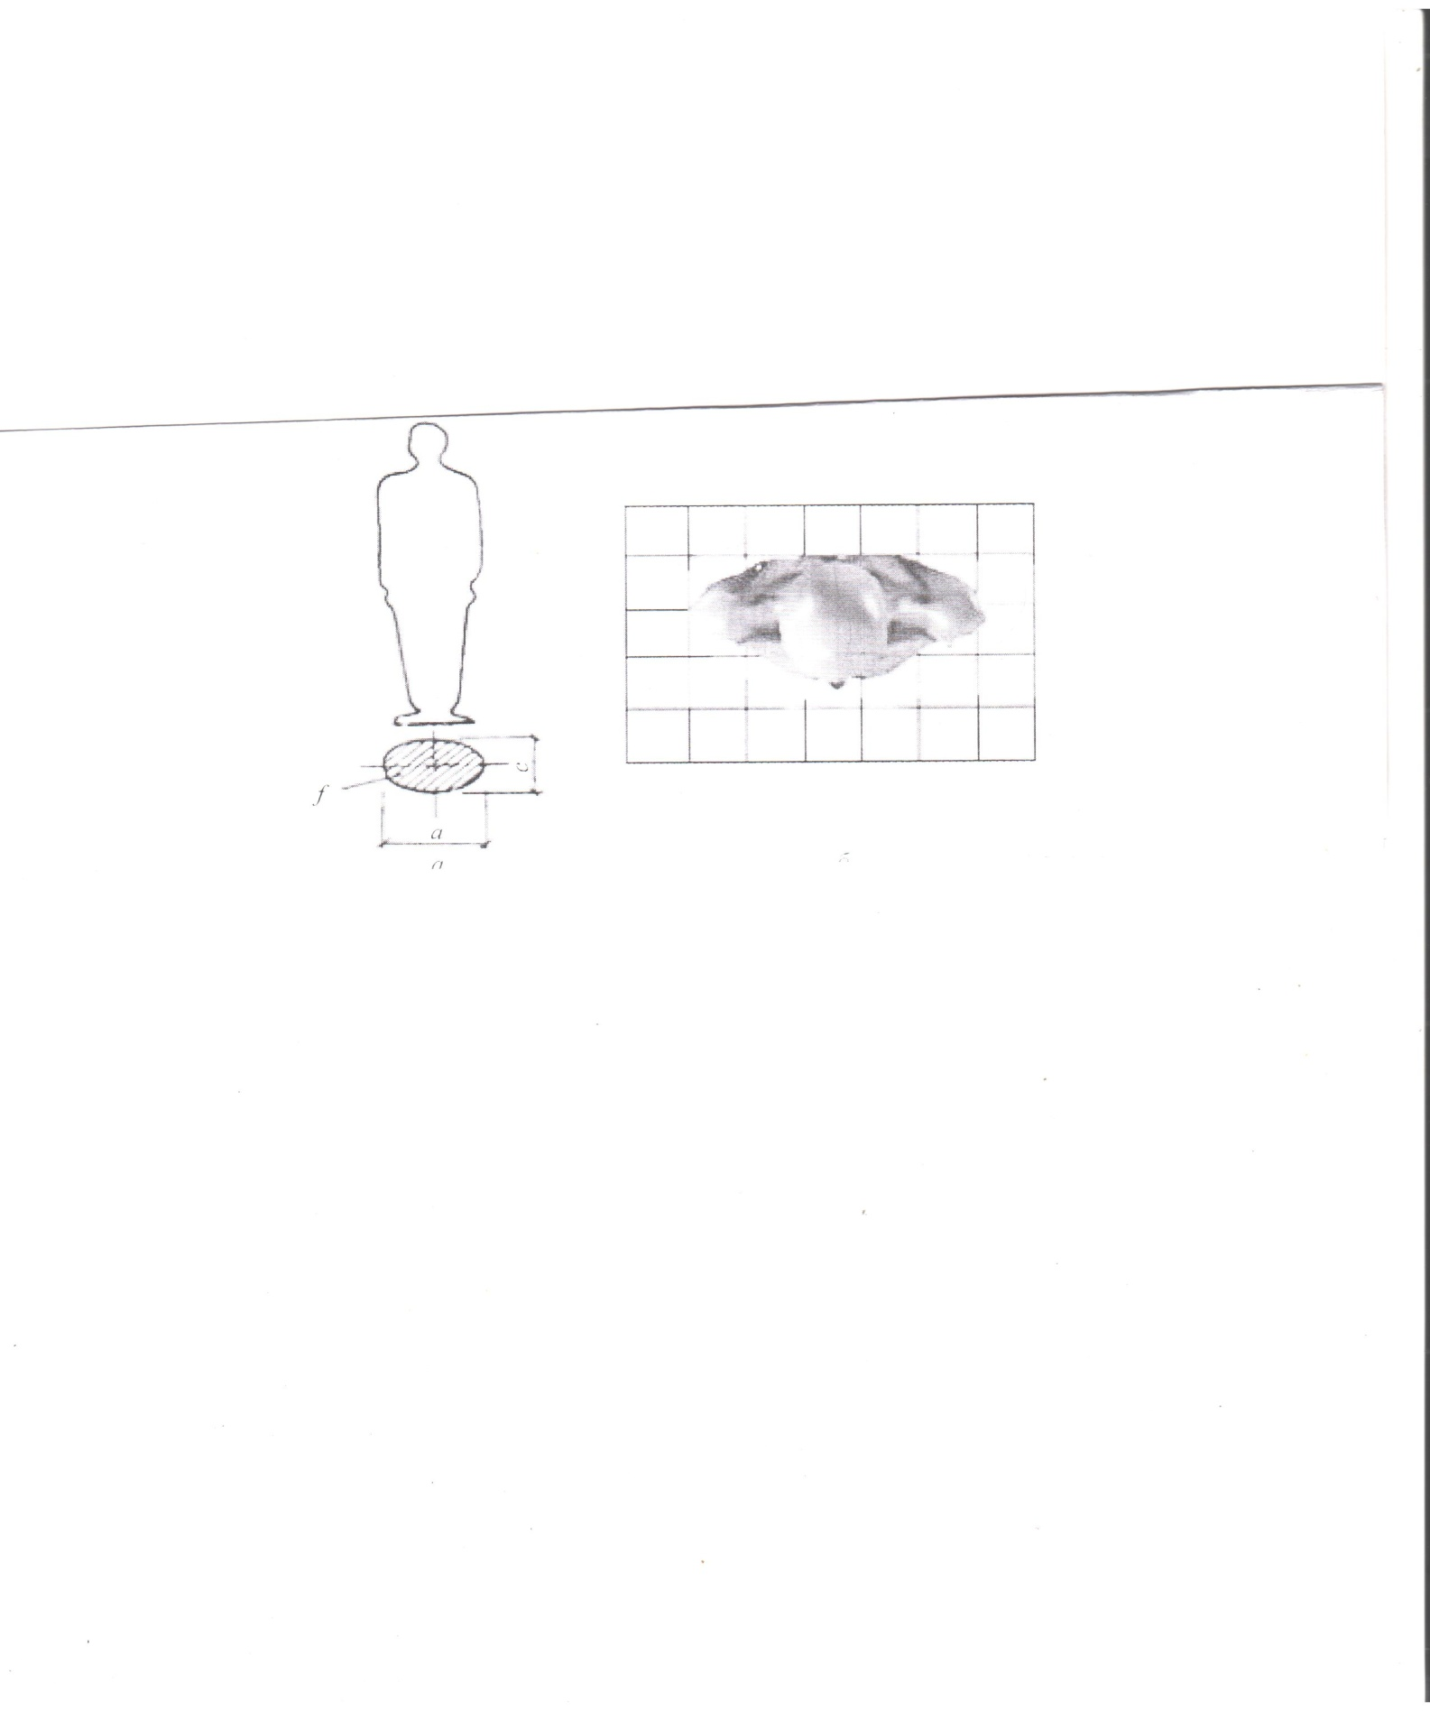
а) б)

Рисунок 4.2 – Площа горизонтальної проекції людини: а – розрахункова; б –дійсна

У таблиці 4.1 приведено усереднені розміри дорослих людей в різному одязі у разі апроксимації їх еліпсом та кругом з оцінкою помилки апроксимації.

Таблиця 4.1 – Площа горизонтальної проекції дорослої людини
Доросла людина в одежі: | Шири-на а, м | Тов-щина с, м | Площа горизонтальної проекції, м²/люд. [41] | Площа горизон-тальної проекції в результаті апроксимації зовнішнім еліпсом | Площа горизон-тальної проекції в результаті апроксимації зовнішнім  кругом | Відносна помилка  апроксимацїї
– літній (у приміщенні) | 0,46 | 0,28 | 0,100 | 0,101108 | 0,166106 | 0,39
– весня-но-осінній | 0,48 | 0,30 | 0,113 | 0,11304 | 0,188864 | 0,401
– зимо-вій | 0,50 | 0,32 | 0,125 | 0,1256 | 0,19625 | 0,36

Таким чином, не враховуючи спільності міркувань, припустимо, що кожен індивід представляється у вигляді еліпса $E_{i},i=1,2,\text{.}\text{.}\text{.}$, велика піввісь якого є перпендикулярною до напрямку руху [41]. Для кожного з індивідів, які потрапили в область руху, на кожному кроці (із заданим часовим інтервалом, наприклад, 1 с) визначається основний напрямок і вид руху, після чого (можливо) вносяться невеликі індивідуальні зміни характеристик (швидкості, напрямку, прискорення і т.п.). Кут повороту еліпса визначається між перпендикуляром до великої півосі і вектором основного напрямку руху.
Наступний крок – складання системи нерівностей, що забезпечує як неперетинання всіх еліпсів, що моделюють індивідів, так і їх належність області руху. Цільова функція (функція мети) в даному випадку є максимумом сукупного руху (наприклад, пройденого усіма індивідуумами сумарної відстані).
Розглянемо математичну модель індивідуально-потокового руху потоку людей на прикладі задачі евакуації.
Нехай область евакуації не має кругових ділянок (для спрощення викладок) і на k-й ітерації в області евакуації знаходиться людей з параметрами розміщення $u_{E_{\text{ki}}}=(x_{E_{\text{ki}}},y_{E_{\text{ki}}},θ_{E_{\text{ki}}}),$ $i=1,2\text{, }\text{.}\text{.}\text{.}{\text{,N}}_{k},$ де $(x_{E_{\text{ki}}},y_{E_{\text{ki}}})$ – координати розміщення початку локальної системи координат (поточна точка), а $θ_{E_{\text{ki}}}$– кут повороту i-го еліпса з розмірами півосей , які є моделлю i-ї людини. Для кожної потокової точки з координатами $g_{E_{\text{ki}}}(x_{E_{\text{ki}}},y_{E_{\text{ki}}})$ визначається вектор швидкості . Розглянемо також випадок, коли в моделі враховується маневреність кожної людини, тобто можливість відхилятися від основного напрямку руху. Таким чином, об'єкту приписані характеристики швидкості $\left|{\overset{→}{v}}_{\text{ki}}\right|$ (в метрах у секунду) і маневреності (в метрах) (у принципі, вони можуть також змінюватися на кожній ітерації, але не в рамках даної моделі). Для кожної потокової точки з координатами $g_{E_{\text{ki}}}(x_{E_{\text{ki}}},y_{E_{\text{ki}}})$ визначається одиничний вектор основного напрямку руху $d_{\text{ki}}=(d_{\text{ki}}^{x},d_{\text{ki}}^{y})$, $d_{\text{ki}}^{x},d_{\text{ki}}^{y}$ – напрямні косинуси.
Тоді математична модель підзадачі на k-й ітерації може бути сформульована у вигляді пошуку максимуму сукупного руху людей, що знаходяться в області евакуації, тобто:

$$F(u^{})=\underset{u∈W_{k}⊂R^{n}}{\text{max}}F(u),$$ | (4.1)
$$W_{k}=\left\{u∈R^{n}:γ_{\text{ij}}≥0;γ_{i}≥0;T≥0;i<j∈I_{N_{k}}\right\},$$ | (4.2)
де
$u=({Δt}_{1},z_{1},x_{E_{k1}},y_{E_{k1}},θ_{E_{k1}},{Δt}_{2},z_{2},x_{E_{k2}},y_{E_{k2}},θ_{E_{k2}},\text{.}\text{.}\text{.},{Δt}_{N_{k}},z_{N_{k}},x_{E_{N_{k}}},y_{E_{N_{k}}},θ_{E_{N_{k}}}),$$n=5N_{k}$,
$$F(u)=Δt\sum_{i=1}^{N_{k}}{{Δt}_{i}\left|{\overset{→}{v}}_{\text{ki}}\right|},$$
$$\begin{aligned}γ_{\text{ij}}≥0:Φ^{E_{i}E_{j}}(x_{E_{\text{ki}}},y_{E_{\text{ki}}},θ_{E_{\text{ki}}},x_{E_{\text{kj}}},y_{E_{\text{kj}}},θ_{E_{\text{kj}}})−r_{\text{ij}}0, \\ γ_{i}≥0:Φ^{E_{i}Ω_{m}^{}}(x_{E_{\text{ki}}},y_{E_{\text{ki}}},θ_{E_{\text{ki}}})−r_{i}0,i<j∈I_{N_{k}}\end{aligned}$$
–phi-функції,
$$T_{i}≥0:\begin{aligned}\left\{0≤{Δt}_{i}≤1, | \right.\end{aligned}$$
$x_{E_{\text{ki}}}=x_{\text{ki}}+v_{\text{ki},x}{Δt}_{i}Δt−z_{i}d_{\text{ki}}^{y}{Δt}_{i},$$y_{E_{\text{ki}}}=y_{\text{ki}}+v_{\text{ki},y}{Δt}_{i}Δt+z_{i}d_{\text{ki}}^{x}{Δt}_{i},$ $θ_{E_{\text{ki}}}=θ_{\text{ki}}+Δ_{\text{ki}}{Δt}_{i},$
${Δt}_{i}$– відносний крок у часі руху i-ї людини,
$Δ_{\text{ki}}={\overset{}{θ}}_{\text{ki}}−θ_{\text{ki}},$ ${\overset{}{θ}}_{\text{ki}}$
– кут повороту еліпса в точці:
$$(x_{\text{ki}}+v_{\text{ki},x}{Δt}_{i}Δt,y_{\text{ki}}+v_{\text{ki},y}{Δt}_{i}Δt)\text{.}$$

Задача умовної оптимізації (4.1)–(4.2) є NP-складною задачею нелінійного програмування. Область допустимих розв’язків має складну структуру: це, взагалі кажучи, незв’язна множина, кожна компонента зв'язності якої є багатозв’язною, границя складається з нелінійних поверхонь, що містять западини [150]. Побудована модель описує неопуклу і неперервну задачу нелінійного програмування. Область визначення містить всі оптимальні розв’язки. Можна, принаймні теоретично, використовувати для розв’язання такої задачі глобальні вирішувачі задач нелінійного програмування і отримати розв’язок, який є оптимальним.
В математичній моделі (4.1)–(4.2) розглядаються умови неперетиння еліпсів між собою і умови належності їх області, які записуються за допомогою phi-функцій. Для опису вищеперелічених умов використовуються, як правило, досить складні алгоритми. Разробка ж ефективних алгоритмів потребує побудови адекватних математичних моделей, що базуються на аналітичному описанні відношень між еліпсами з урахуванням неперервних трансляцій і обертань, що запропоновані в розділі 2.
C урахуванням вищевикладеного матеріалу, математична модель (4.1) – (4.2) прийме наступний вигляд:

$$F(u^{})=\underset{u∈W_{k}⊂R^{n}}{\text{max}}F(u),$$ | (4.3)
$$W_{k}=\left\{u∈R^{n}:γ_{\text{ij}}≥0;γ_{i}≥0;T≥0;i<j∈I_{N_{k}}\right\},$$ | (4.4)
де
$\begin{aligned}u=({Δt}_{1},z_{1},x_{E_{k1}},y_{E_{k1}},θ_{E_{k1}},{Δt}_{2},z_{2},x_{E_{k2}},y_{E_{k2}},θ_{E_{k2}},\text{.}\text{.}\text{.},{Δt}_{N_{k}},z_{N_{k}},x_{E_{N_{k}}},y_{E_{N_{k}}}, \\ θ_{E_{N_{k}}},Т_{\text{12}},\text{.}\text{.}\text{.}\text{, }T_{N_{k−1,k}}),n=5N_{k}+\frac{N_{k}(N_{k}−1)}{2}\end{aligned}$,
$$F(u)=Δt\sum_{i=1}^{N_{k}}{{Δt}_{i}\left|{\overset{→}{v}}_{\text{ki}}\right|},$$
$\begin{aligned}γ_{\text{ij}}≥0:(x_{E_{i}}−x_{E_{j}})\text{cos}T_{\text{ij}}+(y_{E_{i}}−y_{E_{j}})\text{sin}T_{\text{ij}}−\sqrt{b_{i}^{2}+(a_{i}^{2}−b_{i}^{2}){\text{cos}}^{2}(θ_{E_{i}}−T_{\text{ij}})}− \\ \\ −\sqrt{b_{j}^{2}+(a_{j}^{2}−b_{j}^{2}){\text{cos}}^{2}(θ_{E_{j}}−T_{\text{ij}})}≥r_{\text{ij}},i<j∈I_{N_{k}}, \\ \end{aligned}$$\begin{aligned}γ_{i}≥0:\underset{k=1,\text{.}\text{.}\text{.},4}{\text{min}}f_{\text{ik}}(t_{i})≥r_{i}, \\ f_{i1}(t_{i})=x_{E_{i}}−\sqrt{b_{i}^{2}+(a_{i}^{2}−b_{i}^{2}){\text{cos}}^{2}θ_{E_{i}}}, \\ \\ f_{i2}(t_{i})=y_{E_{i}}−\sqrt{b_{i}^{2}+(a_{i}^{2}−b_{i}^{2}){\text{sin}}^{2}θ_{E_{i}}}, \\ \\ f_{i3}(t_{i})=l−x_{E_{i}}−\sqrt{b_{i}^{2}+(a_{i}^{2}−b_{i}^{2}){\text{cos}}^{2}θ_{E_{i}}}, \\ \\ f_{i4}(t_{i})=w−y_{E_{i}}−\sqrt{b_{i}^{2}+(a_{i}^{2}−b_{i}^{2}){\text{sin}}^{2}θ_{E_{i}}},i=1,\text{.}\text{.}\text{.},N_{k}, \\ \end{aligned}$ | (4.5)  (4.6)
(4.5), (4.6) – квазі-phi-функції,
$$T_{i}≥0:\begin{aligned}\left\{0≤{Δt}_{i}≤1, | \right.\end{aligned}$$
$x_{E_{\text{ki}}}=x_{\text{ki}}+v_{\text{ki},x}{Δt}_{i}Δt−z_{i}d_{\text{ki}}^{y}{Δt}_{i},$$y_{E_{\text{ki}}}=y_{\text{ki}}+v_{\text{ki},y}{Δt}_{i}Δt+z_{i}d_{\text{ki}}^{x}{Δt}_{i},$ $θ_{E_{\text{ki}}}=θ_{\text{ki}}+Δ_{\text{ki}}{Δt}_{i},$
${Δt}_{i}$– відносний крок у часі руху i-ї людини,
$Δ_{\text{ki}}={\overset{}{θ}}_{\text{ki}}−θ_{\text{ki}},$ ${\overset{}{θ}}_{\text{ki}}$
– кут повороту еліпса в точці:
$$(x_{\text{ki}}+v_{\text{ki},x}{Δt}_{i}Δt,y_{\text{ki}}+v_{\text{ki},y}{Δt}_{i}Δt)\text{.}$$

4.3. Методи моделювання індивідуально-потокового руху потоків людей

За наявності кругових ділянок сутність моделі не змінюється, але ускладнюється її запис, оскільки додаються умови руху еліпсів по дугах.
Оскільки у разі побудови функцій виду (4.6) використовується операція мінімуму (мінімуму і максимуму в (2.7), (2.9), (2.13), (2.14), (2.25), (2.27), (2.28), задача (4.1)–(4.2) ((4.3)–(4.6)) відноситься до задач негладкої оптимізації [162]. За способом побудови область допустимих розв’язків може бути представлена у вигляді об'єднання h (h – деяке велике число, яке залежить від кількості та виду об'єктів) підобластей виду

, (4.7)

де $W_{\text{ks}}$ описується системою нерівностей із гладкими функціями в лівій частині.
Подання області допустимих розв’язків у вигляді об'єднання підобластей (4.7) дозволяють звести пошук локального екстремуму задачі (4.1)–(4.2) ((4.3)–(4.6)) до розв’язання послідовності задач нелінійного програмування за допомогою наступного алгоритму.
Алгоритм 4.1
Крок 1. Позначимо стартову точку $\begin{aligned}u^{s}=({Δt}_{1},z_{1},x_{E_{k1}},y_{E_{k1}},θ_{E_{k1}},{Δt}_{2},z_{2},x_{E_{k2}},y_{E_{k2}},θ_{E_{k2}},\text{.}\text{.}\text{.}, \\ {Δt}_{N_{k}},z_{N_{k}},x_{E_{N_{k}}},y_{E_{N_{k}}},θ_{E_{N_{k}}},Т_{\text{12}},\text{.}\text{.}\text{.}\text{, }T_{N_{k−1,k}}),\end{aligned}$ s=1 для задачі (4.1)–(4.2) ((4.3)–(4.6)) (вона належить $W_{\text{ks}}$ за способом побудови).
Крок 2. Згенеруємо за координатами стартової точки u^{s} підобласть із $W_{\text{ks}}$ (4.7), що містить цю точку. Якщо всі такі області вже досліджені, процес розв’язання завершено.
Крок 3. Стартуючи з точки u^{s}, знайдемо локальний мінімум функції на області $W_{\text{ks}}$. Позначимо отриману точку локального екстремуму u^{s+1}.
Крок 4. Приймемо $s=s+1$ і перейдемо до кроку 2.
Оскільки можливі переміщення еліпсів визначаються середньою швидкістю руху людини за секунду, то вони є порівнянними з розмірами еліпсів. Отже, число підобластей, які слід дослідити, на багато порядків менше теоретичного значення величини h. Слід також врахувати, що вихідною є задача моделювання руху потоку, а не мета отримання з точністю, наприклад, , локального екстремуму задачі (4.1)–(4.2) ((4.3)–(4.6)). Практичні дослідження показали, що у разі розв’язання задачі достатньо обмежитися двома-трьома ітераціями алгоритму 4.1.
Декомпозиція задачі (4.1)–(4.2) ((4.3)–(4.6)).
У процесі моделювання руху сотень людей процес розв’язання задачі (4.1)–(4.2) ((4.3)–(4.6)) стає ресурсоємним. З іншого боку, слід зазначити, що система обмежень задачі (4.1)–(4.2) ((4.3)–(4.6)) накладає досить жорсткі обмеження на можливі положення еліпса (рис. 4.3).

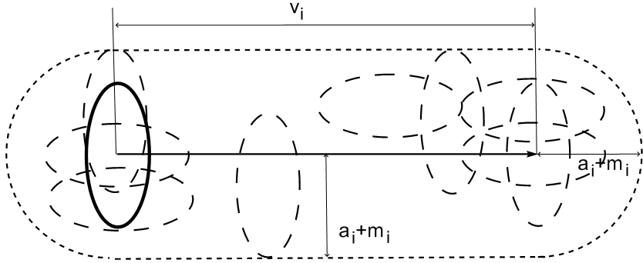

Рисунок 4.3 – Вид зони, в якій гарантовано знаходиться еліпс у результаті розв’язання задачі (4.1)–(4.2) ((4.3)–(4.6))

Таким чином, у процесі розв’язання задачі можна виключити з (4.1)–(4.2) ((4.3)–(4.6)) умови взаємного неперетинання еліпсів (4.5), відповідні зони яких не перетинаються. Так, для ситуації, що показана на рис 4.4, умовами взаємного неперетинання першого і третього, також другого і третього еліпсів можна знехтувати.
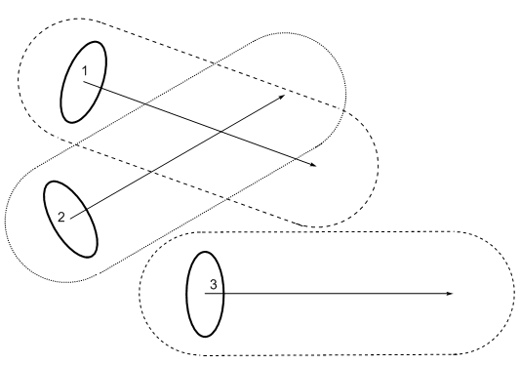

Рисунок 4.4 – Урахування зони можливого розташування еліпсів

Слід зазначити, що умова неперетинання зон пари еліпсів і збігається з умовою розташування відрізків із вершин $(x_{\text{ki}},y_{\text{ki}})$,$(x_{\text{ki}}+v_{\text{ki},x}{Δt}_{i}Δt,y_{\text{ki}}+v_{\text{ki},y}{Δt}_{i}Δt)$, на відстані, що є не меншою, ніж .
Подібний підхід використовується при декомпозиції для умов розміщення еліпсів в області. Для кругових ділянок при декомпозиції розглядаються умови перебування на заданій відстані двох дуг або ж дуги з відрізком.
Однак за великих значень вимірність задачі все ще може залишатись занадто великою. Але у разі імітації евакуації по коридорах, коли довжина області значно перевищує її ширину, легко розбити задачу на підзадачі меншої розмірності й розв’язувати її наближено. Для цього область евакуації розбивається на зони, і по черзі параметри розміщення об'єктів у всіх зонах, крім однієї, фіксуються. Так, для ситуації, поданої на рис. 4.1, спочатку фіксуються параметри розміщення еліпсів для всіх зон, крім п'ятої. Після розв’язання підзадачі для п'ятої зони параметри об'єктів, що знаходяться, фіксуються і робляться вільними (нефіксованими) параметри розміщення об'єктів у четвертій зоні. Потім розв’язується оптимізаційна підзадача для четвертої зони і так далі.
Запропоновані засоби декомпозиції дозволяють істотно знизити ресурсомісткість процесу оптимізації та використовувати запропонований підхід для моделювання широкого спектру ситуацій.
За описаним методом у монографії розроблено алгоритмічне і програмне забезпечення.
Створено програму «Эвакуация+», яка призначена для дослідження моделі евакуації людей, що основана на емуляції індивідуального переміщення людей [167].
Програму розроблено в середовищі Visual C 6.0.
Як приклад, розв’язано задачу моделювання руху людей по коридору, що зображений на рис. 4.5. У початковий момент часу проводиться випадкове розміщення евакуйованих (еліпсів) у коридорі і за дверима у прилеглих приміщеннях, виходи з яких – переривання суцільної, що зображає границю коридору; прямокутники – області заборони для руху. Індивідуальні характеристики генеруються, використовуючи нормальний закон розподілу. Процес евакуації представлено на шести фрагментах на рис. 4.5.
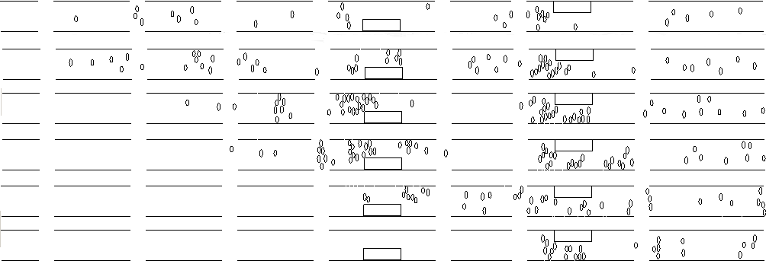

Рисунок 4.5 – Комп'ютерне моделювання процесу евакуації
Розроблено наближений алгоритм розв’язання задачі, який представлено у вигляді послідовності наступних кроків.
Алгоритм 4.2
Крок 1. Область евакуації задається у вигляді дерева (графа). Ребра – сегменти коридорів, вершини – перехрестя і точки «склеювання» сегментів. Сегмент може мати змінну ширину (яка змінюється лінійно). Для кожної точки сегмента розраховується відстань до виходу і напрямок переважного руху.
Крок 2. На область евакуації накладається сітка з досить дрібним кроком для визначення щільності потоку.
Крок 3. Еліпси (люди апроксимуються еліпсами) сортируються за зростанням відстані до виходу.
Крок 4. В порядку сортування, для кожного з еліпсів за координатами положення центру і кута повороту визначаються локальна щільність потоку і переважний напрямок руху.
Крок 5. Для обраного переважного напрямку руху в межах кута маневреності перебирається дискретно певне число напрямків і серед них відшукується напрямок, в якому за секунду вдається здійснити максимальне переміщення без порушень меж сегментів і без перетинання з іншими еліпсами. (Швидкість переміщення залежить від локальної щільності потоку).
Крок 6. Отримані значення швидкості й відстані коригуються з урахуванням величини комфортності (враховуються сили «відштовхування» заданням відстані між еліпсами).
Здійснено комп'ютерне моделювання руху людей на прикладі «Моделі руху людських потоків з розтікання їх головних частин» з навчального посібника [41]. Процес евакуації представлений на чотирьох фрагментах на рис. 4.6. У авторів посібника отримано час евакуації – 93 с, а у разі використання розглянутого підходу – 98 с, абсолютна помилка становить 5 с, а відносна – 0,05 (5 %).

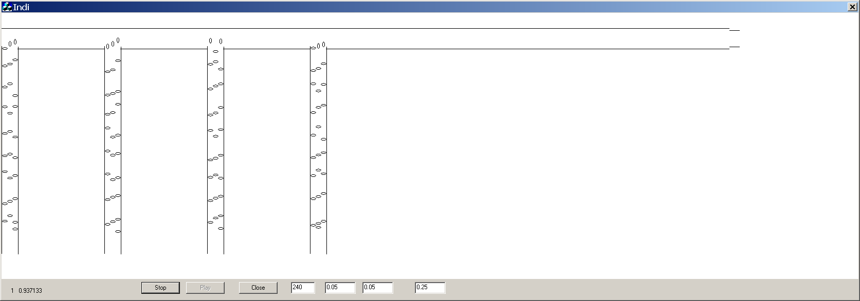

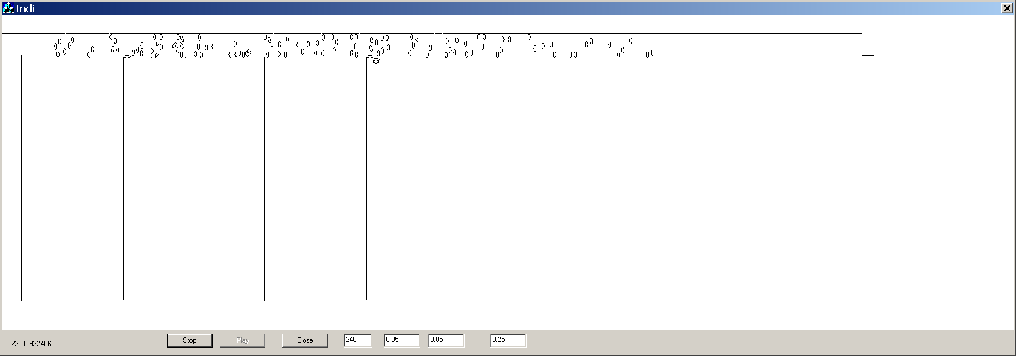
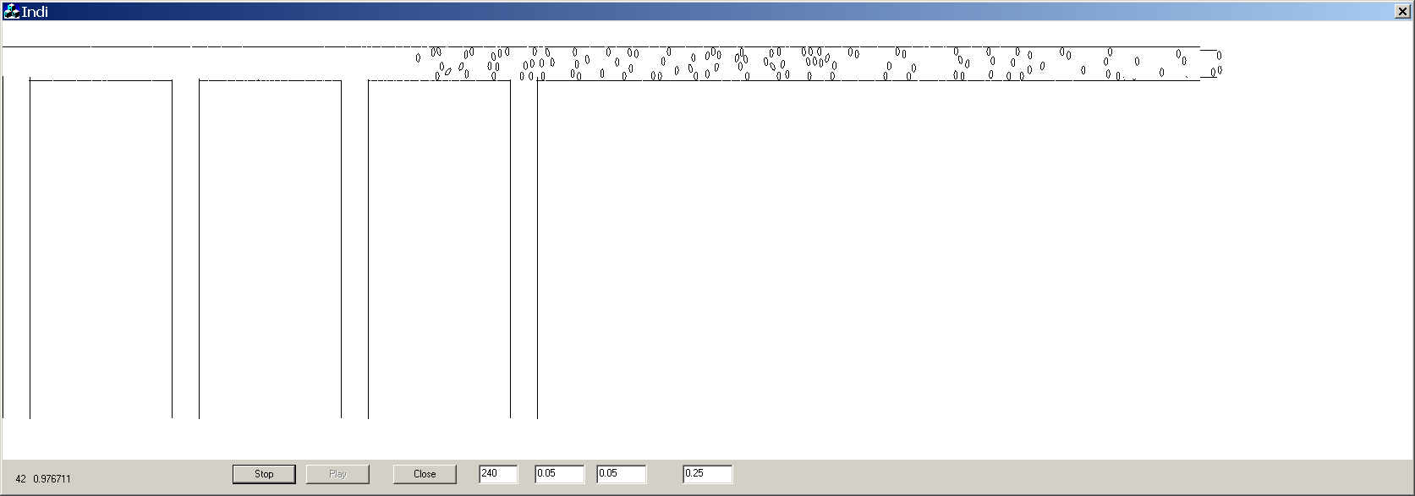
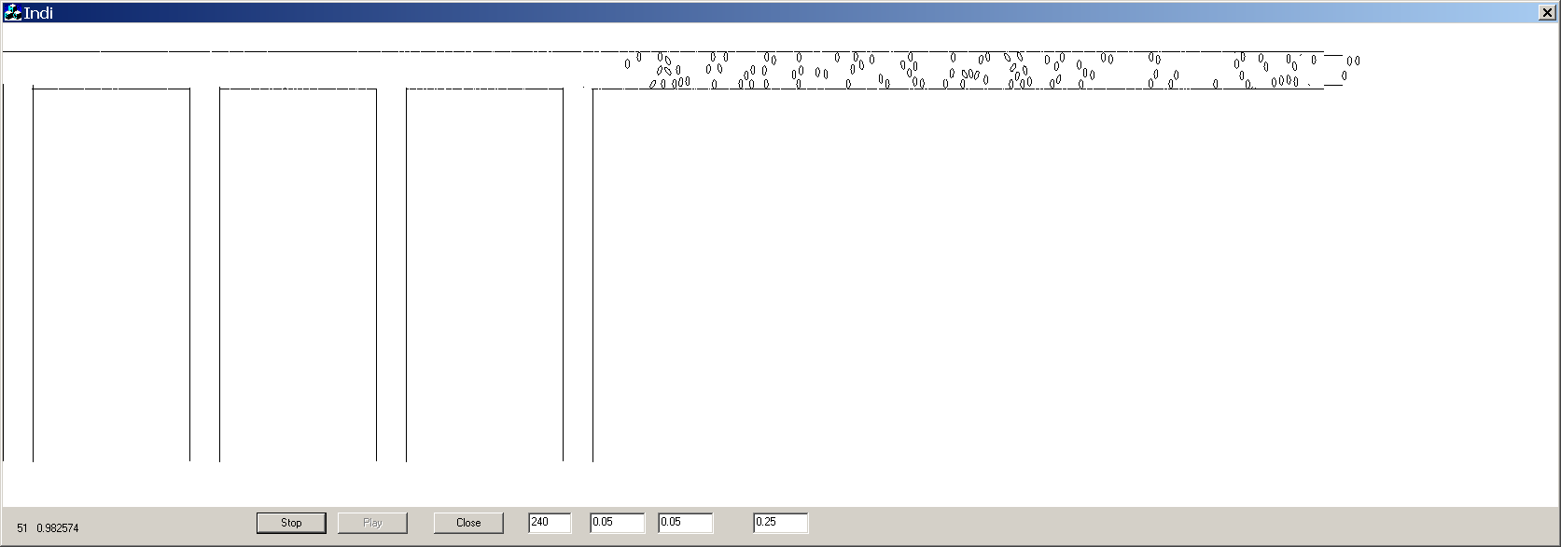

Рисунок 4.6 – Комп’ютерне моделювання індивідуально-потокового руху

Здійснено також порівняння моделей за їх функціональними можливостями. У таблиці 4.2 зведені найбільш значущі, на думку багатьох дослідників, критерії для вибору математичної моделі серед інших моделей: з Методики розрахунку пожежного ризику [163], польової моделі SigMA.DС та індивідуально-потокової моделі.
Експериментально оцінено трудомісткість запропонованих алгоритмів. На рис. 4.7, а показано залежність часу евакуації від кількості об’єктів, що переміщуються, за алгоритмом 4.1, а на рис. 4.7, б – за алгоритмом 4.2.

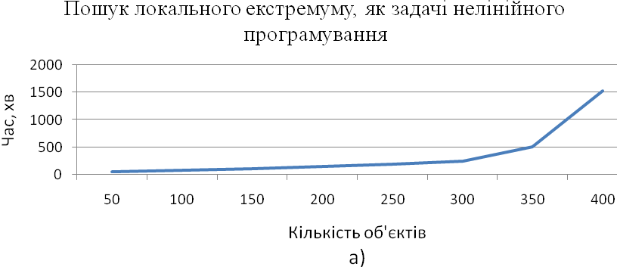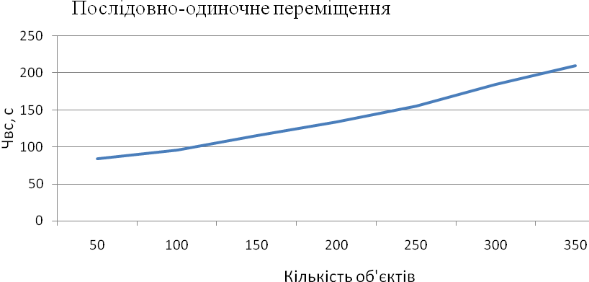
б)

Рисунок 4.7 – Залежність часу евакуації від кількості об’єктів

Таблиця 4.2 – Порівняльний аналіз моделей
Критерії | Моделі
 | С-А | І-П | І-С | SigMA.DС | І-П  НУЦЗУ
Переформування потоку (розтікання, ущільнення) | - | - | + | + | +
Злиття потоків | + | + | + | + | +
Неодночасність злиття | - | - | + | + | +
Розчленування | +/- | +/- | + | + | +
Утворення і розтікання скупчень | +/- | +/- | + | + | +
Урахування неоднорідності людського потоку (варіабель-ність фізичного та емоційного стану) | - | + | - | + | +
Рух по ділянках «необмеженої» ширини | - | - | - | + | +
Урахування особливостей вибо-ру людьми маршрутів евакуації | - | - | - | + | +
Урахування індивідуальних сценаріїв евакуації (виконання інструкцій, завдання ролей) | - | - | - | + | +
Урахування протитечій і пересічених потоків | - | - | - | + | +
Урахування умов видимості | - | - | - | + | +
Урахування складної інфраструк-тури будівлі | - | - | - | - | +
Урахування відмінності в метричних характеристиках індивідів | - | - | - | - | +
Таким чином, у процесі моделювання руху потоків людей, кількість яких не перевищує 150, ефективними є обидва алгоритми. За більшої вимірності задач слід застосовувати алгоритм послідовно-одиночного переміщення (алгоритм 4.2).

4.4. Програмне забезпечення алгоритмів моделювання індивідуально-потокового руху потоків людей. Опис інтерфейсу програми
Після запуску головне діалогове вікно дослідницької програми «Эвакуация+» має вигляд, поданий на рис. 4.8.
Кнопка «Run» служить для запуску програми, «Close» – для завершення роботи програми. Поле, яке редагується: "в коридорі" задає кількість людей на кожен із коридорів, «коридорів» – кількість заповнених коридорів, "середня швидкість" – середню швидкість переміщення людини в потоці (метрів у секунду), сигма – характеристику нормального розподілу швидкостей, «щільність» – щільність початкового потоку (чоловік на кв. метр), «мобільність» – характеристику кута повороту руху людей (як описано вище).
Параметри, які задані за замовчуванням, відповідають, наприклад, викладеним у роботі [41].
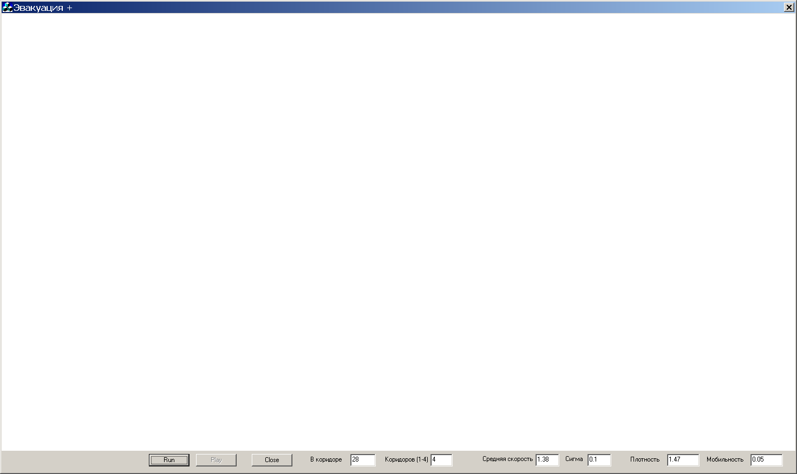
Рисунок 4.8 – Головне діалогове вікно дослідницької програми «Эвакуация+»

Після натискання кнопки «Run» починається моделювання процесу евакуації. Кнопка «Run» перейменовується у кнопку «Stop», натискання на неї приводить до переривання процесу моделювання евакуації (рис. 4.9).

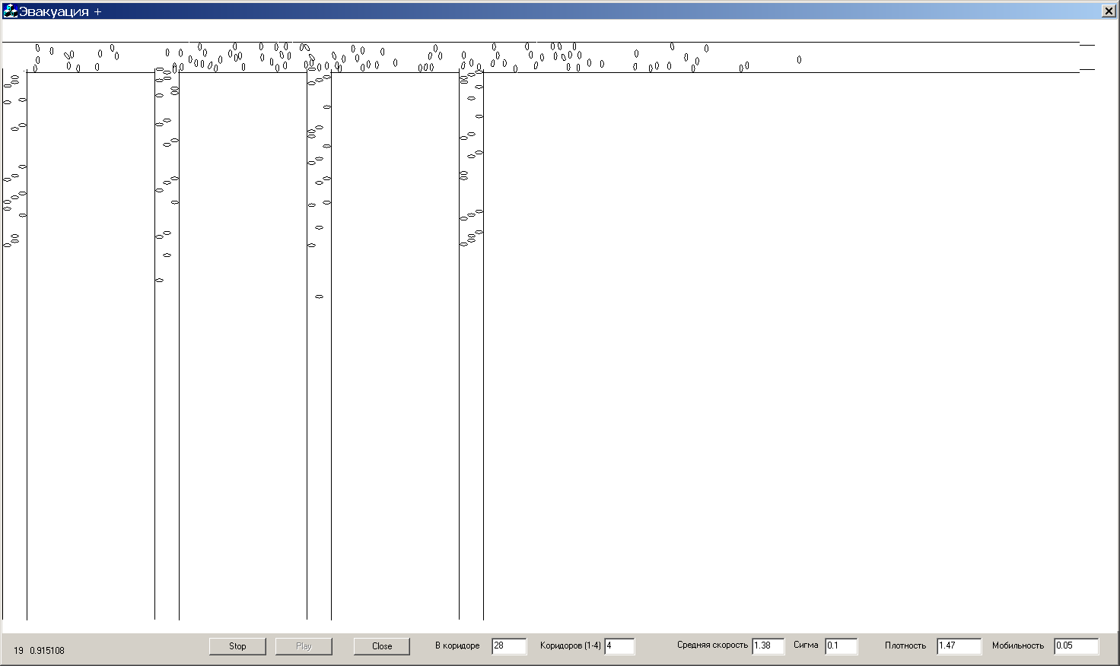

Рисунок 4.9 – Моделювання процесу евакуації на 19-й секунді.

У нижньому куті зліва відображається час, що минув із початку моделювання (с), і середня швидкість на даний момент (в частках заданої від середньої швидкості). Після завершення або переривання користувачем процесу моделювання евакуації активізується кнопка «Play», натискання на яку запускає відтворення змодельованого процесу евакуації в режимі реального часу (рис. 4.10).

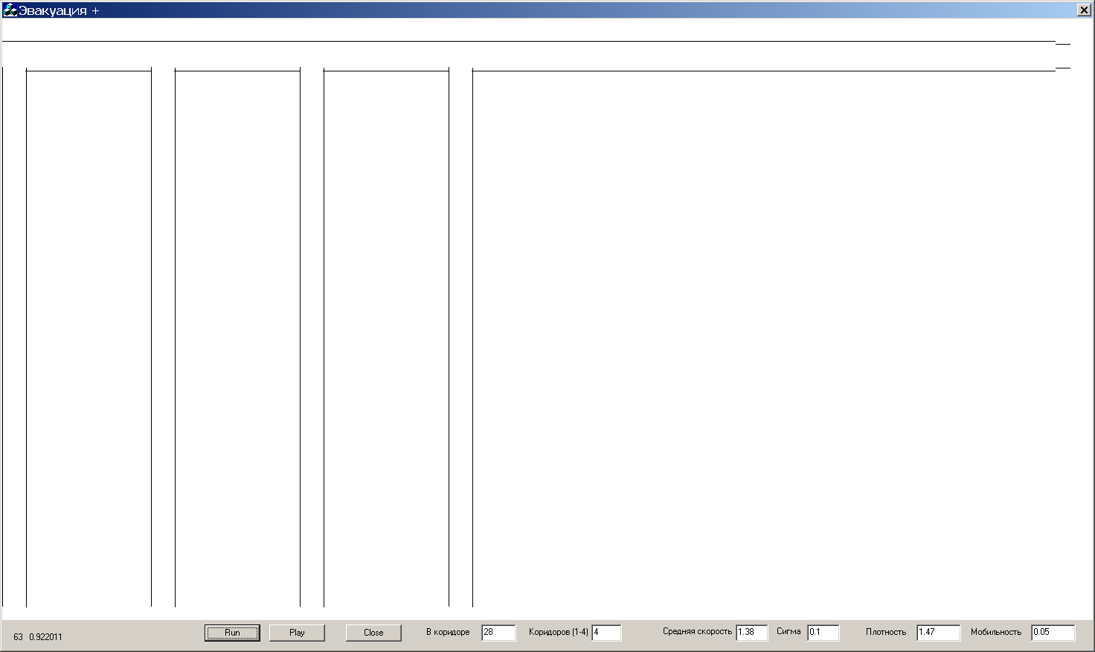
Рис 4.10 – Вигляд діалогового вікна після завершення або зупинки процесу моделювання евакуації
У разі відтворення змодельованого процесу евакуації в режимі реального часу (рис. 4.11) кнопка «Run» стає недоступною, а кнопка «Play» перейменовується у кнопку «Stop», результатом натискання на неї є переривання процесу відтворення.
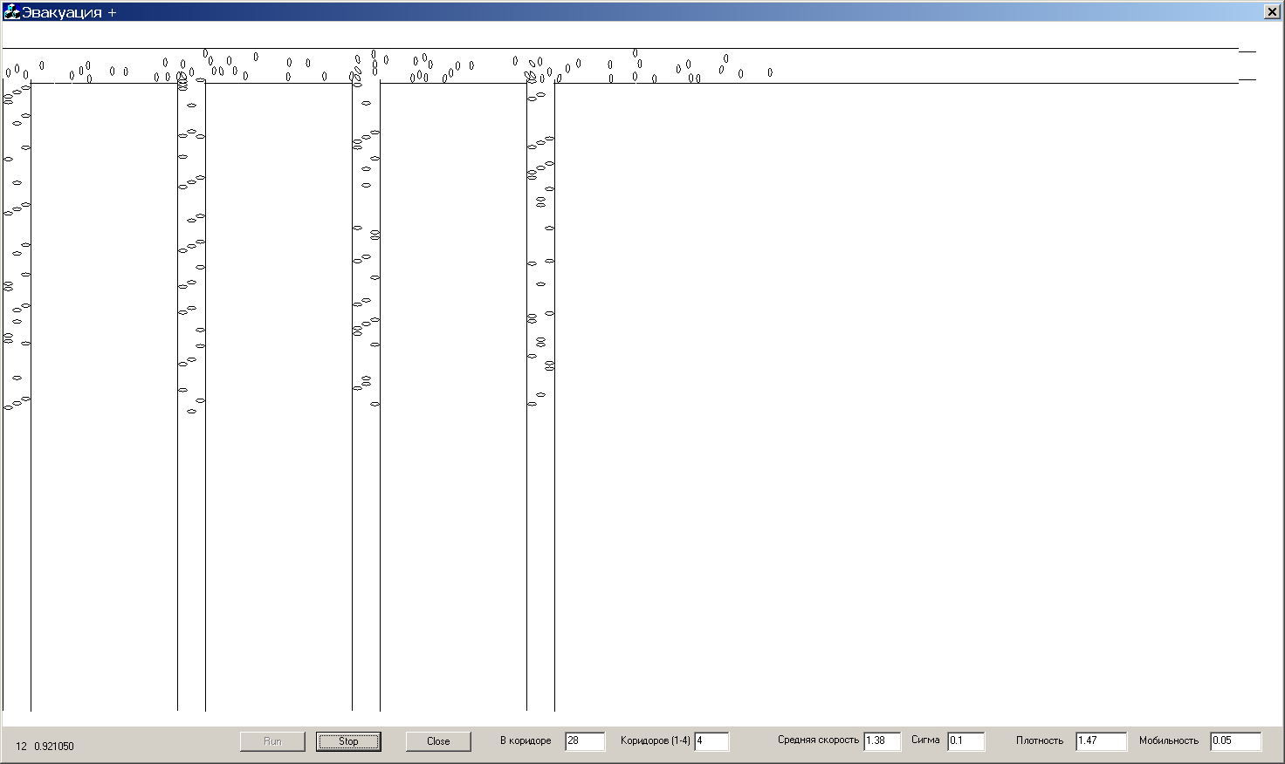
Рис 4.11 – Вигляд діалогового вікна при відтворенні змодельованого процесу евакуації
ВИСНОВКИ ЗА ЧЕТВЕРТИМ РОЗДІЛОМ

- Побудовано математичну модель індивідуально-потоковогоч руху людей, що апроксимовані еліпсами, з урахуванням дотримання різних мінімально допустимих відстаней, різної швідкості людей, їх маневреності та комфортності та досліджено її властивості.
- Розроблено метод моделювання переміщення еліпсів у довільній області за критерієм максимуму сукупного їх переміщення з урахуванням різних, за заданими технологічними обмеженнями, мінімально допустимих відстаней між ними, що дало можливість розширити клас актуальних практичних задач, що розв’язуються.
- Розроблений в монографії апарат для аналітичного опису умов неперетинання еліпсів і методи оптимізації дозволили вирішити практичну задачу індивідуально-потокового руху людей, апроксимованих еліпсами. Розв'язана задача є актуальною при вирішенні питань евакуації з будівель. Запропонований підхід дає можливість моделювати рух людей з обмеженими мобільними можливостями в потоці змішаного складу в широкій номенклатурі громадських будівель різних класів функціональної пожежної небезпеки.
Основні результати даного розділу апробовано на науковій конференції та опубліковані в статтях [3,4,7,8,9,10,11,12,15,16].

ВИСНОВКИ
Монографію присвячено розробці способів геометричного моделювання умов неперетинання еліпсів та умов їх розміщення в прямокутну область, які допускають неперервні обернення та трансляції, для оптимізації розміщення зазначеного класу об’єктів у прямокутну область.
Значення для науки даної роботи полягає в подальшому розвитку класу задач оптимізаційного геометричного проектування за рахунок розробки моделей та модифікації методів моделювання оптимального розміщення еліпсів у прямокутну область мінімальної площі, які допускають їх неперервні обертання та трансляції. Використання неорієнтованих еліпсів з урахуванням їх неперервних трансляцій та обертань призводить до зменшення цільової функції задачі за рахунок відсутності жорсткої дискретизації на орієнтацію реальних об’єктів. Відмінною особливістю є також мала трудомісткість методів та алгоритмів оптимально-локального розміщення еліпсів за рахунок використання запропонованої в роботі функції для реалізації умов неперетинання еліпсів та їх розміщення в прямокутну область.
Значення для практики дослідження полягає в тому, що розроблені моделі та удосконалені методи дозволили знаходити локальні екстремуми в задачі оптимізації розміщення неорієнтованих еліпсів у прямокутну область великої вимірності (для N = 400), що на сьогодні є найкращим результатом у класі задач оптимальної упаковки еліпсів, та розв’язувати актуальні практичні задачі оптимізації розміщення неорієнтованих еліпсів за заданими обмеженнями. Прикладами таких задач є задачі моделювання індивідуально-потокового руху людей, що апроксимовані еліпсами, моделювання структури сипучих матеріалів та ін., що дозволило скоротити час розв’язування перелічених задач за рахунок автоматизації моделювання їх розміщення та збільшити їх вимірність шляхом використання запропонованої в роботі нової функції для аналітичного опису умов неперетинання та умов розміщення в області.
При цьому отримано результати, що мають науково-практичну цінність:
1. Здійснено аналіз літературних джерел за темою дисертаційного дослідження, який дозволив зробити висновок про те, що на теперішній час не існує моделей та методів оптимального розміщення неорієнтованих еліпсів, що допускають їх неперервні трансляції та обертання в прямокутних областях мінімальної площі великої вимірності (N > 120), що є актуальною задачею при розв’язанні важливих практичних задач.
2. Побудовано узагальнену модель оптимального розміщення неорієнтованих еліпсів за заданим критерієм якості та з урахуванням різних, за заданими технологічними обмеженнями, мінімально-допустимих відстаней між ними та досліджено її особливості. Відзначено, що цільова функція, як правило, є неаналітичною, а обмеження моделі є як лінійними, так і нелінійними. Область припустимих розв’язків, у загальному випадку, є обмеженою та незв’язною, границя якої складається з нелінійних поверхонь із западинами. Визначені властивості області припустимих розв’язків дозволили розробити обґрунтовані способи геометричного моделювання оптимізації розміщення неорієнтованих еліпсів з урахуванням їхніх неперервних трансляцій та обертань у заданих областях.
3. Розроблено способи геометричного моделювання взаємодій еліпсів та отримано новий аналітичний опис умов неперетинання еліпсів між собою та умов їх включення в прямокутну область з урахуваннях їх неперервних обертань, що дозволило формалізувати обмеження побудованої узагальненої моделі оптимального розміщення еліпсів у заданих областях.
4. Удосконалено метод оптимального розміщення неорієнтованих еліпсів у прямокутних областях мінімальної площі, основою яких є новий аналітичний опис умов неперетинання еліпсів, який має малу трудомісткість, що дало можливість збільшити вимірність практичних задач оптимального розміщення еліпсів як мінімум утричі, а також розробити алгоритмічне та програмне забезпечення.
5. Запропонована нова математична модель задачі оптимізації розміщення еліпсів у частині обліку норм і технологічних обмежень на параметри об’єктів розміщення, що дозволило представити задачу моделювання руху людей, які апроксимуються еліпсами, у вигляді задачі геометричного проектування.
6. Розроблено новий спосіб геометричного моделювання переміщення еліпсів в однозв’язній області за критерієм максимуму сукупного їх переміщення з урахуванням різних, за заданими технологічними обмеженнями, мінімально допустимих відстаней між ними, що дало можливість розширити клас актуальних практичних задач, що розв’язуються.
7. Розроблено алгоритмічне та програмне забезпечення, здійснено комп’ютерне моделювання оптимального розміщення еліпсів у прямокутних областях за заданим критерієм якості. Це дозволило розв’язувати широке коло практичних задач, які у своїх постановках можуть бути зведеними до задач оптимального розміщення еліпсів з урахування мінімально допустимих відстаней між ними та їхніх неперервних трансляцій та обертань, а також здійснити як більш економне використання площ областей у порівняно з наявними розміщеннями (досягається зменшення цільової функції, як правило, від 1,2 % до 8,6 %), так і збільшення вимірності розв’язаних задач (з 120 еліпсів до 400).
Подальший розвиток одержаних результатів дисертаційного дослідження може бути спрямований на розробку моделей та методів:
– оптимального розміщення неорієнтованих еліпсів у багатозв’язних та незв’язних областях із кусково-нелінійними границями;
– упаковки еліпсоїдів у заданих областях.

СПИСОК ВИКОРИСТАНИХ ДЖЕРЕЛ

СПИСОК ОПУБЛІКОВАНИХ ПРАЦЬ ЗА ТЕМОЮ ДИСЕРТАЦІЇ

- Коmyak Va. A study of ellipse packing in the high-dimensionality problems / Va. Коmyak,Vl. Коmyak, A. Danilin // Eastern-European Journal of Enterprise Technologies. – 2017. – 1/4(85). – С. 17 – 23..
- Данилин А. Н. Упаковка эллипсов в прямоугольник минимальных размеров / А. Н. Данилин, В. В. Комяк, В. М.Комяк, А. В.Панкратов // УСиМ. – К., 2016. – №5. – С. 5 – 9.
- Данилин А. Н. Математическая модель оптимизации выбора технических средств и их местоположений для эвакуации из высотных зданий/ А. Н. Данилин, В. В. Комяк, К. Т. Кязимов // Вестник Херсонского национального технического университета. – Херсон : ХНТУ, 2015. – №3 (54). – С. 565 – 569.
- Комяк В. М. Математическая модель индивидуально-поточного движения людских и транспортных потоков /А. Н. Данилин, В. В. Комяк, В. М.Комяк, А. Н.Соболь, А. В. Панкратов // Вестник Херсонского национального технического университета. – Херсон: ХНТУ, 2016. – №3 (58). – С. 501 – 505.

- Комяк В. В. Подходы к моделированию движения людских потоков в зданиях и их сравнение / В. В. Комяк, А. Н. Данилин // Проблеми пожежної безпеки : Сб. научн. тр. АО «Фолио». – Вып 35. – Х.: НУГЗУ, 2014. – С. 110 – 115.
- Данилин А. Н. Постановка задачи поиска рациональных планов эвакуации при чрезвычайных ситуациях из высотных зданий / А. Н. Данилин, В. В. Комяк, А. Г.Коссе // Проблеми пожежної безпеки: Сб. научн. тр. АО «Фолио». – Вып 37. – Х. : НУГЗУ, 2015. – С. 56 – 61.
7. Данилин А. Н. Метод оптимизации выбора технических средств и их местоположений в высотных зданиях для аварийной эвакуации / А. Н. Данилин, В. М. Комяк // Проблеми пожежної безпеки : Сб. научн. тр. АО «Фолио». – Вып 38. – Х. : НУГЗУ, 2015. – С. 58 – 63.
8. Данилин А. Н. Подход к моделированию индивидуально-поточного движения людей в потоке / А. Н. Данилин, В. В. Комяк, А. В.Панкратов // Проблеми пожежної безпеки : Сб. научн.тр. АО «Фолио». – Вып 39. – Х. : НУГЗУ, 2016. – С. 84 – 93.
9. Данилин А. Н. Модели движения потоков людей и их сравнение / А. Н. Данилин, В. В. Комяк, В. М.Комяк // Проблеми пожежної безпеки: Сб. научн. тр. АО «Фолио». – Вып 41. – Х. : НУГЗУ, 2017. – С. 60 – 64.
10. Комяк В. М. Алгоритмы моделирования индивидуально-поточного движения людей и их сравнение / В. М. Комяк, М. Н. Долгодуш, А. Н. Данилин // Сучасні проблеми моделювання: Зб. наук. праць. – Вип. 9. – Мелітополь: МДТУ, 2017. – С. 75 – 79.
11. Данилин А. Н. Индивидуально-поточное движение потоков людей при эвакуации из зданий / А.Н. Данилин // Материалы VII международной научно-практической конференции «Актуальные проблемы пожарной безопасности, предупреждения, ликвидации чрезвычайных ситуаций» (20 – 22 сентября 2016, Кокшетау). – Кокшетау, 2016. – С. 68 – 72.
12. Комяк В. М. Геометричне моделювання розміщення неорієнтованих еліпсів за заданими обмеженнями / В. М. Комяк, М. Н.Долгодуш, А. Н. Данилин // Тези доповідей XIX Міжнародної науково-технічної конф. «Сучасні проблеми геометричного моделювання» (6 – 9 червня 2017, Мелітополь). – Мелітополь: МДТУ, 2017. – С. 19.
13. Комяк В. М. Алгоритм побудови умов неперитинання еліпсів / В. М. Комяк, А. М. Данілін // Тези доповідей II Всеукраїнської науково-практичної конференції «Прикладна геометрія та інформаційні технології в моделюванні об’єктів, явищ і процесів» (18 – 20 жовтня 2017, Миколаїв). – Миколаїв : МНУ, 2017. – С. 242 – 245.
- Комяк В.М. Геометричне моделювання умов неперетинання еліпсів / В.М.Комяк, О.М.Соболь, О.М. Данилин //Сучасні проблеми геометричного моделювання”.– Зб. наук.праць. – Мелітополь:МДТУ. – Вип.10 .- –1917р. – С.85 – 79.
- Комяк В.М. Учет психофизических закономерностей при моделировании индивидуально-поточного движения людей / В.М.Комяк, А.Н. Данилин, В.В. Комяк // Сучасні проблеми геометричного моделювання. – Зб. наук.праць.- Мелітополь: МДТУ. – Вип.11 . – 1918р. – С.94 – 98.
- Комяк В.М. Задачі упаковки та розкрою в рішенні прикладних задач / В.М.Комяк, О.М. Данілін // Прикладні питання математичного
моделювання – Зб. наук.праць. – Херсон: ХНТУ. – №2, 2018. –С.35 – 42.

ЗАГАЛЬНИЙ СПИСОК ВИКОРИСТАНИХ ДЖЕРЕЛ
- Холщевников В.В. Обзор компьютерных программ моделирования эвакуации зданий и сооружений / В.В. Холщевников, Д.А. Самошин, Н.Н. Галушка // Пожаровзрывобезопасность. – 2002. –Т.11, №5. – С. 40 – 69.
- Парфененко А.П. Методология моделирования людских потоков и практика программирования их движения при эвакуации / А.П. Парфененко // Пожаровзрывобезопасность. – 2014. –Т.23, №12. – С. 46 – 55.
- Таранцев А.А. Моделирование параметров людских потоков при эвакуации с использованием теории массового обслуживания / А.А. Тараненко // Пожаровзрывобезопасность. – 2002. – Т.23, №6. – С. 46 – 55.
- Таранцев А.А. Об одной задаче моделирования эвакуации с использованием теории массового обслуживания / А.А. Тараненко // Пожаровзрывобезопасность. – 2002. – Т.23, №3. – С. 56 – 65.
- Dogbe N.O. Modeling crowds by the mean-field limit approach / N.O. Dogbe // Mathematical and Computer modeling, 2010. – Vol. 52, Issues 9 – 10. – P. 1506 – 1520.
- Helbing D. Simulating dynamical features of escape panic / D. Helbing, I.Farkas, T.Vicsek // Nature 407, 2007. – p. 487.
- Reynolds C.W. Flocks, herds and Schools: A distributed behavioral model / C.W. Reynolds // Computer Graphics 21(4) SIGGRAPH’87 conference proceedings, 1987. – P. 25 – 34.
- Treuille A. Continuum crowds / A. Treuille, S. Cooper, Z. Popovic // In ACM SIGGRAPH 2006 Paper. SIGGRAPH’06. – New York: ACM, 2006. – P.1160 – 1168.
- Гребенников Р.В. Моделирование поведения толп с использованием локальных скалярных полей / Р.В. Гребенников: Автореф. дис. … канд. техн. наук: 05.13.17. – Воронеж, 2011. – 19 с.
- Шеннон Р. Имитационное моделирование систем – искусство и наука. – М.: Мир, 1978.
- Neumann J. The general and logic theory of automata // Cerebral Mechanics in Behavior. – New York: Wiley, 1951. – P. 1 – 31. (Википедия. Свободная энциклопедия. ru.wikipedia.org)
- Zhao D.L. Exit dynamics of occupant evacuation in an emergency / D.L. Zhao, L.Z.Yang, J.li // Physica A 363). – 2006. – P. 501 – 512.
- Perez G.J. Streaming, disruptive interference and power-law behavior in the exit dynamics of confined pedestrians / G.J. Perez, G.Tapang, M. Lim, C.Saloma // Physica A 312). – 2002. – P. 609 – 518.
- Varas A. Cellular automata model for evacuation process with obstacles / A. Varas, M.D. Cornejo, D.Mainemer, B. Toledo, J. Rogan, V. Munoz // Physica A 382). – 2007. – P. 631 – 642.
- Kirchner A. Simulation of competitive egress behavior: comparison with aircraft evacuation data / A.Kirchner, H.Klupfel, K.Nishinari, A.Schad-schneider, M.Schreckenberg // Physica A 324). – 2003. – P. 689 – 697.
- Малинетский Г. Г. Применение клеточных автоматов для моделирования движения группы людей / Г. Г. Малинецкий, М. Е. Степанцов // Ж. вычисл. матем. и матем. физ. – 2004. – 44 (11). – С. 2094 – 2098.
- Kubawara H., Doi H., Ishimi A. A fire-escape simulation method by describing actions of evacuation as probabilistic phenomena // CIB Symposium “Systems Approach to Fire Safety in Building”, Tzukuba (Japan). – 1979. –Vol.1. –P.105–122.
- Thompson P.A., Marchant E.W. A computer model for the evacuation of large building populations // Fire Safety Journal. – 1994. –Vol.24, Issue 2. – P.131 – 148. doi:10.1016/0379-7112(95)00019-p.
- Pathfinder: Technical reference. Thunderhead Engineering Consultants Inc., 2009. URL : http: // www.thun-derheadeng.com/pathfinder (дата обращения 10.03.2015).
- Mott MacDonald: Evacuation modeling URL: http: // www.mottmac.com (дата обращения 10.03.2015).
- Owen M., Galea E.R., Lawrence P.J. The Exodus evacuation model applied to building evacuation scenarios // Journal of Fire Protection Engineering. – 1996. – Vol. 8, Issue 2. – P.65 – 84. doi: 10.1177/104239159600800202.
- Предтеченский В.М., Милинский А.И. Проектирование зданий с учетом организации движения людских потоков. – М.: Стройиздат, 1969.
- Самошин Д.А. Расчет времени эвакуации людей. Проблемы и перспективы. // Пожаровзрывобезопасность. – 2004. – Т.23, №1. – С. 46 – 55.
- Karkin I.N., Parfenenko A.P. Floiwtech VD – computer-simulation method from evacuation calculation // International Scientific and Technical Conference Emergency Evacuation of People from Buildings. – Warsaw, 2011. – P.111 –118.
- Холщевников В.В., Самошин Д.А. Эвакуация и поведение людей на пожарах: учебное пособие. – М.: Академия ГПС МЧС России, 2009. – 210 с.
- Холщевников В.В. Закономерность связи между параметрами людских потоков: диплом №24-5 на открытие в области социальной психологии. – М.: Российская академия естественных наук, Международная академия авторов научных открытий и изобретений, Международная ассоциация авторов научных открытий, 2005.
- Свидетельство о государственной регистрации программы для ЭВМ №2011614752 от 17.06.2011 г. Программа FMT 1.0 / Шишов И.А., Холщевников В.В. – М.: Федеральная служба по интеллектуальной собственности (Роспатент), 2011.
- Холщевников В.В. Сопоставление различных моделей движения людских потоков и результатов программно-вычислительных комплексов / В.В. Холщевников, А.П.Парфененко // Пожаровзрывобезопасность. – 2015. – Т.24, №5. – С.68 – 74.
- Аушева Н. М. Математичне забезпечення програмного інструментарію розробки систем екологічного моніторингу: монографія / Н. М. Аушева, С. І. Шаповалова, О. О. Мажара. – Київ: КПІ ім. Ігоря Сікорського, Вид-во «Політехніка», 2017. – 148 c.
- Аушева Н.М. Моделювання PH-кривих у вигляді фундаментального сплайну / Н.М. Аушева // Сучасні проблеми моделювання . – Зб. наук.праць. . – Вип.8. – Мелітополь: МДПУ, 2017. – С.20 – 25.
- Бадаєв Ю.І. Універсальна аналітична крива для побудови візерунка / Ю.І. Бадаєв, Т.І. Щоголєва // Прикладна геометрія та інженерна графіка. – Мелітополь: ТДАТА, 2008. – Т. 40, Вип. 4. – С. 32 – 36.
- Борисенко В.Д. Геометричне моделювання плоских криволінійних обводів за заданим параболічним законом розподілу їх кривини / В.Д. Борисенко , С.А. Устенко , В.С. Комар // Праці Тавр. держ. агротехн. академії. – Вип. 4. – Мелітополь: ТДАТА, 2007. – Т. 35.– С. 26-31.
- Ванін В.В. Відображення кривої другого порядку на поверхню гіперболічного параболоїда / В.В. Ванін , О.В. Павлов // Прикладна геометрія та інженерна графіка. – К.:КНУБА, 2001. – Вип. 68. – С. 16-18.
- Верещага В.М. Дискретно-параметричний метод геометричного моделювання кривих ліній та поверхонь: Автореф. дис. … д-ра техн. наук: спец. 05.01.01 «прикладна геометрія, інж. графіка» / В.М. Верещага – К.: КДТУБА, 1996. – 32 с.
- Гнатушенко В.В. Геометричні моделі формування зображень високого розрізнення зі супутника IKONOS / В.В. Гнатушенко // Прикладна геометрія та інженерна графіка. – Мелітополь: ТДАТА, 2004. – Т. 27, Вип. 4. – С. 35 – 39.
- Гумен М.С. Екстремуми многовидів комплексного простору / М.С. Гумен, Є.В. Мартин // Сучасні проблеми геометричного моделювання. – Харків: ХДАТХ, 2001. – С. 62-64.
- Ковалев С.Н. Место числовых последовательностей в дискретном геометрическом моделировании / С.Н. Ковалев, С.И. Пустюльга // Геометричне та комп’ютерне моделювання. – Х.: ХДУХТ, 2005. – Вып. 10. – С. 10 – 15.
- Ковалев Ю.Н. Геометричне моделювання прийняття рішення в організаційних системах / Ю.Н. Ковалев, Г.П. Зубащенко, Л.В. Шевель // Прикладна геометрія та інженерна графіка. – Мелітополь: ТДАТА, 2004. – Т. 27. – С. 8 – 13.
- Корчинский В.М. Геометричні характеристики інформативності цифрових багатоспектральних зображень / В.М. Корчинский // Геометричне та комп’ютерне моделювання. – Харків: ХДУХТ, 2009. – Вип. 25. – C. 126 – 131 .
- Куценко Л.М. Описи подери, ортотоміки і катакаустики для кривої, заданої параметрично / Л.М. Куценко // Праці Тавр. держ. агротехн. академії. – Вип. 4. – Мелітополь: ТДАТА, 2002. – Т. 16– С. 10 – 14.
- Мартин Є.В. Геометричні моделі областей параметрів динамічних систем / Є.В. Мартин // Прикладна геометрія та інженерна графіка. – К.: КНУБА, 2005. – Вип. 75. – С. 45 – 49.
- Михайленко В.Є. Алгоритми комп’ютерного моделювання границі шару, що змінюється у часі під дією заданих чинників (на прикладі фільтрування) / В.Є. Михайленко , О.В. Черніков // Прикладна геометрія та інженерна графіка. – К.: КНУБА, 2005. – Вип. 75. – С. 3 – 9.
- Найдиш В.М. Основи прикладної дискретної геометрії / В.М. Найдиш, В.М. Верещага , А.В. Найдиш , В.М. Малкіна. – Мелітополь: ТДАТА, 2007. – 194 с.
- Обухова В.С. Конгруенція нормалей торса і її поверхні вздовж твірних та конічних перерізів / В.С. Обухова , О.Л. Підгорний // Прикладна геометрія та інженерна графіка. – К.: КНУБА, 2001. – Вип. 68. – С. 7 – 10.
- Пилипака С.Ф. Конформне відображення геометричних елементів поверхні, віднесеної до ізометричних координат / С.Ф. Пилипака , В.В. Дзюба , Е.О. Чернишова // Праці Тавр. держ. агротехн. академії. – Вип. 4. – Мелітополь: ТДАТА, 2006. – Т. 33,– С. 15 – 21.
- Подкоритов А.М., Н.П., Моделювання мікрогідроциклона з урахуванням квазігвинтової поверхні / А.М. Підкоритов , Н.П. Ісмаілова, Т.С. Маковкіна // Сучасні проблеми моделювання . – Зб. наук.праць. – Вип.9.–Мелітополь: МДПУ, 2017. – С.119 – 123.
- Плоский В.А. Особливості та тенденції розвитку методології прикладної геометрії / В.А. Плоский // Прикладна геометрія та інженерна графіка. – К.: КНУБА, 2005. – Вип. 75. – С. 75 – 79.
- Сазонов К.О. Математичне і комп’ютерне моделювання розкрою тканини на викройки м’яких меблів / К.О. Сазонов, В.М. Комяк, О.М. Соболь // Сучасні проблеми геометричного моделювання. – Х.: ХДАТХ, 2001. – С. 38 – 40.
- Скидан І.А. Спеціальні параметризації простору і поверхонь / І.А. Скидан // Геометричне та комп’ютерне моделювання. – Х.: ХДУХТ, 2005. – Вип. 9. – С. 6 – 12.
- Рвачев В.Л. О классе функций, удобных для аналитического описания некоторых геометрических образов / В.Л. Рвачев, Е.Л. Ющенко // Кибернетика и техника вычислений. – К.: Наук. думка, 1964. – С. 18 – 31.
- Рвачев В.Л. Об аналитическом описании некоторых геометрических объектов / В.Л. Рвачев // Доклады АН Украины. – 1963. – № 4. – С. 765 – 767.
- Рвачев В.Л. К задаче распознавания непересечения фигур специального вида / В.Л. Рвачев, Ю.Г. Стоян // Кибернетика. – 1965. – № 6. – С. 85 – 94.
- Рвачев В.Л. Алгоритмы построения неравенств, которым удовлетворяют параметры размещения непересекающихся тел / В.Л. Рвачев, Ю.Г. Стоян // Кибернетика. – 1966. – № 7. – С. 82 – 92.
- Рвачев В.Л. К вопросу о поиске абсолютного экстремума в одной задаче оптимального раскроя / В.Л. Рвачев, Ю.Г. Стоян, А.Г. Глушко // Алгоритмические языки, оптимизация, программирование. – 1966. –Вып. 2. – С. 70 – 81.
- Стоян Ю.Г. Методы и алгоритмы размещения плоских геометрических объектов / Ю.Г. Стоян, Н.И. Гиль. – К.: Наук. думка, 1976. – 248 с.
- Стоян Ю.Г. О плотной упаковке параллелепипедов произвольных размеров в параллелепипеде наименьшего объема / Ю.Г. Стоян, А.Я. Галата // Кибернетика. – 1972. – № 2. – С. 81 – 86.
- Stoyan Yu. Packing of various radii solid spheres into a parallelepiped / Yu. Stoyan, G. Yaskov, G. Scheithauer // Central European Journal of Operations Research. – 2003. – Vol. 11, №4. – P. 389 – 407.
- George J.A. Packing differed-sized circles into a rectangular container / J.A. George, J.M. George, B.W. Lamar // European Journal of Operational research. – 1995. – № 84. – Р. 693 – 712
- Романова Т.Є. Засоби побудови математичних моделей оптимізаційних задач розміщення геометричних об'єктів та їх застосування: Дис. ... д-ра техн. наук: 01.05.02 ./ Т.Є. Романова – К.: Ин-т кибернетики НАН Украины, 2003. – 324 с.
- Стоян Ю.Г. Размещение геометрических объектов / Ю.Г. Стоян. – К.: Наук. думка, 1975. – 239 с.
- Стоян Ю.Г. Свойства и способы реализации функции плотного размещения / Стоян Ю.Г., Гиль Н.И. – К.: Ин-т кибернетики АН УССР, 1972. – 46 с. – ( Препринт / АН УССР. Ин-т кибернетики; 18).
- Элементы теории геометрического проектирования / [Яковлев С.В., Гиль Н.И., Комяк В.М. и др.]; под ред. В.Л. Рвачева. – К.: Наук. думка, 1995. – 241 с.
- Гиль Н.И. Об одном подходе к построению годографа вектор-функции плотного размещения плоских геометрических объектов, устойчивого к вычислительной погрешности / Гиль Н.И., Комяк В.М. – Х.: Ин-т пробл. машиностроения АН Украины, 1991. – 23 с. – (Препринт / АН Украины. Ин-т пробл. машиностроения; 350) .
- Stoyan Уu.G. Automation of arrangement design of engineering systems of block design. Mathematical model / Уu.G. Stoyan, A.F. Loiko// Engineering simulation. – 1998. – № 15. – P. 815 – 825.
- Гиль Н.И. Математическое моделирование нерегулярного размещения плоских геометрических объектов в системах автоматизации проектирования (теоретические основы, методы, приложения): Автореф. дис. … д-ра техн. наук: 05.12.13 / Н.И. Гиль. – Минск, 1990. – 32 с.
- Стоян Ю.Г. Метод асимптотического перебора локальных экстремумов / Стоян Ю.Г, Гиль Н.И. – Х.: Ин-т пробл. машиностроения АН УССР, 1974.– 48 с. – (Препринт / АН УССР. Ин-т пробл. машиностроения; 1-74).
- Стоян Ю.Г. Математические модели и оптимизационные методы геометрического проектирования / Ю.Г. Стоян, С.В. Яковлев. – К.: Наук. думка, 1986. – 268 с.
- Романова Т.Е. Система построения математической модели класса E_{k}($R^{2}$)-задач размещения: Автореф. дис. … канд. физ.-мат. наук: 05.13.16 / Ин-т кибернетики им. В.М. Глушкова АН УССР. – К.:, 1990. – 16 с.
- Стоян Ю. Г. Об одном обобщении функции плотного размещения / Ю. Г. Стоян // Доклады АН УССР. – 1980. – № 8. – С. 70 – 74.
- Стоян Ю.Г. Математическое моделирование отношений геометрических обьектов / Ю.Г. Стоян, Т.Е. Романова // Прикладная радиоэлектроника. Состояние и перспективы развития. – 1-й Междунар. радиоэлектронньй форум – МРФ-2002: Сб. науч. тр. – Ч. 2. – Х.: АН ПРЗ, ХНУРЭ, 2002. – С. 223 – 226.
- Stoyan Yu.G. Ф-function and its basic properties / Yu.G. Stoyan // Доклады HAH Украины. Сер. A. – 2001. – №8. – С. 112 – 117.
- Стоян Ю.Г. Ф-функции параллелепипедов и цилиндров/ Ю.Г. Стоян, Д.И. Придатко, Т.Е. Романова, М.А.Уварова // Доклады НАН Украины. – 2002. – № 10. – С. 68 – 72.
- Стоян Ю.Г. Основная задача геометрического проектирования / Ю.Г. Стоян. – Х.: Ин-т проблем машиностроения АН УССР. – 1983. – 36 с. (Препринт / АН УССР. Ин-т проблем машиностроения; 181.)
- Магас С.Л. Методы решения экстремальных задач размещения многоугольных геометрических объектов на полосе: Автореф. дис. … канд. физ. -мат. наук: 01.05.03 / С.Л. Магас. – М., 1984. – 20 с.
- Стоян Ю.Г. Метод поиска локального экстремума в задаче размещения многоугольников в полосе / Ю.Г. Стоян, М.В.Новожилова . – Х.: Ин-т пробл. машиностроения АН УССР, 1987.– 24 с. – (Препринт / АН УССР. Ин-т пробл. машиностроения; 263).
- Пандорин А.К. Методы и алгоритмы построения рас кладок в системах управления раскроем изотропных материалов / А.К. Пандорин // Автореф. дис ... канд. техн. наук: 01.05.03. – Х.:ХИРЭ, 1987. –24с.
- Chernov N. , Stoyan Y., Romanova T., Pankratov A. Phi-Functions for 2D Objects Formed by Line Segments and Circular Arcs / N. Chernov , Yu.Stoyan, T. Romanova, A. Pankratov // Advances in Operations Research. – 2012. – Vol. Article ID 346358. – 26 p. doi:10.1155/2012/346358.
- Stoyan Yu. Phi-function for complex 2D object / Yu.Stoyan, N.Gil, T. Romanova, G.Scheithauer // 40R Quarterly Journal of the Belgian, French and Italian Operations Research Societies .– 2004. – Vol. 2(1). – P.69 – 84.
- Романова Т.Е. Математическое моделирование взаимодействия отрезка прямой и базовых геометрических объектов . – 2006. – №2. – С.12 – 15.
- Стоян Ю.Г. Полный класс Ф-функций для базовых объектов / Ю.Г. Стоян, Т.Е. Романова, Н.И. Чернов, А.В. Панкратов // Доповіді НАН України. – 2010. – № 12. – C. 25 – 30.
- Романова Т.Е. Полный класс Ф-функций для кругових сегментов и базових объектов / Т.Е. Романова, Е.А.Ступак // Штучний інтелект. –2006. – С. 232 –242.
- Chernov N, Stoyan Yu, Romanova T. Mathematical model and efficient algorithms for object packing problem / N. Chernov , Yu.Stoyan, T. Romanova, // Computational Geometry: Theory and Applications. – 2010. –43(5). – P. 535 – 553.
- Stoyan Yu.Packing unequal circles into a strip of minimal length with jump algorithm / Yu.Stoyan, G. Yaskov // Optimization Letters. –2013. Doi:10.1007/s11590-013-0646-1, Online ISSN 1862 – 4480.
- Комяк В.М. Математическое и компьютерное моделирование нерегулярного размещения плоских геометрических объектов в областях произвольной пространственной формы: Дис. … докт. техн. наук: 01.05.02 / В.М. Комяк. – Х., 1996. – 377 с.
- Чугай А.М. Решение задачи упаковки кругов в выпуклый многоугольник с помощью модифицированного метода сужающихся окрестностей // Радиоэлектроника и информатика . – 2005. –№1 – С.58. – 63.
- Панкратов А.В. Информационная система решения оптимизационной задачи размещения произвольных неориентированных 2D объектов / А.В.Панкратов // Системи обробки інформації . – 2013. – №1 (108). – С. 82 – 86.
- Панкратов А.В. Математические модели, методы и информационные технологи решения оптимизационных задач размещения геометрических объектов: Дис. … д-ра техн. наук: 01.05.02 / А.В.Панкратов. – Х., 2013. – 413 с.
- Стоян Ю.Г. Квази-phi-функции для математического моделирования отношений геометрических объектов / Ю.Г. Стоян, А.В. Панкратов, Т.Е. Романова, Н.И. Чернов // Доповіді. НАН України. – 2014. – Т 9. – C. 49 – 54.
- Bennel J.A. The geometry of nesting problems: A tutorial / J.A Bennel, J. F. Oliveira // European Journal of Operational Research. – 2008. – Vol.184. – P. 397– 415.
- Bennel J.A. A tutorial in irregular shape packing problem / J.A Bennel, J. F. Oliveira // Journal of Operational Research Society. – 2009. – Vol.60. – P.93 – 105.
- Blazewicz J. Two-dimensional cutting problem basic complexity results and algorithms for irregular shapes / J.Blazewicz, M.Drozdowski, B.Soniewicki, R. Walkowiak // Found. Cont. Eng . – 1989. – Vol. 14 (4). – P. 137 – 160.
- Burke E.K. Complete and robust no-fit polygon generation for the irregular stock cutting problem / E.K. Burke, R.Hellier, G.Kendall, G.Whitwell // EJOR. – 2007. – P.27 – 49.
- Whitwell G. Novel Heuristic and Met heuristic Approaches to Cutting and packing / G.Whitwell // School of Computer Science and Information Technology. – University of Nottingham, PhD Thesis. – 2005. – 313p .
- Burke E.K. Irregular packing using the line and arc no-fit polygon / E.K. Burke, R.Hellier, G.Kendall, G.Whitwell // Operations Research. – 2010. – Vol. 58 (4) . – P. 948 – 970.
- Milenkovic V. Rotational polygon containment and minimum enclosure using only robust 2d construction / V.Milenkovic // Computational Geometry. – 1999. – Vol. 13(1). – P. 3 – 19.
- Milenkovic V. Rotational polygon overlap minimization and compaction / V.Milenkovic // Computational Geometry. – 1998. – Vol. 10(4). – P. 305 – 318.
- Gomes M. Irregular Packing Problems: Industrial Applications and New Directions Using Computational Geometry / M.Gomes // Intelligent Manufacturing Systems. – 2014. – Vol. 11, Part 1. – P. 378 – 383.
- Rocha P. Circle Covering Representation for Nesting problems with continuous rotations / Rocha P., R.Rodrigues, M.Gomes, A.Toledo, M. Andretta //Preprint of 19th World Congress, The International Federation of Automatic Control. – 2014. – P. 24 – 29.
- Leung S.C.H. Extended local search algorithm based on nonlinear programming for two-dimensional irregular strip packing problem / S.C.H. Leung , Y.Lin, D.Zhang // Computers & Operations Research. – 2012. – Vol. 39, №3 . – P. 678 – 686.
- Попова А.В. Геометричне моделювання розміщення плоских орієнтованих об’єктів з кусково-нелінійними границями / А.В. Попова // Автореф. дис ... канд. техн. наук: 05.01.01. – Дніпропетровськ: ДНУ, 2015. –26с.
- Безуглова Ю.С.Геометричне моделювання розміщення неорієнтованих об’єктів з кусково-нелінійними границями у багатозв’язних областях / Ю.С.Безуглова // Автореф. дис ... канд. техн. наук: 05.01.01. – Дніпропетровськ: ДНУ, 2016. –25с.
- Стоян Ю.Г. Некоторые вопросы аналитического представления функции плотного размещения / Ю.Г.Стоян, Н.И.Гиль, Н.А.Бондаренко // Вычислительная техника в машиностроении. – Минск: ИТК АН БССР, 1973. – С. 48 – 49.
- Бардадым Т.А. Заметки о подходах к построению Ф-функций для эллипсов / Т.А.Бардадым, О.А.Березовский // Компьютерная математика. – 2013. – Вып.2. – С.50 – 56.
- Toth L. F. Packing of ellipses with continuously distributed area / L. F. Toth // Journal of Discrete Mathematics – 1986. – Vol. 60. – P. 263–267. doi: 10.1016/0012-365X(86)90018-X.
- Ting J. M. An ellipse-based discrete element model for granular materials / J. M. Ting, M. Khwaja, L. R. Meachum, J. D. Rowell // Numerical and Analytical Methods in Geomechanics. – 1993. – Vol. 17(9). – P. 603 – 623. doi:10.1002/nag.1610170902.
- Feng Y. An Advancing Front Packing of Polygons, Ellipses and Spheres / Y. Feng, K. Han, D. Owen // Discrete Element Methods – 2002. – P. 93 – 98. doi: 10.1061/40647(259)17.
- Vickers, G. T. / Nested Ellipses // Applied Probability Trust. – 2009. – Vol. 41(3). – P. 131 – 137.
- Xu W. X. An overlapping detection algorithm for random sequential packing of elliptical particles / W. X. Xu, H. S. Chen, Z. Lv // Physica. – 2011. – Vol. 390. – P. 2452 – 2467. doi:10.1016/j.physa.2011.02.048.
- Bezdek A. Packing Euclidean space with congruent cylinders and with congruent ellipsoid / A. Bezdek, W.Kuperberg // The Victor Klee Festschrift Applied Geometry and Discrete Mathematics, DIMACS Series in Discrete Mathematics and Theoretical Computer Science AMS ACM, (edited by P. Gritzman and B. Strumfels). – 1991. – P. 71 – 80.
- Conway J.H. Sphere Packings, Lattices and Groups / J.H. Conway, N.J.Sloane. – Springer, 1998. – 706p.
- Donev A. Improving the density of jammed disordered packing using ellipsoids / A. Donev, I.Cisse, D. Sachs, E.A.Variano, F.H. Stilliger, R. Connelly, S. Torquato, M. Chaikin // Science. – 2004. – Vol. 303, № 5660. – P. 990 – 993.
- Man W. Experiments on random packing of ellipsoids / W. Man, A.Donev, F.H. Stillinger, M,T.Sullivan, W.B. Russel, D.Heeger, S.Inati, S.Torquato, P.M.Chaikin // Phys. Rev. Lett. – 2005. – Vol. 94(19).
- Delaney G. Random packing of elliptical disks / G. Delaney, D.Weaire, S.Hutzler, S.Murphy // Philosophical Magazine Letters. – 2005. – Vol. 85(2). – P.89 – 96.
- Wang C.Y. A packing generation scheme for the granular assemblies with planar elliptical particles / C.Y. Wang, V.C.Liang // International Journal for Numerical and Analytical Methods in Geromechanics. – 1993. – Vol. 17(9). – P.603 – 623.
- Rosin P.L. A survey and comparison of traditional piecewise circular approximations to the ellipse // Computer Aided Geometric Design. –
1999. – Vol. 16. – P. 269 – 286.
- Ting J.M. An ellise-based discrete element model for granular material / J.M.Ting, M. Khwaja, L.R.Meachum, J.D.Rowell // Numerical and Analytical Methods in Geromechanics. – 1993. – Vol. 17(9). – P.603 – 623.
- Feng Y. An Advancing Front Packing of Polygons, Ellises and Spheres / Y. Feng, K. Han, D. Owen // Discrete Element Methods. – 2002. – P. 93 – 98. doi:10.1061/40647(259)17.
- Gensane T. Optimal Packing of Two Ellipses in a Square / T. Gensane , P.Honvault // Technical report, L.M.P.A. – 2012.
- Birgin E.G. Packing circles within ellipses / E.G. Birgin, L.H.Bustamante, H.F. Callisaya, J.M. Martinez // International transactions in operational research. – 2013. – Vol. 20(3). – P. 365 – 389.
- Bustamante L.H. Stochastic global optimization strategies for packing circles within ellipses / L.H.Bustamante // Ms Dissertation, Institute of Mathematics and Statistics, University of Sao Paulo. – 2012.
- Kallrath, J. Cutting ellipses from area-minimizing rectangles / J. Kallrath, S. Rebennack // Journal of Global Optimization. – 2014. – Vol. 59 (2 – 3). – P. 405 – 437.
- Kallrath J. Cutting Ellipses from Area-Minimizing Rectangles / J. Kallrath, S. Rebennack // Journal of Global Optimization. – 2013. – Vol. 59 (2 – 3). – P. 405 – 437. doi:10.1007/s10898-013-0125-3.
- Kallrath, J. Cutting Circles and Polygons from Area-Minimizing Rectangles / J. Kallrath // Journal of Global Optimization – 2008. – Vol. 43 (2 – 3). – P. 299 – 328. doi:10.1007/s10898-007-9274-6.
- Панкратов А.В. / Оптимальная упаковка эллипсов с учетом допустимых расстояний / А.В. Панкратов, Т.Е. Романова, И.А.Суббота // Журнал обчислювальної математики. – 2014. – T. 1. – C. 27-42.
- Stoyan, Yu. Quasi-phi-functions and optimal packing of ellipses / Yu. Stoyan, A. Pankratov, T. Romanova // J. of Glob. Optim. –2015. doi: 10.1007/s10898-015-0331-2.
- Стоян Ю. Г. Квази-phi-функции для математического моделирования отношений геометрических / Ю. Г. Стоян, А. В. Панкратов, Т. Е. Романова, Н. И. Чернов // Доповіді НАН України. – 2014. – T. 9. – C. 49 – 54.
- Stoyan, Yu. Optimized Object Packings Using Quasi-Phi-Functions / Yu. Stoyan, T. Romanova, A. Pankratov, A. Chugay. Yu. Stoyan, T. Romanova, A. Pankratov, A. Chugay // Volume 105 of the series Springer Optimization and Its Applications, –2015. – P. 265 – 293.
- Birgin E. G. Packing Ellipsoids by Nonlinear Optimization / E. G. Birgin, R. Lobato, J. M. Martínez // Journal of Global Optimization 65. – 2016. – P. 709 – 743.
- Birgin E. G. Packing circles within ellipses / E. G. Birgin, L. H. Bustamante, H. F. Callisaya, J. M. Martınez E. G. Birgin, L. H. Bustamante, H. F. Callisaya, J. M. Martınez // International transactions in operational research. – 2013. – Vol. 20(3). – P. 365 – 389. doi:10.1111/itor.12006.
- Birgin E. G. Practical Augmented Lagrangian Methods for Constrained Optimization / E. G. Birgin and J. M. Martinez // Society for Industrial and Applied Mathematics). – Philadelphia, PA, 2014.
- Kampas Frank J. General Ellipse Packings in an Optimized Circle Using Embedded Lagrange Multipliers (Submitted for publication January 2016) / Frank J. Kampas, János D. Pintér , Ignacio Castillo, János D. Pintér , Ignacio Castillo // Global Optimization Submissions. – 2016. (http://www.optimization-online.org/DB_FILE/2016/01/5293.pdf).
- Kampas Frank J. General Ellipse Packings in Optimized Regular Polygons, (Submitted for publication February 2016) / Frank J. Kampas, Ignacio Castillo, János D. Pintér // Global Optimization Submissions. – 2016. (http://www.optimization-online.org/DB_FILE/2016/03/5348.pdf).
- Стоян Ю.Г. Об одном обобщении функции плотного размещения // Доклады АН УССР. – 1980. – №8. – С.70 – 74.
- Панкратов А.В., Романова Т.Е., Суббота И.А. Разработка эффективных алгоритмов оптимальной упаковки эллипсов // Восточно-Европейский журнал передовых технологий – 2014, 5/4(71). – С. 28 – 35.
- Cтоян Ю.Г. Основная задача геометрического проектирования. – Х.: ИПМаш АН УССР, 1983. – 36 с. – (Препринт / ИПМаш АН Украины, №181).
- Стоян Ю.Г. Алгоритм декомпозиции геометрических объектов в 2D-задачах упаковки и раскроя / Ю.Г. Стоян, Н.И.Гиль, Т.Е. Романова, М.В. Злотник // Кибернетика и системный анализ . – 2011. – №6. – С. 54 – 58.
- Панкратов А.В. Phi-функции для эллипсов, аппроксимированных дугами окружностей / А.В. Панкратов // Радиоэлектроника и информатика. – 2015). – 2(69). – С. 6 – 9.
- Stoyan, Yu. Quasi-phi-functions and optimal packing of ellipses / Yu. Stoyan, A. Pankratov, T. Romanova // J. of Global Optimization. – 2016. – Vol. 65(2) – P. 283 – 307.
- Стоян Ю. Г. Квази-phi-функции для математического моделирования отношений геометрических / Ю. Г. Стоян, А. В. Панкратов, Т. Е. Романова, Н. И. Чернов // Доповіді НАН України. – 2014. – T. 9. – C. 49-54.
- Панкратов О.В. Математичні моделі, методи та інформаційні технології розв’язання оптимізаційних задач розміщення геометричних об’єктів / О.В. Панкратов: Автореф. дис. … д-ра техн. наук: 01.05.02 «Математичне моделювання та обчислювальні методи». – Харків, 2013. – 40 с.
- Комяк В.М. Математическое и компьютерное моделирование нерегулярного размещения плоских геометрических объектов в областях произвольной пространственной формы: Дис. … д-ра техн. наук: 01.05.02 / В.М. Комяк. – Х., 1996. – 377 с.
- Pankratov A. V. Optimal packaging ellipses given allowable distance / A. V. Pankratov, T. E. Romanova, I. A. Subota // Journal of computing mathematics. – 2014. – Vol. 1. – P. 27 – 42.
- Bennell J., Scheithauer G., Stoyan Yu., Romanova T., Pankratov A. Optimal clustering of a pair of irregular objects // Journal of Global Optimisation, March 2015, – Vol. 61, Issue 3, – P. 497 – 524.
- Гиль Н.И. Задача упаковки неориентированных эллипсов / Н.И.Гиль, А.В. Панкратов, Т.Е. Романова, И.А.Суббота // Зб. наук. Праць Харківського ун-ту Повітряних Сил. – Х.: Харківський ун-т Повітряних Сил ім. І.Кожедуба, 2013. – №4(37). – C. 87-90.
- Суббота И.А. Задача оптимальной упаковки эллипсов: математические модели и методы решения / И. А. Суббота: Дис. … канд. техн. наук: 01.05.02. «Математичне моделювання та обчислювальні методи» – Харьков, 2014. – 120 с.
- Wachter A. On the implementation of an interior-point filter line-search algorithm for large-scale nonlinear programming / A. Wachter, L. T. Biegler // Mathematical Programming. – 2006. – Vol. 106 (1). – P. 25 – 57. doi:10.1007/s10107-004-0559-y.
- Об утверждении методики определения расчетных величин пожарного риска в зданиях, сооружениях и строениях различных классов функциональной пожарной опасности [Текст]: Приказ МЧС России от 30 июня 2009года: зарег. в Минюсте РФ 06.08.2009. – №14486.
- Кирик Е.С. О непрерывно-дискретной стохастической модели движения людей / Е.С. Кирик, Т.Б. Юргельян, Д.В. Круглов, А.В. Малышев // Моделирование неравновесных систем: Материалы XIII Всероссийского семинара «Моделирование неравновесных систем». – Красноярск: ИВМ СО РАН, 2010. – С. 81 – 85.
- Schadschneider А. Evacuation Dynamics: Empirical Results, Modeling and applications /А. Schadschneider, W. Klingsch, H. Kluepfel, T.Kretz, C.Rogsch, A.Seyfried // Encyclopedia of Complexity and System Science. – Springer, 2009.
- Самошин Д.А. Программные комплексы для расчета эвакуации людей / Д.А. Самошин // Материалы международной конференции «Производство. Технологии. Экология». – Ижевск, 2010. – С.50 – 52.
- Комяк В.М. Комп’ютерна програма «Эвакуация+»/ В.М. Комяк, О.В.Панкратов, О.М.Данілін, В.В.Комяк. – Свідотство про реєстрацію авторського права на твір . – № 75764, 2018.

